TRƯỜNG ĐẠI HỌC PHƯƠNG ĐÔNG
KHOA CÔNG NGHỆ SỐ & TRUYỀN THÔNG
NGÀNH CÔNG NGHỆ THÔNG TIN



BÁO CÁO ĐỒ ÁN KỲ
ĐỀ TÀI :
Xây dựng Hệ thống Sinh Báo cáo Nghiên cứu Tự động Sử dụng Kiến trúc AI Agentic Workflow

Hà Nội, 2026
TRƯỜNG ĐẠI HỌC PHƯƠNG ĐÔNG
KHOA CÔNG NGHỆ SỐ & TRUYỀN THÔNG
NGÀNH CÔNG NGHỆ THÔNG TIN



BÁO CÁO ĐỒ ÁN KỲ
ĐỀ TÀI :
Xây dựng Hệ thống Sinh Báo cáo Nghiên cứu Tự động Sử dụng Kiến trúc AI Agentic Workflow

Họ tên sinh viên: Nguyễn Đình Vinh
Mã sinh viên: 523100190
Lớp: 523100C
Giảng viên hướng dẫn: ThS. Nguyễn Thị Đoan Trang

Hà Nội, 2026

LỜI CẢM ƠN
Để hoàn thành đề tài và báo cáo này, em đã nhận được rất nhiều sự giúp đỡ, động viên và chỉ dẫn quý báu từ nhà trường, quý thầy cô và những người xung quanh.
Trước hết, em xin gửi lời cảm ơn chân thành và sâu sắc nhất đến Giảng viên hướng dẫn, người đã tận tình định hướng, góp ý và đồng hành cùng em trong suốt quá trình thực hiện đề tài. Từ việc xác định bài toán, lựa chọn kiến trúc đa tác nhân, cho đến những lần điều chỉnh phương pháp đánh giá và hoàn thiện báo cáo, những nhận xét thẳng thắn, sát thực tế của thầy/cô luôn giúp em nhận ra thiếu sót và tìm được hướng đi đúng. Sự kiên nhẫn và tinh thần trách nhiệm của thầy/cô không chỉ giúp em hoàn thành sản phẩm mà còn giúp em học được tác phong làm việc nghiêm túc, cẩn trọng của người làm nghiên cứu và kỹ thuật.
Em xin trân trọng cảm ơn Quý thầy cô Khoa đã truyền đạt cho em nền tảng kiến thức vững chắc về lập trình, cơ sở dữ liệu, công nghệ phần mềm và trí tuệ nhân tạo trong suốt những năm học qua. Chính những kiến thức và kỹ năng ấy là hành trang giúp em đủ tự tin để tiếp cận các công nghệ mới như mô hình ngôn ngữ lớn, truy xuất tăng cường sinh (RAG) và kiến trúc đa tác nhân (multi-agent) trong đề tài này. Em cũng xin cảm ơn Khoa và Nhà trường đã tạo môi trường học tập thuận lợi, giúp em có điều kiện học hỏi và thực hiện đề tài.
Em xin cảm ơn các bạn trong lớp và những người đã dành thời gian dùng thử hệ thống, đánh giá chất lượng báo cáo và đóng góp ý kiến để sản phẩm được hoàn thiện hơn. Cuối cùng, em xin gửi lời biết ơn đến gia đình đã luôn là chỗ dựa tinh thần, động viên em vượt qua những lúc khó khăn trong quá trình làm đồ án.
Mặc dù đã nỗ lực hết sức, do thời gian và kinh nghiệm còn hạn chế nên báo cáo khó tránh khỏi những thiếu sót. Em rất mong tiếp tục nhận được sự góp ý, nhận xét của quý thầy cô để đề tài được hoàn thiện và phát triển hơn nữa.
Em xin trân trọng cảm ơn!

MỤC LỤC
MỞ ĐẦU 1
CHƯƠNG 1. TỔNG QUAN ĐỀ TÀI VÀ CƠ SỞ THỰC HIỆN 3
1.1. Đặt vấn đề và lý do chọn đề tài 3
1.2. Mục tiêu nghiên cứu 3
1.3. Đối tượng và phạm vi nghiên cứu 4
1.3.1. Đối tượng nghiên cứu 4
1.3.2. Phạm vi nghiên cứu 4
1.4. Dữ liệu vào và dữ liệu ra 5
1.4.1. Dữ liệu vào (Input) 5
1.4.2. Dữ liệu ra (Output) 5
1.5. Cơ sở lý thuyết 5
1.5.1. Kiến trúc Multi-Agent AI 5
1.5.2. Framework LangGraph 6
1.5.3. Retrieval-Augmented Generation (RAG) 6
1.5.4. ChromaDB và Embedding Vector 7
1.5.5. NVIDIA NIM API và Mô hình Ngôn ngữ Lớn 7
1.5.6. Tavily Search API 8
1.5.7. Server-Sent Events (SSE) 8
1.5.8. FastAPI Framework 8
1.5.9. Next.js 14 Framework 8
1.5.10. Xác thực JWT và Phân quyền RBAC 9
1.5.11. SQLite-Lưu trữ dữ liệu người dùng 9
CHƯƠNG 2. PHÂN TÍCH VÀ THIẾT KẾ HỆ THỐNG 10
2.1. Phân tích yêu cầu 10
2.1.1. Yêu cầu chức năng 10
2.1.2. Yêu cầu phi chức năng 13
2.1.3. Xác định tác nhân 14
2.1.4. Phân quyền theo vai trò (RBAC) 15
2.2. Use Case và luồng xử lý 17
2.2.1. Sơ đồ use case tổng quát 17
2.2.2. Sơ đồ use case chi tiết theo phân hệ 17
2.2.2.1. Phân hệ Tài khoản 18
2.2.2.2. Phân hệ Quản lý báo cáo 18
2.2.2.3. Phân hệ Tài liệu tham khảo cá nhân 19
2.2.2.4. Phân hệ Quản trị hệ thống 20
2.2.3. Danh sách use case 20
2.2.4. Đặc tả chi tiết các use case cốt lõi 21
2.2.5. Sơ đồ hoạt động của use case UC-04-Tạo yêu cầu sinh báo cáo 25
2.2.6. Sơ đồ tuần tự của use case UC-04 26
2.2.7. Sơ đồ hoạt động của use case UC-10-Tải lên tài liệu tham khảo 27
2.2.8. Sơ đồ tuần tự của use case UC-06-Xem và chỉnh sửa báo cáo 28
2.2.9. Sơ đồ tuần tự của use case UC-20-Quản lý người dùng và phân quyền 28
2.2.10. Sơ đồ trạng thái của phiên nghiên cứu 29
2.3. Kiến trúc hệ thống 30
2.3.1. Kiến trúc tổng thể 30
2.3.2. Thiết kế đồ thị tác tử (LangGraph) 31
2.3.3. Cấu trúc trạng thái của đồ thị (ResearchState) 33
2.3.4. Luồng RAG và tham số truy xuất 34
2.4. Thiết kế lưu trữ dữ liệu 36
2.4.1. Mô hình dữ liệu quan hệ 36
2.4.2. Mô tả chi tiết các bảng chính 36
2.4.3. Ràng buộc và chỉ mục 38
2.4.4. Thiết kế kho vector (ChromaDB) 38
2.5. Thiết kế giao diện, API và thành phần kỹ thuật 39
2.5.1. Wireframe các màn hình chính 39
2.5.2. Danh sách API 41
2.5.3. Đặc tả chi tiết một API tiêu biểu 43
2.5.4. Quy tắc kiểm tra dữ liệu chung 43
CHƯƠNG 3. XÂY DỰNG SẢN PHẨM, KIỂM THỬ VÀ ĐÁNH GIÁ 45
3.1. Triển khai hệ thống 45
3.1.1. Môi trường triển khai 45
3.1.2. Cấu trúc mã nguồn 46
3.1.3. Hướng dẫn cài đặt và chạy hệ thống 46
3.1.4. Giao diện người dùng 46
3.2. Kiểm thử và đánh giá 50
3.2.1. Kế hoạch kiểm thử chức năng 50
3.2.2. Đánh giá chất lượng đầu ra AI 52
3.2.3. So sánh hiệu quả theo cấu hình 54
3.2.4. Lỗi phát hiện và đã khắc phục 54
3.3. Cải tiến kỹ thuật trong quá trình phát triển 54
3.3.1. Vấn đề thread-safety của ChromaDB ONNX Embedding 54
3.3.2. Cải thiện phân tích JSON lồng nhau từ LLM 55
3.4. Quá trình tự học và phát triển 55
3.4.1. Kiến thức tự học 55
3.4.2. Áp dụng vào đồ án và minh chứng 56
3.4.3. Kế hoạch và định hướng phát triển 56
3.5. Đánh giá kết quả so với mục tiêu đề ra 57
3.5.1. Hạn chế và định hướng phát triển 57
KẾT LUẬN 59
TÀI LIỆU THAM KHẢO 61
PHỤ LỤC 61
DANH MỤC BẢNG
Bảng 1.1. So sánh các framework đa tác nhân phổ biến 6
Bảng 1.2. So sánh các mô hình LLM được sử dụng 7
Bảng 2.1. Danh sách yêu cầu chức năng của hệ thống 10
Bảng 2.2. Danh sách yêu cầu phi chức năng 13
Bảng 2.3. Danh sách tác nhân của hệ thống 14
Bảng 2.4. Ma trận phân quyền theo vai trò (X* = chỉ tài nguyên thuộc sở hữu) 15
Bảng 2.5. Danh sách use case và ánh xạ tới yêu cầu chức năng 20
Bảng 2.6. Đặc tả use case UC-04-Tạo yêu cầu sinh báo cáo 21
Bảng 2.7. Đặc tả use case UC-05-Theo dõi tiến trình sinh báo cáo 22
Bảng 2.8. Đặc tả use case UC-06-Xem và đối chiếu báo cáo 23
Bảng 2.9. Đặc tả use case UC-10-Tải lên tài liệu tham khảo cá nhân 23
Bảng 2.10. Đặc tả use case UC-08-Xuất báo cáo ra tệp 24
Bảng 2.11. Đặc tả use case UC-20-Quản lý người dùng và phân quyền 24
Bảng 2.12. Trách nhiệm của từng tầng trong kiến trúc 30
Bảng 2.13. Đặc tả các node tác tử trong đồ thị LangGraph 32
Bảng 2.14. Các trường của đối tượng trạng thái ResearchState 33
Bảng 2.15. Tham số cấu hình của luồng RAG 35
Bảng 2.16. Cấu trúc bảng users 36
Bảng 2.17. Cấu trúc bảng research_sessions 37
Bảng 2.18. Cấu trúc bảng reports và sources 37
Bảng 2.19. Cấu trúc bảng user_documents 38
Bảng 2.20. Quy ước đặt tên và siêu dữ liệu của collection vector 39
Bảng 2.21. Danh sách API nhóm tài khoản và xác thực 41
Bảng 2.22. Danh sách API nhóm sinh báo cáo và quản lý 42
Bảng 2.23. Danh sách API nhóm tài liệu và quản trị 42
Bảng 2.24. Đặc tả API POST /api/v1/reports 43
Bảng 2.25. Quy tắc kiểm tra dữ liệu (validation) của API tạo yêu cầu 43
Bảng 3.1. Môi trường triển khai hệ thống 45
Bảng 3.2. Cấu hình biến môi trường (.env.local) 45
Bảng 3.3. Kết quả kiểm thử chức năng hệ thống (15 test cases) 50
Bảng 3.4. Kết quả đánh giá chất lượng AI theo bộ tiêu chí RAGAS 52
Bảng 3.5. Đánh giá chất lượng báo cáo theo thang Likert 1–5 (n=5 người dùng) 53
Bảng 3.6. So sánh kết quả theo ba cấu hình hệ thống 54
Bảng 3.7. Tóm tắt cải tiến kỹ thuật-ChromaDB thread-safety 55
Bảng 3.8. Tóm tắt công nghệ và kiến thức đã học trong quá trình thực hiện đồ án 56
Bảng 3.9. Timeline thực hiện đồ án 56
Bảng 3.10. Đối chiếu kết quả đạt được so với mục tiêu đề ra 57
DANH MỤC HÌNH
Hình 2.1. Sơ đồ Use Case tổng quát của hệ thống ResearchGen 17
Hình 2.2. Sơ đồ use case chi tiết phân hệ Tài khoản 18
Hình 2.3. Sơ đồ use case chi tiết phân hệ Quản lý báo cáo 19
Hình 2.4. Sơ đồ use case chi tiết phân hệ Tài liệu cá nhân 19
Hình 2.5. Sơ đồ use case chi tiết phân hệ Quản trị hệ thống 20
Hình 2.6. Sơ đồ hoạt động của use case UC-04-Tạo yêu cầu sinh báo cáo 26
Hình 2.7. Sơ đồ tuần tự của use case UC-04-Tạo yêu cầu sinh báo cáo 27
Hình 2.8. Sơ đồ hoạt động của use case UC-10-Tải lên tài liệu 27
Hình 2.9. Sơ đồ tuần tự của use case UC-06-Xem và chỉnh sửa báo cáo 28
Hình 2.10. Sơ đồ tuần tự của use case UC-20-Quản lý người dùng 29
Hình 2.11. Sơ đồ trạng thái của phiên nghiên cứu (research_sessions) 29
Hình 2.12. Kiến trúc phân tầng của hệ thống ResearchGen 30
Hình 2.13. Đồ thị trạng thái LangGraph của pipeline ResearchGen 31
Hình 2.14. Sơ đồ quy trình RAG trong Synthesizer Agent 35
Hình 2.15. Sơ đồ thực thể quan hệ (ERD) của hệ thống ResearchGen 36
Hình 2.16. Wireframe màn hình tạo yêu cầu sinh báo cáo (UC-04) 39
Hình 2.17. Wireframe màn hình theo dõi tiến trình thời gian thực (UC-05) 40
Hình 2.18. Wireframe màn hình xem báo cáo và đối chiếu trích dẫn (UC-06) 40
Hình 2.19. Wireframe bảng điều khiển quản trị (UC-20, UC-21, UC-22) 41
Hình 3.1. Giao diện trang chủ sau khi đăng nhập (vai trò Admin) 47
Hình 3.2. Modal đăng nhập hệ thống 47
Hình 3.3. Màn hình đăng ký tài khoản mới (5 báo cáo/ngày) 48
Hình 3.4. Form nhập chủ đề nghiên cứu với ví dụ gợi ý 48
Hình 3.5. Giao diện thư viện tài liệu (tệp Markdown .md, tối đa 10MB) 49
Hình 3.6. Swagger UI-tài liệu API tự động sinh từ FastAPI 49
Hình 3.7. Swagger UI-các endpoint research và admin 50
DANH MỤC TỪ VIẾT TẮT
Từ viết tắt | Diễn giải
AI | Artificial Intelligence – Trí tuệ nhân tạo
API | Application Programming Interface – Giao diện lập trình ứng dụng
ASGI | Asynchronous Server Gateway Interface
CRUD | Create, Read, Update, Delete
ERD | Entity Relationship Diagram – Sơ đồ thực thể quan hệ
FR | Functional Requirement – Yêu cầu chức năng
GIL | Global Interpreter Lock (Python)
HMAC | Hash-based Message Authentication Code
HNSW | Hierarchical Navigable Small World – thuật toán tìm kiếm lân cận gần đúng
JSON | JavaScript Object Notation
JWT | JSON Web Token
LLM | Large Language Model – Mô hình ngôn ngữ lớn
NFR | Non-Functional Requirement – Yêu cầu phi chức năng
NIM | NVIDIA Inference Microservices
ONNX | Open Neural Network Exchange
PBKDF2 | Password-Based Key Derivation Function 2
RAG | Retrieval-Augmented Generation – Sinh văn bản tăng cường truy xuất
RAGAS | Retrieval Augmented Generation Assessment – bộ chỉ số đánh giá hệ thống RAG
RBAC | Role-Based Access Control – Phân quyền theo vai trò
REST | Representational State Transfer
SSE | Server-Sent Events
UC | Use Case – Ca sử dụng
UI | User Interface – Giao diện người dùng
UUID | Universally Unique Identifier

MỞ ĐẦU
Trong bối cảnh bùng nổ thông tin số và sự phát triển vượt bậc của trí tuệ nhân tạo, việc tổng hợp và phân tích kiến thức từ nhiều nguồn khác nhau trở thành một thách thức lớn đối với các nhà nghiên cứu, sinh viên và chuyên gia trong mọi lĩnh vực. Một báo cáo nghiên cứu truyền thống đòi hỏi hàng tuần hoặc thậm chí hàng tháng công sức tìm kiếm, đánh giá độ tin cậy nguồn, trích xuất thông tin và tổng hợp thành văn bản học thuật có chú thích đầy đủ.
Đề tài “Xây dựng Hệ thống Sinh Báo cáo Nghiên cứu Tự động Sử dụng Kiến trúc AI Agentic Workflow” ra đời nhằm giải quyết bài toán này bằng cách kết hợp nhiều tác nhân AI chuyên biệt, mỗi tác nhân đảm nhiệm một giai đoạn cụ thể trong quy trình nghiên cứu học thuật. Hệ thống có thể tự động phân tích chủ đề, đặt câu hỏi nghiên cứu, tìm kiếm tài liệu trên internet, đánh giá độ tin cậy, tổng hợp nội dung có chú thích và tạo ra báo cáo hoàn chỉnh-tất cả trong vòng vài phút thay vì hàng tuần. Bên cạnh pipeline nghiên cứu, hệ thống còn tích hợp xác thực người dùng bằng JWT, phân quyền theo vai trò (RBAC), quản lý thư viện tài liệu cá nhân và lưu trữ lịch sử phiên nghiên cứu, tạo thành một nền tảng nghiên cứu AI hoàn chỉnh.
Trong quá trình thực hiện đề tài, em đã nghiên cứu và áp dụng nhiều công nghệ tiên tiến: khung LangGraph để điều phối pipeline đa tác nhân theo mô hình máy trạng thái (state machine), FastAPI để xây dựng backend hiệu năng cao với lập trình bất đồng bộ (async/await), ChromaDB làm cơ sở dữ liệu vector cho RAG (Retrieval-Augmented Generation), API NVIDIA NIM để truy cập các mô hình ngôn ngữ lớn Llama-3.3-70B và Llama-3.2-11B, và Tavily để tìm kiếm thông tin có kiểm soát chất lượng từ internet. Giao diện người dùng được xây dựng trên nền tảng Next.js 14 với khả năng hiển thị tiến trình theo thời gian thực qua cơ chế Server-Sent Events.
Trong quá trình phát triển, em đã gặp phải và giải quyết nhiều thách thức kỹ thuật thực tế. Đáng chú ý nhất là vấn đề thread-safety của mô hình nhúng văn bản ONNX trong môi trường bất đồng bộ: khi việc lập chỉ mục vector được gọi trực tiếp trong event loop của FastAPI, hệ thống phát sinh lỗi xung đột (RuntimeError: This event loop is already running) làm gián đoạn chức năng tải lên tài liệu. Việc phát hiện, phân tích và sửa lỗi này đòi hỏi hiểu biết sâu về cơ chế GIL của Python, mô hình asyncio và kiến trúc nội bộ của thư viện ChromaDB.
Báo cáo này trình bày toàn bộ quá trình phân tích yêu cầu, thiết kế hệ thống, cài đặt và kiểm thử, cùng các bài học kinh nghiệm rút ra trong suốt dự án. Kết quả đạt được-một hệ thống có thể tạo ra báo cáo nghiên cứu hơn 5.000 từ với khoảng 65 chú thích đầy đủ nguồn trong vòng 4–5 phút-cho thấy tính khả thi và tiềm năng lớn của kiến trúc AI Agentic Workflow trong tự động hóa quy trình tri thức.

CHƯƠNG 1. TỔNG QUAN ĐỀ TÀI VÀ CƠ SỞ THỰC HIỆN

1.1. Đặt vấn đề và lý do chọn đề tài
Nghiên cứu học thuật và tổng hợp thông tin là những hoạt động cốt lõi trong môi trường đại học và chuyên nghiệp. Tuy nhiên, quy trình này hiện nay vẫn chủ yếu dựa vào công sức thủ công của con người, bao gồm nhiều bước phức tạp và tốn thời gian. Để tạo ra một báo cáo nghiên cứu chất lượng về một chủ đề nhất định, người nghiên cứu phải thực hiện tuần tự: xác định các câu hỏi nghiên cứu phù hợp từ chủ đề tổng quát; tìm kiếm tài liệu từ nhiều nguồn; đánh giá độ tin cậy và mức độ liên quan; đọc, trích xuất và tổng hợp thông tin; viết báo cáo có cấu trúc với đầy đủ chú thích; và biên soạn tài liệu tham khảo.
Theo ước tính của Đại học MIT, một sinh viên tiêu tốn trung bình 20–40 giờ để hoàn thành một báo cáo nghiên cứu 10–15 trang về một chủ đề mới. Với sự bùng nổ thông tin trong thời đại số-hơn 2,5 triệu bài báo khoa học được công bố mỗi năm-nhiệm vụ theo kịp và tổng hợp kiến thức ngày càng trở nên thách thức hơn đối với từng cá nhân.
Trong khi đó, sự phát triển nhanh chóng của các mô hình ngôn ngữ lớn (LLM) và kiến trúc đa tác nhân AI đã mở ra khả năng tự động hóa quy trình này ở mức độ cao hơn bao giờ hết. Các LLM thế hệ mới như Llama-3.3-70B có khả năng hiểu ngữ cảnh phức tạp, lý luận đa bước và tạo ra văn bản học thuật chất lượng cao. Khi kết hợp với khả năng tìm kiếm web thời gian thực và hệ thống RAG để đảm bảo tính chính xác, các hệ thống AI có thể thực hiện phần lớn công việc nghiên cứu tự động, giúp tiết kiệm hàng chục giờ làm việc thủ công.
Xuất phát từ bài toán thực tiễn trên, đề tài xây dựng hệ thống ResearchGen-một nền tảng đa tác nhân AI có khả năng tự động hóa toàn quy trình sinh báo cáo nghiên cứu, từ đầu vào là một chủ đề bất kỳ đến đầu ra là một tài liệu học thuật hoàn chỉnh có chú thích nguồn, trong thời gian dưới 5 phút. Ngoài pipeline nghiên cứu, hệ thống còn tích hợp xác thực người dùng (JWT), phân quyền theo vai trò (RBAC), quản lý thư viện tài liệu cá nhân và lưu trữ lịch sử phiên nghiên cứu-tạo thành một nền tảng nghiên cứu AI hoàn chỉnh.

1.2. Mục tiêu nghiên cứu
Đề tài đặt ra mục tiêu chính là xây dựng một hệ thống phần mềm hoàn chỉnh (end-to-end) có khả năng nhận vào một chủ đề nghiên cứu bằng tiếng Anh và tự động tạo ra một báo cáo nghiên cứu học thuật chất lượng cao, bao gồm nội dung có cấu trúc, chú thích nguồn đầy đủ, danh sách tài liệu tham khảo và bản dịch tiếng Việt theo yêu cầu.
Các mục tiêu cụ thể bao gồm:
- (1) Thiết kế và cài đặt pipeline đa tác nhân gồm 5 agent chuyên biệt (Planner, Searcher, Credibility Evaluator, Synthesizer, Report Writer) cùng một node điều khiển vòng lặp thử lại (Increment Retry), được điều phối bởi framework LangGraph theo mô hình StateGraph.
- (2) Tích hợp cơ chế tìm kiếm web thời gian thực qua Tavily API để đảm bảo thông tin cập nhật và có nguồn gốc xác định.
- (3) Cài đặt hệ thống đánh giá độ tin cậy nguồn tự động với ngưỡng điểm 6.0/10 dựa trên LLM.
- (4) Xây dựng cơ chế RAG sử dụng ChromaDB và ONNX embedding (all-MiniLM-L6-v2) cho tổng hợp nội dung có chú thích.
- (5) Phát triển giao diện người dùng hiện đại với theo dõi tiến trình thời gian thực qua SSE và tính năng dịch báo cáo sang tiếng Việt.
- (6) Xây dựng hệ thống xác thực JWT, phân quyền RBAC (user/admin), hạn mức sử dụng hàng ngày và quản lý thư viện tài liệu cá nhân.
- (7) Lưu trữ lịch sử phiên nghiên cứu bằng SQLite và cung cấp các endpoint quản trị cho admin.

1.3. Đối tượng và phạm vi nghiên cứu

1.3.1. Đối tượng nghiên cứu
Đối tượng hướng đến của hệ thống bao gồm: sinh viên đại học và sau đại học cần nắm bắt nhanh tổng quan về một chủ đề nghiên cứu mới; nghiên cứu viên và chuyên gia muốn tổng hợp tài liệu về lĩnh vực ngoài chuyên môn; nhà báo và người viết nội dung cần báo cáo chuyên sâu có nguồn trích dẫn; và doanh nghiệp cần phân tích thị trường hoặc công nghệ mới một cách nhanh chóng.

1.3.2. Phạm vi nghiên cứu
Hệ thống hoạt động trong phạm vi các chủ đề có thể tìm kiếm được trên internet công khai bằng tiếng Anh, phù hợp nhất với các chủ đề học thuật, khoa học, công nghệ, y tế và kinh doanh. Về mặt kỹ thuật, đề tài tập trung vào: kiến trúc đa tác nhân với LangGraph; kỹ thuật RAG với ChromaDB và ONNX embedding; tích hợp NVIDIA NIM API; xác thực JWT và RBAC bằng thư viện chuẩn Python; lưu trữ dữ liệu người dùng bằng SQLite; và phát triển giao diện web realtime với Next.js 14 và SSE.

1.4. Dữ liệu vào và dữ liệu ra

1.4.1. Dữ liệu vào (Input)
Đầu vào chính của pipeline nghiên cứu là một chuỗi văn bản mô tả chủ đề nghiên cứu bằng tiếng Anh, ví dụ: "The impact of microplastics on human health" hoặc "Quantum computing applications in cryptography". Chủ đề có thể từ một vài từ đến một đoạn văn ngắn mô tả phạm vi nghiên cứu mong muốn.
Ngoài ra, hệ thống còn nhận đầu vào là: tệp tài liệu cá nhân (Markdown .md, tối đa 10 MB) để lập chỉ mục vào thư viện ChromaDB của người dùng; và thông tin đăng nhập (email + mật khẩu) cho hệ thống xác thực.

1.4.2. Dữ liệu ra (Output)
Đầu ra của hệ thống bao gồm ba thành phần chính. Thứ nhất là Báo cáo nghiên cứu (Research Report) dưới dạng văn bản Markdown với cấu trúc đầy đủ: Tóm tắt điều hành, Mục lục, nội dung từng phần với chú thích nguồn [source_id], và Kết luận tổng hợp. Báo cáo trung bình có độ dài 4.000–6.000 từ với 50–80 chú thích từ 20–35 nguồn khác nhau.
Thứ hai là Danh sách nguồn (Sources List) đầy đủ bao gồm tiêu đề, URL, điểm độ tin cậy và số lần trích dẫn trong báo cáo. Thứ ba là Bản dịch tiếng Việt (theo yêu cầu) của toàn bộ báo cáo, được tạo tự động bởi Llama-3.3-70B, giữ nguyên cấu trúc Markdown và chú thích nguồn.

1.5. Cơ sở lý thuyết

1.5.1. Kiến trúc Multi-Agent AI
Hệ thống đa tác nhân (Multi-Agent System) là mô hình trong đó nhiều tác nhân AI độc lập phối hợp để giải quyết một bài toán phức tạp. Mỗi tác nhân có chuyên môn, công cụ và trạng thái riêng, nhưng chia sẻ một trạng thái chung (shared state) để trao đổi thông tin. Ưu điểm chính của kiến trúc đa tác nhân là khả năng phân rã bài toán phức tạp thành các nhiệm vụ nhỏ hơn, chuyên biệt hóa từng agent và dễ dàng thay thế hoặc nâng cấp từng agent mà không ảnh hưởng đến toàn hệ thống.
Trong đề tài, pipeline được thiết kế theo mô hình tuần tự: Planner -> Searcher -> Credibility Evaluator -> Synthesizer -> Report Writer. Mỗi agent chỉ bắt đầu khi agent trước đã hoàn thành với đầy đủ thông tin cần thiết, đảm bảo tính nhất quán dữ liệu qua toàn pipeline.

1.5.2. Framework LangGraph
LangGraph là thư viện Python mã nguồn mở do LangChain Inc. phát triển [2], được thiết kế đặc biệt để xây dựng các ứng dụng đa tác nhân có trạng thái (stateful multi-agent). LangGraph mô hình hóa luồng xử lý dưới dạng đồ thị có hướng (directed graph), trong đó mỗi nút (node) là một agent và mỗi cạnh (edge) là điều kiện chuyển trạng thái. Điểm mạnh cốt lõi là cơ chế quản lý trạng thái tập trung thông qua ResearchState-một TypedDict chứa toàn bộ thông tin được chia sẻ giữa các agent.
Bảng 1.1. So sánh các framework đa tác nhân phổ biến
Framework | Ngôn ngữ | Mô hình | Ưu điểm nổi bật
LangGraph | Python | StateGraph (Directed) | Quản lý state tập trung, điều kiện chuyển linh hoạt, phù hợp pipeline phức tạp
AutoGen | Python | Conversation-based | Multi-agent hội thoại, prototype nhanh
CrewAI | Python | Role-based | Phân vai rõ ràng, dễ sử dụng cho người dùng cuối
Semantic Kernel | C#/Python | Plugin-based | Tích hợp doanh nghiệp, Azure-native

1.5.3. Retrieval-Augmented Generation (RAG)
RAG là kỹ thuật kết hợp truy xuất thông tin (information retrieval) từ cơ sở dữ liệu với sinh văn bản (text generation) bởi LLM [1]. Thay vì dựa hoàn toàn vào kiến thức tham số được học trong quá trình huấn luyện-vốn có thể lỗi thời hoặc không đủ chi tiết-LLM trong kiến trúc RAG được cung cấp ngữ cảnh từ các tài liệu thực tế được truy xuất theo thời gian thực.
Trong hệ thống, RAG triển khai theo quy trình: nội dung từ các nguồn web được chia thành các chunk khoảng 400 từ với độ chồng lấp 50 từ; mỗi chunk được chuyển thành vector 384 chiều bởi ONNX all-MiniLM-L6-v2; vector được lưu trong ChromaDB với metadata đầy đủ; khi tổng hợp nội dung, hệ thống truy vấn ChromaDB để lấy 8 chunk liên quan nhất; các chunk này được đưa vào prompt LLM để tổng hợp câu trả lời có chú thích nguồn cụ thể.

1.5.4. ChromaDB và Embedding Vector
ChromaDB là cơ sở dữ liệu vector mã nguồn mở [4], được thiết kế đặc biệt cho các ứng dụng AI cần lưu trữ và truy vấn embedding vector. Trong chế độ PersistentClient, ChromaDB sử dụng SQLite làm backend lưu trữ trên đĩa, phù hợp cho ứng dụng đơn máy chủ. Mỗi collection lưu trữ ba loại dữ liệu: văn bản gốc (documents), vector embedding tương ứng và metadata tùy chỉnh. Truy vấn tương đồng sử dụng cosine similarity và thuật toán HNSW (Hierarchical Navigable Small World) để tìm kiếm nhanh trong không gian vector.
Hàm embedding được sử dụng là DefaultEmbeddingFunction của ChromaDB, dựa trên mô hình all-MiniLM-L6-v2 chạy qua runtime ONNX. Một đặc điểm kỹ thuật quan trọng là hàm ONNX embedding không thread-safe-không an toàn khi gọi từ nhiều luồng đồng thời-đây là nguyên nhân của một lỗi xung đột với event loop bất đồng bộ được phân tích chi tiết trong Chương 3. Hệ thống sử dụng hai loại collection: "research_{session_id}" cho nội dung web của từng phiên, và "userdoc_{user_id}_{doc_id}" cho tài liệu cá nhân người dùng tải lên.

1.5.5. NVIDIA NIM API và Mô hình Ngôn ngữ Lớn
NVIDIA NIM (NVIDIA Inference Microservices) [6] là nền tảng cung cấp API đến các mô hình AI tiên tiến được tối ưu hóa để chạy trên GPU, cung cấp endpoint tương thích chuẩn OpenAI API. Trong đề tài, hai mô hình LLM thuộc họ Llama [7] được sử dụng: (1) meta/llama-3.3-70b-instruct cho Planner, Synthesizer, Report Writer và dịch thuật-ưu tiên chất lượng đầu ra; (2) meta/llama-3.2-11b-vision-instruct cho Credibility Evaluator-ưu tiên tốc độ khi cần 40+ lần gọi API tuần tự.
Bảng 1.2. So sánh các mô hình LLM được sử dụng
Mô hình | Kích thước | Vai trò | Lý do lựa chọn
meta/llama-3.3-70b-instruct | 70B tham số | Planner, Synthesizer, Report Writer, Dịch thuật | Chất lượng cao cho tổng hợp và lý luận phức tạp
meta/llama-3.2-11b-vision-instruct | 11B tham số | Credibility Evaluator | Tốc độ nhanh hơn, đủ chất lượng cho đánh giá lặp lại 40+ lần

1.5.6. Tavily Search API
Tavily là dịch vụ tìm kiếm web được thiết kế dành riêng cho các ứng dụng AI [12]. Khác với API tìm kiếm thông thường, Tavily trả về nội dung đầy đủ (full content) của mỗi kết quả thay vì chỉ snippet ngắn, kèm điểm liên quan (relevance score). Trong hệ thống, Tavily được gọi 3 lần cho mỗi trong 5 sub-questions với raw_content=True, mỗi lần lấy tối đa 5 kết quả, tạo ra khoảng 50–75 nguồn thô trước khi qua bước lọc độ tin cậy.

1.5.7. Server-Sent Events (SSE)
Server-Sent Events là cơ chế truyền dữ liệu một chiều từ máy chủ đến trình duyệt qua kết nối HTTP dài hạn (theo đặc tả WHATWG HTML Living Standard [11]). SSE được lựa chọn thay vì WebSocket vì pipeline nghiên cứu chỉ cần luồng dữ liệu từ server đến client; SSE đơn giản hơn, tích hợp tự nhiên với HTTP/REST và được hỗ trợ native bởi trình duyệt. Mỗi sự kiện SSE bắt đầu bằng tiền tố "data: ", theo sau là JSON payload, kết thúc bằng hai ký tự xuống dòng.

1.5.8. FastAPI Framework
FastAPI [5] là web framework Python hiện đại xây dựng trên ASGI (Asynchronous Server Gateway Interface), sử dụng type hints để tự động tạo tài liệu API (Swagger UI), kiểm tra kiểu với Pydantic và serialization tự động. Khả năng lập trình bất đồng bộ (async/await) native là yếu tố then chốt cho phép hệ thống xử lý nhiều phiên nghiên cứu đồng thời mà không chặn thread. Hệ thống tổ chức backend thành ba router chính: auth (xác thực), documents (thư viện tài liệu) và research (pipeline + lịch sử).

1.5.9. Next.js 14 Framework
Next.js 14 [10] là framework React hỗ trợ App Router và TypeScript, kết hợp Tailwind CSS cho styling. Giao diện được thiết kế theo hướng component-based với các React hooks (useState, useCallback, useEffect) để quản lý trạng thái hiển thị theo thời gian thực khi nhận sự kiện SSE từ backend. Frontend kết nối trực tiếp đến backend qua biến môi trường NEXT_PUBLIC_API_URL, bỏ qua proxy của Next.js để tránh buffer hóa luồng SSE.

1.5.10. Xác thực JWT và Phân quyền RBAC
JSON Web Token (JWT) là tiêu chuẩn RFC 7519 [8] để truyền thông tin xác thực an toàn giữa các bên dưới dạng đối tượng JSON được ký số. Hệ thống triển khai JWT bằng thư viện chuẩn Python (hmac, hashlib, secrets, base64), không phụ thuộc thư viện bên ngoài, đảm bảo kiểm soát hoàn toàn logic bảo mật. Mỗi token mang payload {sub: user_id, email, role, exp} và được ký bằng HMAC-SHA256 với khóa bí mật cấu hình. Mật khẩu được băm bằng PBKDF2-SHA256 với 200.000 vòng lặp và salt ngẫu nhiên 16 byte theo khuyến nghị NIST SP 800-132 [9].
Role-Based Access Control (RBAC) phân quyền theo hai vai trò: USER (người dùng thường, hạn mức 5 báo cáo/ngày) và ADMIN (quản trị viên, không giới hạn, truy cập đầy đủ). Quyền truy cập được kiểm tra hai lớp: lớp router (FastAPI Dependency Injection) kiểm tra vai trò; lớp dịch vụ kiểm tra quyền sở hữu tài nguyên (ownership check) bằng cách so sánh user_id trong JWT với user_id của tài nguyên.

1.5.11. SQLite-Lưu trữ dữ liệu người dùng
SQLite là hệ quản trị cơ sở dữ liệu quan hệ nhúng (embedded RDBMS) không yêu cầu tiến trình server riêng biệt, lưu toàn bộ dữ liệu trong một file duy nhất. Hệ thống sử dụng sqlite3 (thư viện tích hợp sẵn trong Python) để lưu ba bảng chính: users (tài khoản với hashed password, role, quota), sessions (lịch sử phiên với full report, bibliography) và user_documents (thư viện tài liệu cá nhân kèm tên collection ChromaDB). Các thao tác SQLite được thực thi trong thread pool qua asyncio.run_in_executor để không chặn event loop của FastAPI.

CHƯƠNG 2. PHÂN TÍCH VÀ THIẾT KẾ HỆ THỐNG

2.1. Phân tích yêu cầu

2.1.1. Yêu cầu chức năng
Yêu cầu chức năng được thu thập từ nhu cầu thực tế của người làm nghiên cứu (tìm tài liệu, tổng hợp và viết báo cáo có trích dẫn) và được nhóm theo sáu phân hệ: tài khoản, sinh báo cáo, quản lý báo cáo, tài liệu cá nhân, hạn mức và quản trị hệ thống.
Bảng 2.1. Danh sách yêu cầu chức năng của hệ thống
Mã | Phân hệ | Tên chức năng | Mô tả tóm tắt | Ưu tiên
FR-01 | Tài khoản | Đăng ký tài khoản | Khách tạo tài khoản bằng email và mật khẩu; hệ thống kiểm tra trùng email, băm mật khẩu bằng PBKDF2 và lưu vào SQLite. | Cao
FR-02 | Tài khoản | Đăng nhập, đăng xuất | Xác thực email và mật khẩu, cấp JWT access token (HMAC-SHA256, hết hạn 24 giờ). Đăng xuất phía client xóa token. | Cao
FR-03 | Tài khoản | Đổi mật khẩu | Người dùng đã đăng nhập có thể đổi mật khẩu sau khi xác nhận mật khẩu cũ. | Trung bình
FR-04 | Tài khoản | Xem hồ sơ cá nhân | Xem thông tin tài khoản (email, vai trò, hạn mức còn lại). | Thấp
FR-05 | Sinh báo cáo | Tạo yêu cầu sinh báo cáo | Người dùng nhập chủ đề (10–500 ký tự), chọn ngôn ngữ và độ sâu; hệ thống kiểm tra hạn mức rồi khởi động pipeline. | Rất cao
FR-06 | Sinh báo cáo | Thiết lập tham số | Chọn số nguồn tối đa (5–30) và danh sách tài liệu cá nhân để tích hợp vào pipeline. | Cao
FR-07 | Sinh báo cáo | Pipeline đa tác nhân | Hệ thống chạy LangGraph pipeline gồm 6 node: Planner -> Searcher -> Credibility -> Increment Retry (nếu thiếu nguồn) -> Synthesizer -> Report Writer. Node Increment Retry xử lý vòng lặp tối đa 2 lần khi nguồn uy tín < 2/câu hỏi. | Rất cao
FR-08 | Sinh báo cáo | Theo dõi tiến trình SSE | Kênh Server-Sent Events phát sự kiện từng bước pipeline cho phép frontend cập nhật thanh tiến độ theo thời gian thực. | Cao
FR-09 | Sinh báo cáo | Hủy phiên đang chạy | Người dùng có thể hủy phiên ở trạng thái RUNNING; hệ thống đặt trạng thái CANCELLED. | Trung bình
FR-10 | Quản lý báo cáo | Xem lịch sử phiên | Danh sách các phiên nghiên cứu kèm trạng thái, thời gian tạo, chủ đề. | Cao
FR-11 | Quản lý báo cáo | Xem nội dung báo cáo | Đọc báo cáo chia theo mục, kèm số trích dẫn có thể nhấp vào để xem nguồn gốc. | Rất cao
FR-12 | Quản lý báo cáo | Đối chiếu trích dẫn | Nhấp vào chỉ số trích dẫn, hệ thống trả về đoạn văn bản gốc được lưu ở ChromaDB. | Cao
FR-13 | Quản lý báo cáo | Chỉnh sửa báo cáo | Người dùng chỉnh sửa nội dung từng mục báo cáo; thay đổi được ghi vào SQLite. | Trung bình
FR-14 | Quản lý báo cáo | Xuất báo cáo | Xuất báo cáo hoàn chỉnh ra định dạng PDF, DOCX hoặc Markdown kèm danh mục tài liệu tham khảo. (Chưa cài đặt trong phiên bản hiện tại, xem mục 3.5.1.) | Thấp
FR-15 | Quản lý báo cáo | Tìm kiếm và lọc | Tìm kiếm phiên theo từ khóa, lọc theo trạng thái. | Thấp
FR-16 | Tài liệu | Tải lên tài liệu cá nhân | Người dùng tải lên file Markdown .md (tối đa 10 MB); hệ thống đọc nội dung văn bản, chia đoạn và lập chỉ mục vector. | Cao
FR-17 | Tài liệu | Quản lý tài liệu | Xem danh sách tài liệu đã tải lên; xóa tài liệu kèm collection ChromaDB tương ứng. | Cao
FR-18 | Tài liệu | Tích hợp tài liệu vào pipeline | Khi tạo yêu cầu, truyền danh sách document_ids; Synthesizer truy xuất thêm ngữ cảnh từ tài liệu cá nhân. | Cao
FR-19 | Hạn mức | Giới hạn sử dụng hàng ngày | Mỗi tài khoản USER được tạo tối đa 5 báo cáo mỗi ngày; hệ thống kiểm tra và từ chối khi vượt. | Cao
FR-20 | Hạn mức | Xem thống kê sử dụng | Hiển thị số báo cáo đã tạo hôm nay và hạn mức còn lại. | Trung bình
FR-21 | Sinh báo cáo | Đánh giá độ tin cậy nguồn | Credibility Evaluator chấm điểm mỗi nguồn (0–10); loại nguồn dưới ngưỡng 6.0 trước khi tổng hợp. | Rất cao
FR-22 | Sinh báo cáo | Dịch báo cáo sang tiếng Việt | Khi ngôn ngữ = "vi", Report Writer dùng LLM dịch nội dung sang tiếng Việt có thuật ngữ học thuật. | Cao
FR-23 | Quản trị | Quản lý người dùng | ADMIN xem danh sách người dùng, khóa/mở khóa tài khoản, điều chỉnh hạn mức. | Cao
FR-24 | Quản trị | Giám sát phiên | ADMIN xem trạng thái và siêu dữ liệu của tất cả phiên nghiên cứu. | Trung bình
FR-25 | Quản trị | Khóa tài khoản | Tài khoản bị khóa nhận mã 403 LOCKED khi đăng nhập, kể cả khi mật khẩu đúng. | Cao
FR-26 | Quản trị | Cấu hình tham số hệ thống | ADMIN điều chỉnh ngưỡng tin cậy, hạn mức mặc định và các tham số AI khác. | Thấp

2.1.2. Yêu cầu phi chức năng
Do sản phẩm phụ thuộc vào dịch vụ mô hình ngôn ngữ bên ngoài, các yêu cầu phi chức năng không chỉ dừng ở hiệu năng và bảo mật như phần mềm thông thường mà còn phải ràng buộc chất lượng đầu ra của AI.
Bảng 2.2. Danh sách yêu cầu phi chức năng
Mã | Nhóm | Nội dung yêu cầu | Tiêu chí chấp nhận
NFR-01 | Hiệu năng | Thời gian sinh báo cáo chuyên sâu phải nằm trong giới hạn chấp nhận được. | Trung bình ≤ 5 phút; P95 ≤ 8 phút
NFR-02 | Hiệu năng | Các API đồng bộ (đăng nhập, xem báo cáo) phản hồi nhanh. | < 500 ms với 20 người dùng đồng thời
NFR-03 | Chịu tải | Xử lý song song nhiều phiên sinh báo cáo mà không treo tiến trình FastAPI. | Tối thiểu 5 phiên đồng thời ổn định
NFR-04 | Độ tin cậy | Tự động thử lại khi dịch vụ LLM trả về lỗi tạm thời hoặc vượt ngưỡng tốc độ. | Increment Retry tối đa 2 vòng (LangGraph); LLM retry với backoff; tỉ lệ hoàn tất ≥ 95%
NFR-05 | Bảo mật | Mật khẩu không được lưu dạng plaintext; JWT phải được ký và có thời hạn. | PBKDF2 + salt; JWT HMAC-SHA256; expiry 24 giờ (jwt_expire_hours=24)
NFR-06 | Bảo mật | Kiểm tra quyền sở hữu tài nguyên ở tầng dịch vụ. | Mọi lấy dữ liệu đều so sánh user_id; vi phạm trả 403
NFR-07 | Chất lượng AI | Chỉ tổng hợp từ nguồn đạt ngưỡng tin cậy. | Nguồn ≥ 6.0/10 mới được đưa vào RAG
NFR-08 | Chất lượng AI | Báo cáo phải bao gồm trích dẫn đầy đủ liên kết đến nguồn gốc. | Mỗi khẳng định chính có ít nhất 1 trích dẫn
NFR-09 | Khả năng bảo trì | Mã nguồn phân tầng rõ ràng, mỗi agent là module độc lập. | Dễ thay thế hoặc bổ sung agent mà không ảnh hưởng toàn bộ pipeline
NFR-10 | Khả năng bảo trì | Tham số cấu hình (ngưỡng, mô hình, hạn mức) không được hard-code. | Tất cả đọc từ biến môi trường hoặc bảng cấu hình
NFR-11 | Giao diện | Giao diện hiển thị đúng trên trình duyệt phổ biến và hỗ trợ trên điện thoại. | Chrome, Firefox, Edge (desktop); Chrome mobile
NFR-12 | Tính khả dụng | Hệ thống khởi động và sẵn sàng nhận yêu cầu trong thời gian ngắn. | Khởi động < 15 giây
NFR-13 | Lưu trữ | Tài liệu cá nhân và báo cáo không bị mất khi khởi động lại server. | Sử dụng SQLite persistent và ChromaDB PersistentClient
NFR-14 | Khả năng mở rộng | Kiến trúc cho phép thay thế SQLite bằng PostgreSQL mà không sửa tầng nghiệp vụ. | Tầng dữ liệu tách biệt hoàn toàn với tầng dịch vụ

2.1.3. Xác định tác nhân
Hệ thống có ba tác nhân là người (phân biệt theo vai trò) và hai tác nhân là hệ thống bên ngoài (NVIDIA NIM và Tavily). Quản trị viên kế thừa toàn bộ quyền của Người dùng (quan hệ generalization). ChromaDB, SQLite và bộ lập lịch BackgroundTasks là thành phần nội bộ của hệ thống nên không được xem là tác nhân. Việc tách rõ tác nhân giúp xác định biên hệ thống trong sơ đồ use case và xác định luồng kiểm tra quyền.
Bảng 2.3. Danh sách tác nhân của hệ thống
Tác nhân | Loại | Mô tả | Mục tiêu khi tương tác
Khách (Guest) | Người, chính | Truy cập trang web nhưng chưa đăng nhập. | Tìm hiểu hệ thống, đăng ký và đăng nhập.
Người dùng (USER) | Người, chính | Sinh viên, giảng viên hoặc người làm nghiên cứu đã xác thực. | Tạo yêu cầu sinh báo cáo, tải tài liệu, xem kết quả.
Quản trị viên (ADMIN) | Người, chính | Người vận hành hệ thống với quyền cao hơn USER. | Quản lý tài khoản, giám sát phiên, cấu hình tham số.
Dịch vụ LLM (NVIDIA NIM) | Hệ thống ngoài, phụ | API cung cấp mô hình ngôn ngữ lớn Llama-3.3-70B và Llama-3.2-11B qua NVIDIA NIM (endpoint tương thích OpenAI API). | Nhận prompt, trả văn bản sinh.
Tavily Search API | Hệ thống ngoài, phụ | Dịch vụ tìm kiếm web trả kết quả có nội dung thô. | Cung cấp tài liệu nguồn cho Searcher Agent.

2.1.4. Phân quyền theo vai trò (RBAC)
Hệ thống áp dụng mô hình RBAC (Role-Based Access Control). Quyền truy cập được kiểm tra hai lớp: lớp thứ nhất ở middleware xác thực JWT (vai trò); lớp thứ hai ở tầng dịch vụ (quyền sở hữu tài nguyên).
Bảng 2.4. Ma trận phân quyền theo vai trò (X* = chỉ tài nguyên thuộc sở hữu)
Mã | Chức năng | Khách | USER | ADMIN
FR-01 | Đăng ký tài khoản | X | – | –
FR-02 | Đăng nhập, đăng xuất | X | X | X
FR-03 | Đổi mật khẩu | – | X | X
FR-04 | Xem hồ sơ cá nhân | – | X* | X*
FR-05 | Tạo yêu cầu sinh báo cáo | – | X | X
FR-06 | Thiết lập tham số | – | X | X
FR-07 | Chạy pipeline đa tác nhân | – | X | X
FR-08 | Theo dõi tiến trình SSE | – | X* | X*
FR-09 | Hủy phiên đang chạy | – | X* | X
FR-10 | Xem lịch sử phiên | – | X* | X
FR-11 | Xem nội dung báo cáo | – | X* | X
FR-12 | Đối chiếu trích dẫn | – | X* | X
FR-13 | Chỉnh sửa báo cáo | – | X* | –
FR-14 | Xuất báo cáo | – | X* | –
FR-15 | Tìm kiếm và lọc | – | X | X
FR-16 | Tải lên tài liệu cá nhân | – | X | X
FR-17 | Quản lý tài liệu cá nhân | – | X* | X
FR-18 | Tích hợp tài liệu vào pipeline | – | X | X
FR-19 | Giới hạn sử dụng hàng ngày | – | Áp dụng | Không áp dụng
FR-21 | Đánh giá độ tin cậy nguồn | – | X (tự động) | X (tự động)
FR-22 | Dịch báo cáo sang tiếng Việt | – | X | X
FR-23 | Quản lý người dùng | – | – | X
FR-24 | Giám sát phiên | – | – | X
FR-25 | Khóa tài khoản | – | – | X
FR-26 | Cấu hình tham số hệ thống | – | – | X
Một số quy tắc phân quyền bổ sung được áp dụng ở tầng dịch vụ:
- Quy tắc quyền sở hữu: mọi tài nguyên nghiệp vụ (phiên nghiên cứu, báo cáo, tài liệu) đều mang khóa ngoại user_id. Trước khi trả dữ liệu, tầng dịch vụ so sánh user_id của tài nguyên với định danh trong JWT; vi phạm trả 403 Forbidden.
- Giới hạn quyền của quản trị viên: ADMIN xem được siêu dữ liệu của mọi phiên (trạng thái, thời gian, token sử dụng) nhưng không xem nội dung báo cáo của người dùng khác.
- Hạn mức sử dụng: mỗi tài khoản USER mặc định được tạo tối đa 5 báo cáo mỗi ngày; ADMIN không bị giới hạn.
- Trạng thái tài khoản: tài khoản có trạng thái LOCKED bị từ chối ngay tại bước xác thực với mã 403, kể cả khi mật khẩu nhập đúng.

2.2. Use Case và luồng xử lý

2.2.1. Sơ đồ use case tổng quát
Sơ đồ use case tổng quát (Hình 2.1) mô tả toàn bộ chức năng mà hệ thống cung cấp cho ba tác nhân là người, đồng thời thể hiện mối quan hệ với hai dịch vụ bên ngoài là NVIDIA NIM (LLM) và Tavily. Quản trị viên kế thừa toàn bộ quyền của Người dùng (quan hệ generalization). Mã use case được đánh số theo nhóm: UC-01 đến UC-11 dành cho Khách và Người dùng, UC-20 đến UC-23 dành cho Quản trị viên; các quan hệ include/extend được thể hiện ở Hình 2.2–2.5. Use case UC-04 (Tạo yêu cầu sinh báo cáo) giữ vai trò trung tâm, kích hoạt toàn bộ pipeline đa tác nhân.
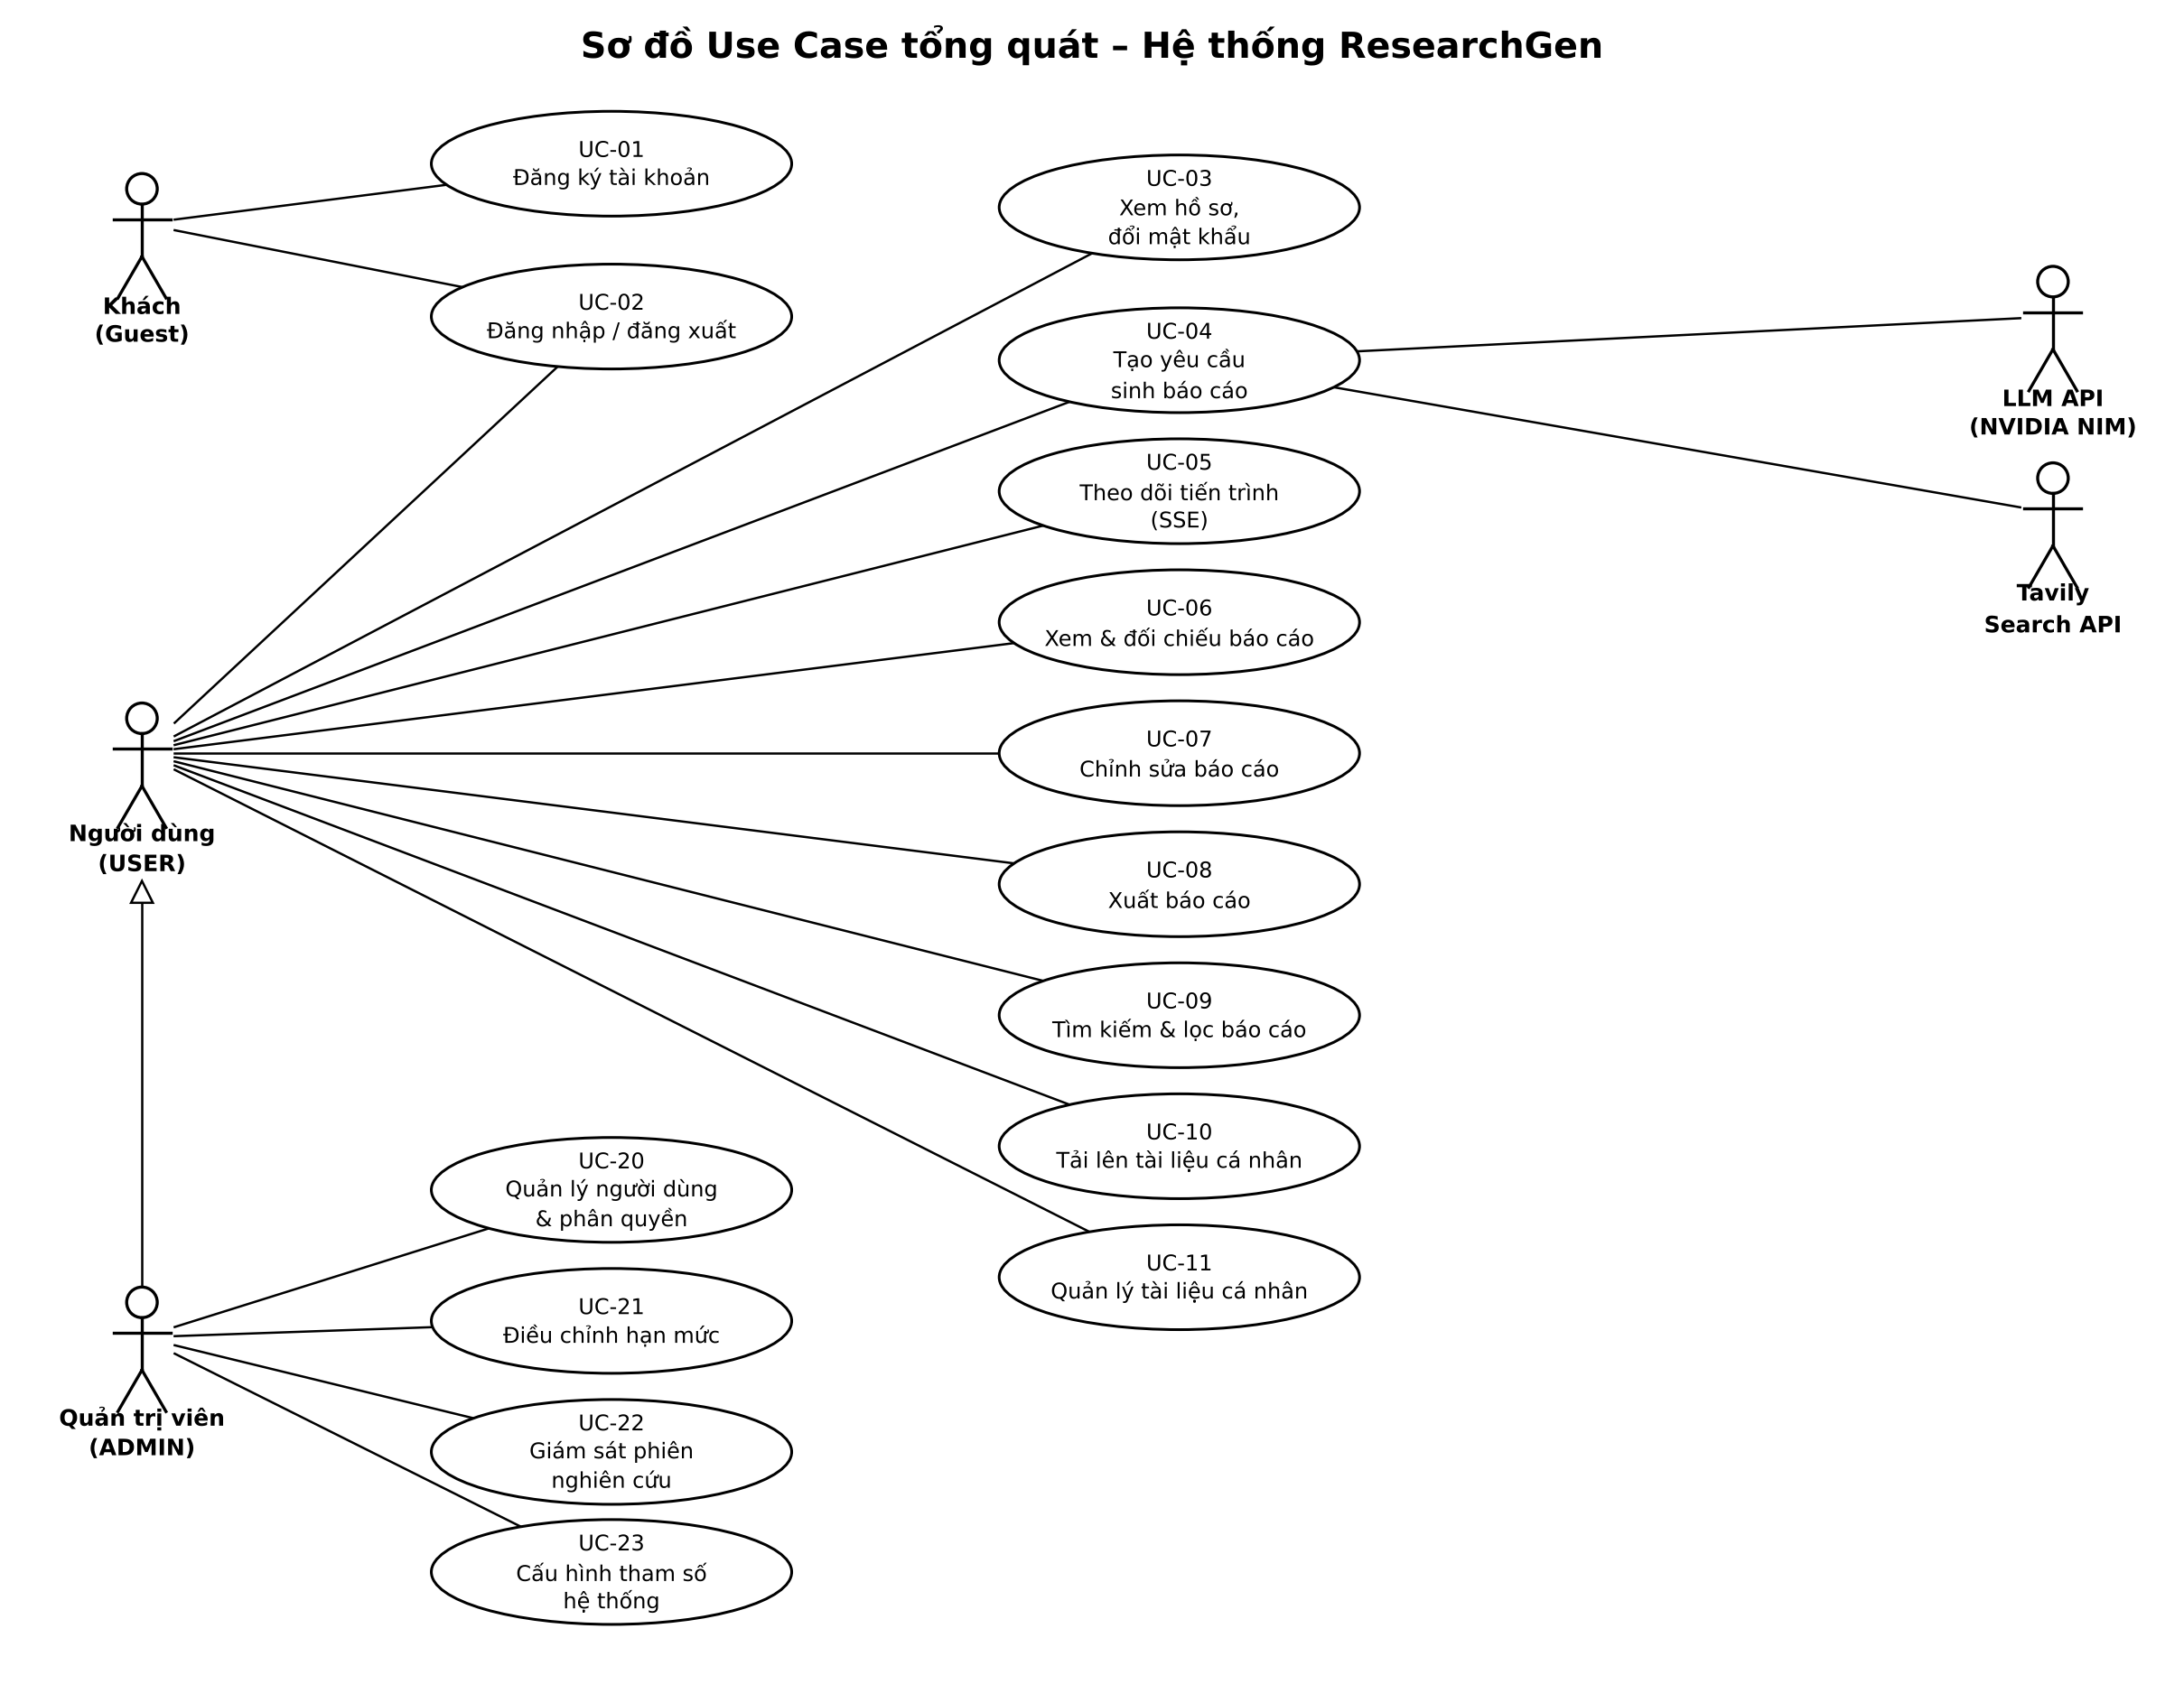
Hình 2.1. Sơ đồ Use Case tổng quát của hệ thống ResearchGen

2.2.2. Sơ đồ use case chi tiết theo phân hệ
Để làm rõ các quan hệ «include»/«extend» mà sơ đồ tổng quát không đủ chỗ thể hiện, bốn phân hệ được tách thành các sơ đồ use case chi tiết riêng.

2.2.2.1. Phân hệ Tài khoản
Sơ đồ chỉ giữ các use case ở mức chức năng mà người dùng nhìn thấy. Các bước kiểm tra trùng email, băm mật khẩu và cấp JWT là xử lý nội bộ nên được mô tả trong luồng chính của đặc tả; tình huống tài khoản bị khóa (mã 403) thuộc luồng ngoại lệ của UC-02. UC-03 được mở rộng («extend») bởi use case Đổi mật khẩu (FR-03).
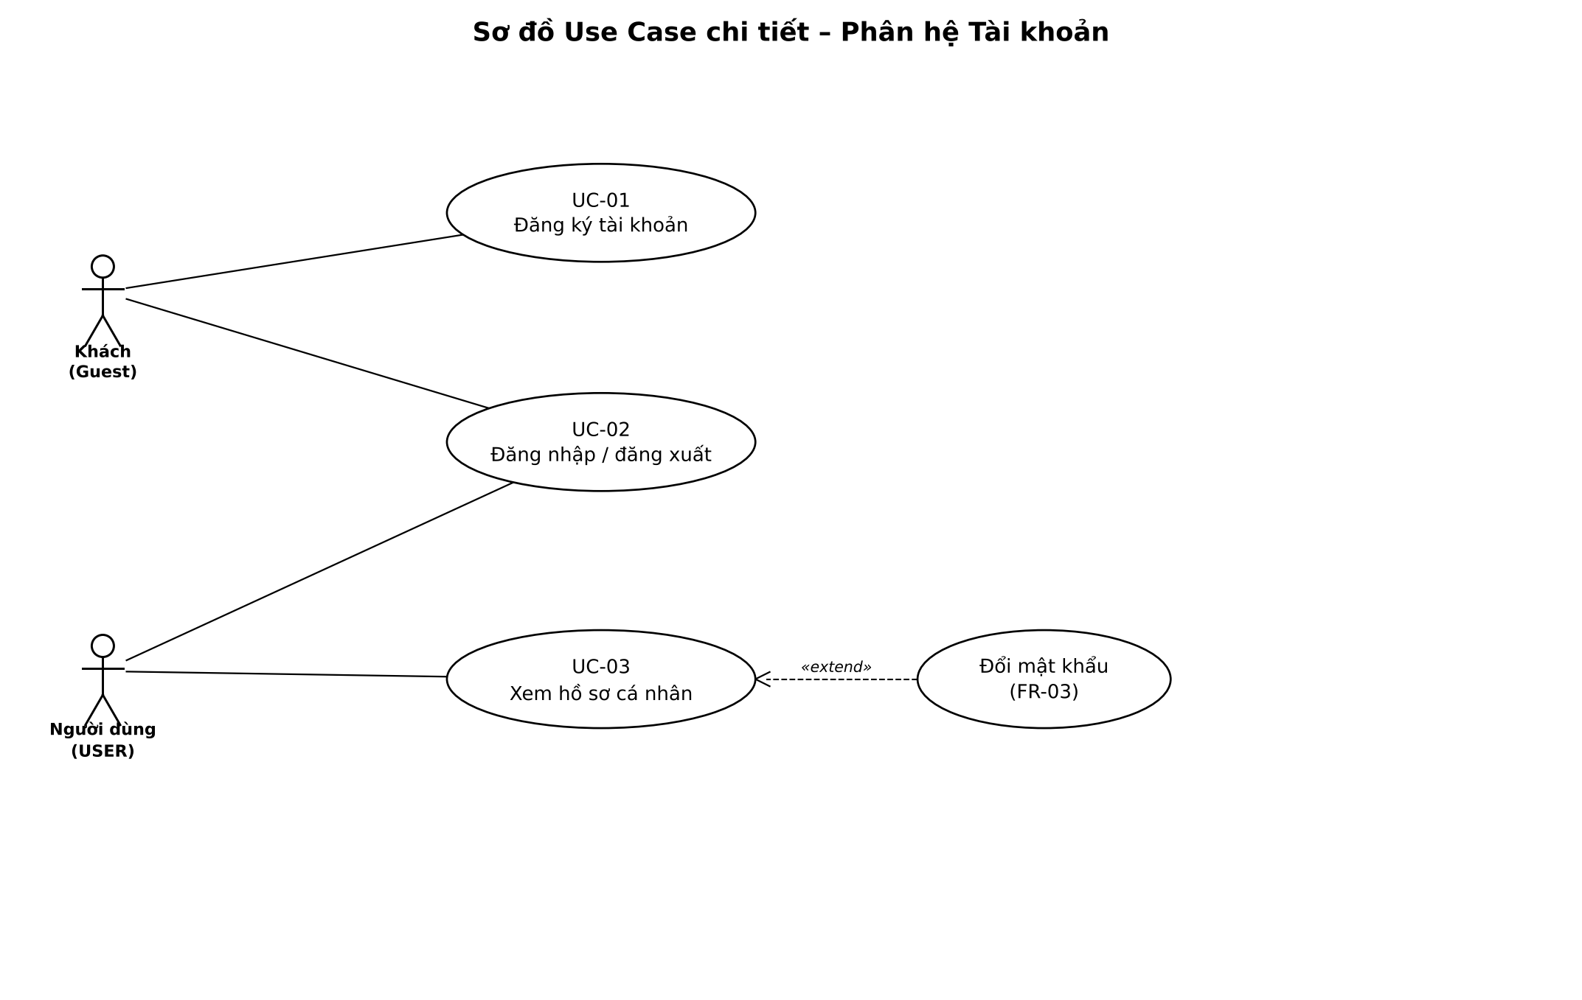
Hình 2.2. Sơ đồ use case chi tiết phân hệ Tài khoản

2.2.2.2. Phân hệ Quản lý báo cáo
UC-04 (Tạo yêu cầu) là use case trung tâm, «include» bước kiểm tra hạn mức ngày và làm việc với hai tác nhân ngoài là LLM API và Tavily. UC-05 (Theo dõi tiến trình) được mở rộng («extend») bởi use case Hủy phiên. UC-06 và UC-07 yêu cầu phiên ở trạng thái COMPLETED (tiền điều kiện, không vẽ trên sơ đồ). UC-08 (Xuất báo cáo) có ba use case con tương ứng ba định dạng PDF, DOCX, Markdown (quan hệ generalization); UC-08 hiện chưa được cài đặt (mục 3.5.1) nên được vẽ nét đứt. UC-09 chỉ truy vấn SQLite, không dùng ChromaDB.
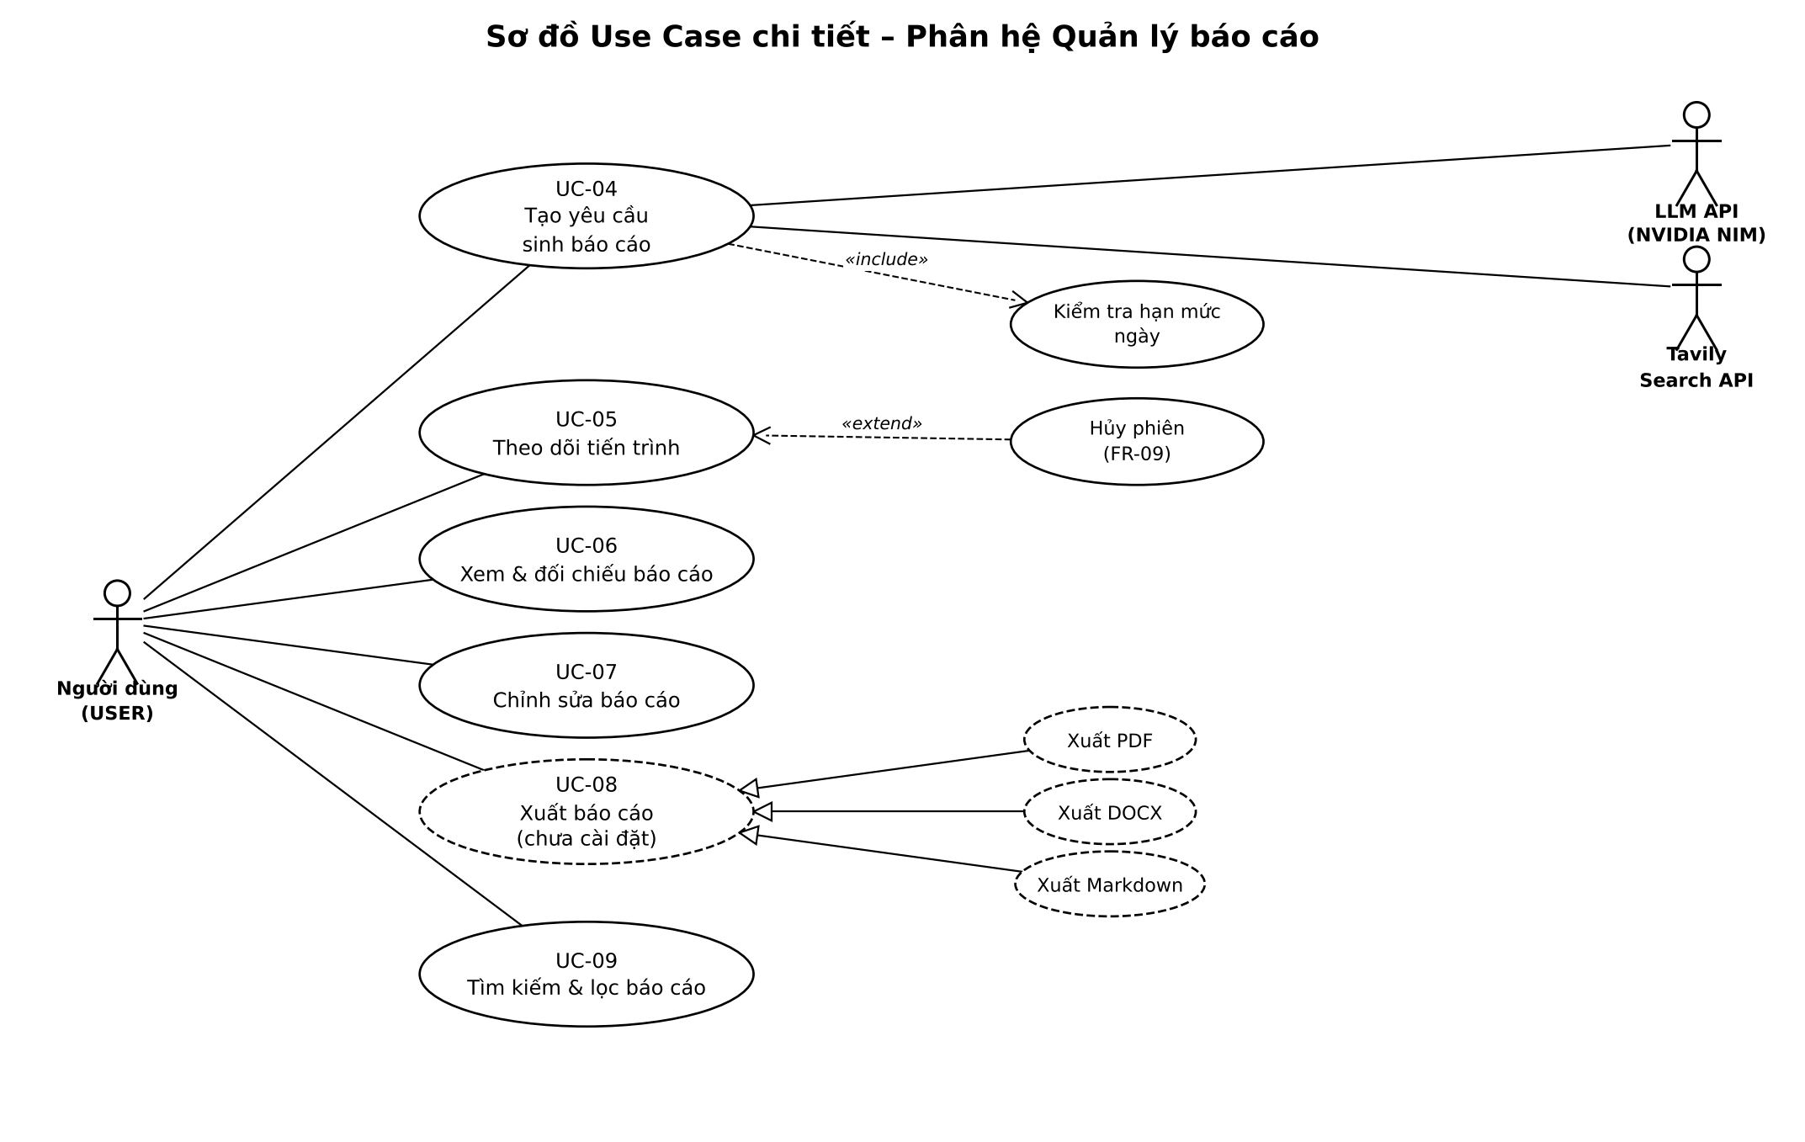
Hình 2.3. Sơ đồ use case chi tiết phân hệ Quản lý báo cáo

2.2.2.3. Phân hệ Tài liệu tham khảo cá nhân
UC-10 gồm các bước kiểm tra định dạng/dung lượng, đọc nội dung tệp Markdown, chia đoạn 400 từ và lập chỉ mục vector vào ChromaDB; đây là các bước xử lý nội bộ nên được mô tả ở luồng chính của Bảng 2.9 và Hình 2.8 thay vì vẽ thành use case riêng, và tình huống file giả mạo định dạng (mã 422) thuộc luồng ngoại lệ. Tài liệu đã tải lên được dùng khi tạo báo cáo qua use case mở rộng «extend» Chọn tài liệu cá nhân (FR-18) của UC-04.
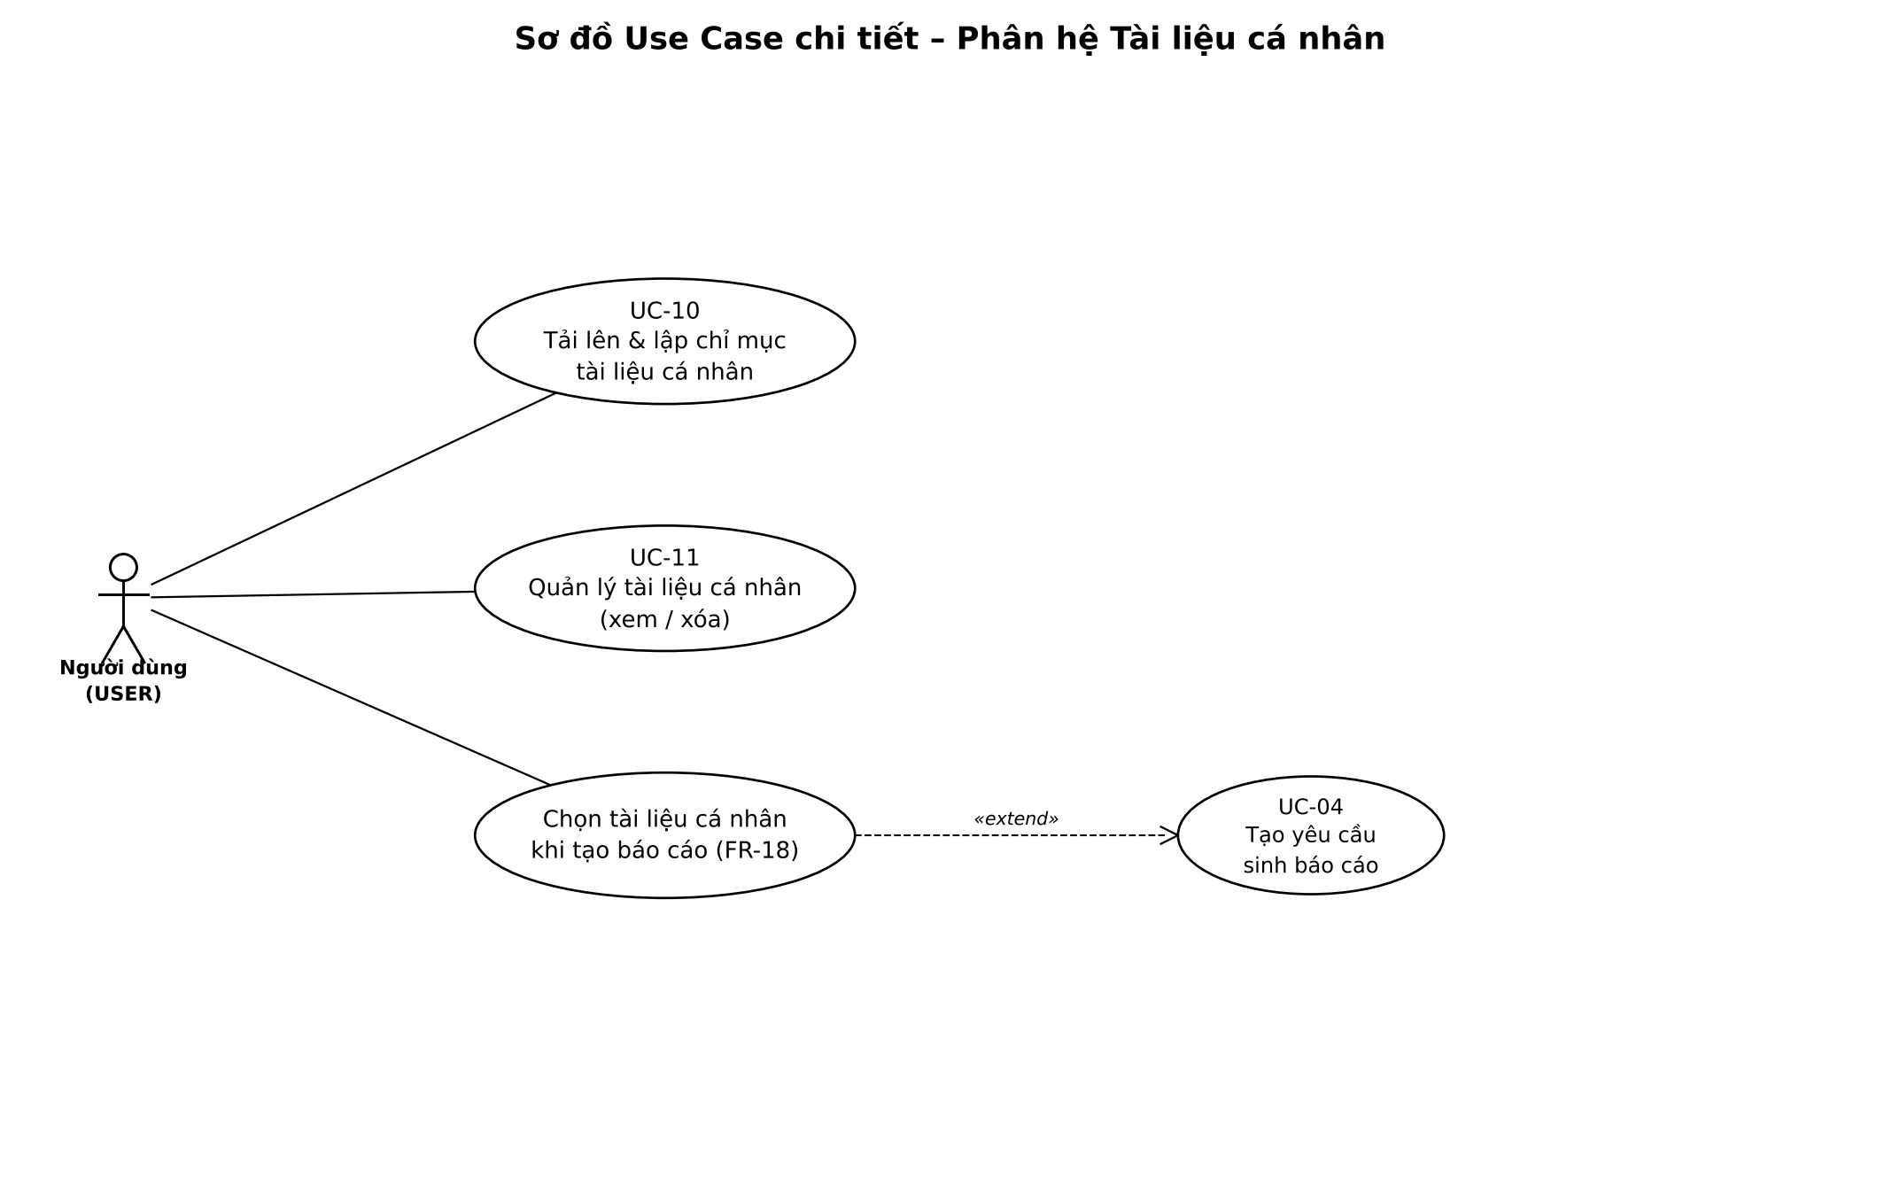
Hình 2.4. Sơ đồ use case chi tiết phân hệ Tài liệu cá nhân

2.2.2.4. Phân hệ Quản trị hệ thống
UC-20 (Quản lý người dùng) được mở rộng («extend») bởi hai use case Khóa/mở tài khoản và Đổi vai trò. Quy tắc bảo vệ không cho khóa ADMIN cuối cùng nằm trong luồng ngoại lệ của Bảng 2.11; bước ghi nhật ký là xử lý nội bộ của luồng chính. Quản trị viên kế thừa quyền của Người dùng nên sơ đồ có quan hệ generalization. UC-23 (Cấu hình) cho phép ADMIN điều chỉnh ngưỡng tin cậy và hạn mức mặc định.
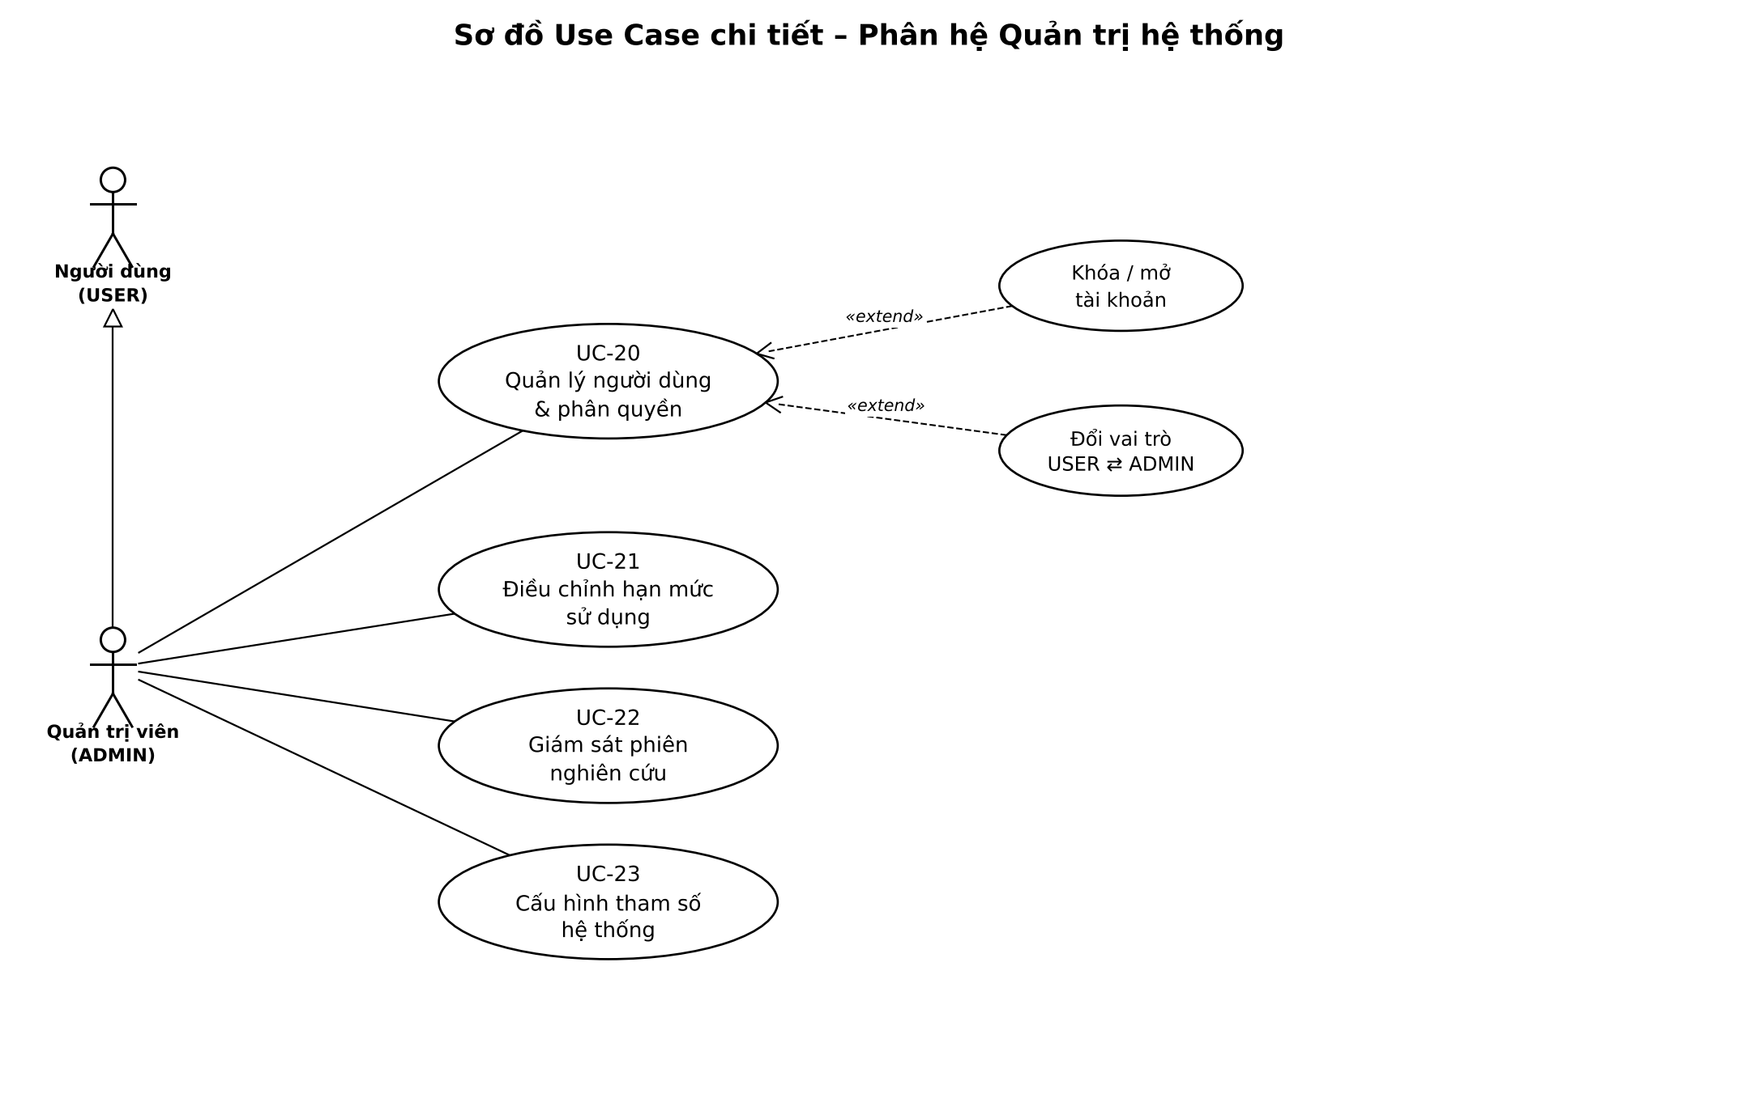
Hình 2.5. Sơ đồ use case chi tiết phân hệ Quản trị hệ thống

2.2.3. Danh sách use case
Bảng 2.5. Danh sách use case và ánh xạ tới yêu cầu chức năng
Mã | Tên use case | Tác nhân chính | Yêu cầu liên quan | Ưu tiên
UC-01 | Đăng ký tài khoản | Khách | FR-01 | Cao
UC-02 | Đăng nhập, đăng xuất | Khách, Người dùng | FR-02 | Cao
UC-03 | Xem hồ sơ và đổi mật khẩu | Người dùng | FR-03, FR-04 | Thấp
UC-04 | Tạo yêu cầu sinh báo cáo | Người dùng | FR-05, FR-06, FR-07 | Rất cao
UC-05 | Theo dõi tiến trình (SSE) | Người dùng | FR-08, FR-09 | Cao
UC-06 | Xem và đối chiếu báo cáo | Người dùng | FR-10, FR-11, FR-12 | Rất cao
UC-07 | Chỉnh sửa báo cáo | Người dùng | FR-13 | Trung bình
UC-08 | Xuất báo cáo | Người dùng | FR-14 | Thấp
UC-09 | Tìm kiếm và lọc báo cáo | Người dùng | FR-15 | Thấp
UC-10 | Tải lên tài liệu cá nhân | Người dùng | FR-16, FR-18 | Cao
UC-11 | Quản lý tài liệu cá nhân | Người dùng | FR-17 | Trung bình
UC-20 | Quản lý người dùng và phân quyền | Quản trị viên | FR-23, FR-25 | Cao
UC-21 | Điều chỉnh hạn mức sử dụng | Quản trị viên | FR-19, FR-23 | Trung bình
UC-22 | Giám sát phiên nghiên cứu | Quản trị viên | FR-24 | Trung bình
UC-23 | Cấu hình tham số hệ thống | Quản trị viên | FR-26 | Thấp

2.2.4. Đặc tả chi tiết các use case cốt lõi
Sáu use case dưới đây được đặc tả chi tiết vì chúng bao phủ toàn bộ luồng giá trị chính của hệ thống, từ lúc người dùng đưa vào một chủ đề nghiên cứu cho tới khi nhận được báo cáo hoàn chỉnh.
Bảng 2.6. Đặc tả use case UC-04-Tạo yêu cầu sinh báo cáo
Thuộc tính | Nội dung
Mã use case | UC-04
Tên use case | Tạo yêu cầu sinh báo cáo nghiên cứu
Tác nhân chính | Người dùng (USER)
Tác nhân phụ | Tavily Search API, LLM (NVIDIA NIM)
Mục tiêu | Từ một chủ đề nghiên cứu, hệ thống tự động tìm kiếm web, đánh giá nguồn và sinh báo cáo có trích dẫn.
Tiền điều kiện | Người dùng đã đăng nhập; còn hạn mức ngày (< 5 báo cáo).
Kịch bản chính | 1. Người dùng nhập chủ đề (10–500 ký tự), chọn ngôn ngữ, độ sâu, số nguồn.  2. Hệ thống validate dữ liệu và kiểm tra daily_quota.  3. Tạo bản ghi research_sessions với status=PENDING, trả 202 Accepted + session_id.  4. BackgroundTask khởi động LangGraph pipeline (6 node, có retry loop).  5. Khi pipeline hoàn tất, lưu báo cáo và cập nhật status=COMPLETED.
Kịch bản thay thế | 3a. Chủ đề không hợp lệ -> trả 400 INVALID_TOPIC.  3b. Vượt hạn mức -> trả 429 QUOTA_EXCEEDED.  4a. Thiếu nguồn uy tín -> Increment Retry, tối đa 2 vòng. Lỗi LLM/Tavily -> thử lại backoff; vẫn lỗi -> status=FAILED.
Hậu điều kiện | Phiên nghiên cứu được lưu trong SQLite; báo cáo có thể xem qua UC-06.
Bảng 2.7. Đặc tả use case UC-05-Theo dõi tiến trình sinh báo cáo
Thuộc tính | Nội dung
Mã use case | UC-05
Tên use case | Theo dõi tiến trình sinh báo cáo theo thời gian thực
Tác nhân chính | Người dùng (USER)
Mục tiêu | Cho người dùng thấy hệ thống đang chạy tới bước nào qua SSE.
Tiền điều kiện | Phiên nghiên cứu ở trạng thái PENDING hoặc RUNNING, thuộc sở hữu người dùng.
Kịch bản chính | 1. Người dùng mở kết nối SSE tới GET /api/v1/reports/{session_id}/stream.  2. Server phát sự kiện progress (stage, percent, message) sau mỗi bước agent hoàn tất.  3. Khi pipeline kết thúc, server phát sự kiện done và đóng kết nối.
Kịch bản thay thế | 1a. Mất kết nối mạng -> client tự kết nối lại; GET .../status để lấy trạng thái hiện tại.  2a. Người dùng nhấn Hủy -> POST .../cancel -> status=CANCELLED.
Hậu điều kiện | Người dùng biết báo cáo đã sẵn sàng hoặc gặp lỗi; chuyển sang UC-06.
Bảng 2.8. Đặc tả use case UC-06-Xem và đối chiếu báo cáo
Thuộc tính | Nội dung
Mã use case | UC-06
Tên use case | Xem nội dung báo cáo và đối chiếu trích dẫn với nguồn gốc
Tác nhân chính | Người dùng (USER)
Mục tiêu | Đọc báo cáo chia mục; kiểm chứng trích dẫn với đoạn văn bản gốc từ ChromaDB.
Tiền điều kiện | Báo cáo đã hoàn tất (COMPLETED), thuộc sở hữu người dùng.
Kịch bản chính | 1. Người dùng truy cập GET /api/v1/reports/{session_id}.  2. Backend trả về nội dung báo cáo, danh sách mục và trích dẫn.  3. Người dùng nhấn vào số trích dẫn [n].  4. Backend truy xuất đoạn văn gốc từ ChromaDB và trả về.  5. Frontend hiển thị panel đối chiếu cạnh nội dung.
Kịch bản thay thế | 2a. Phiên chưa hoàn tất -> trả thông báo "Đang xử lý".  4a. Không tìm thấy đoạn nguồn -> hiển thị "Không tìm thấy nguồn gốc".
Hậu điều kiện | Người dùng có thể tiếp tục chỉnh sửa (UC-07) hoặc xuất (UC-08).
Bảng 2.9. Đặc tả use case UC-10-Tải lên tài liệu tham khảo cá nhân
Thuộc tính | Nội dung
Mã use case | UC-10
Tên use case | Tải lên và lập chỉ mục tài liệu tham khảo cá nhân
Tác nhân chính | Người dùng (USER)
Mục tiêu | Bổ sung tài liệu riêng (Markdown .md) để pipeline có thể truy xuất khi sinh báo cáo.
Tiền điều kiện | Người dùng đã đăng nhập; file ≤ 10 MB, định dạng Markdown (.md).
Kịch bản chính | 1. Người dùng chọn file và nhấn "Tải lên".  2. Backend kiểm tra định dạng, kích thước.  3. Đọc trực tiếp nội dung tệp Markdown (UTF-8).  4. Chạy run_in_executor: chia đoạn 400 từ (chồng lấn 50) và lập chỉ mục vào ChromaDB collection userdoc_{user_id}_{doc_id}.  5. Lưu metadata vào bảng user_documents, trả 200 OK + document_id.
Kịch bản thay thế | 2a. Định dạng không hỗ trợ -> 415 UNSUPPORTED_FORMAT.  2b. File quá lớn -> 413 FILE_TOO_LARGE.  3a. File .md trống / không đọc được -> 422 EMPTY_CONTENT.
Hậu điều kiện | Tài liệu có thể chọn trong UC-04 bằng document_ids.
Bảng 2.10. Đặc tả use case UC-08-Xuất báo cáo ra tệp
Thuộc tính | Nội dung
Mã use case | UC-08
Tên use case | Xuất báo cáo ra định dạng PDF, DOCX hoặc Markdown
Tác nhân chính | Người dùng (USER)
Mục tiêu | Kết xuất báo cáo kèm danh mục tài liệu tham khảo để lưu hoặc nộp. (Trạng thái: chưa cài đặt trong phiên bản hiện tại, thuộc định hướng phát triển – xem mục 3.5.1.)
Tiền điều kiện | Báo cáo đã hoàn tất và thuộc sở hữu người dùng.
Kịch bản chính | 1. Người dùng chọn định dạng xuất (PDF/DOCX/MD) và nhấn "Xuất".  2. Backend sinh file từ nội dung báo cáo và danh sách nguồn.  3. Trả file đính kèm trong response (Content-Disposition: attachment).
Kịch bản thay thế | 2a. Lỗi khi sinh file -> 500 với thông báo cụ thể.
Hậu điều kiện | Người dùng tải về file báo cáo.
Bảng 2.11. Đặc tả use case UC-20-Quản lý người dùng và phân quyền
Thuộc tính | Nội dung
Mã use case | UC-20
Tên use case | Quản lý tài khoản, vai trò và hạn mức sử dụng
Tác nhân chính | Quản trị viên (ADMIN)
Mục tiêu | Kiểm soát ai được dùng hệ thống, với vai trò nào và trong hạn mức nào.
Tiền điều kiện | Quản trị viên đã đăng nhập; JWT chứa vai trò ADMIN.
Kịch bản chính | 1. ADMIN truy cập GET /api/v1/admin/users, xem danh sách người dùng.  2. ADMIN chọn một user, nhấn "Khóa" -> PATCH /admin/users/{id} {status: LOCKED}.  3. Backend kiểm tra: không được khóa ADMIN cuối cùng đang hoạt động.  4. Cập nhật SQLite, ghi nhật ký, trả 200 OK.  5. Tài khoản bị khóa nhận 403 khi đăng nhập tiếp theo.
Kịch bản thay thế | 3a. Nếu X là ADMIN duy nhất còn hoạt động -> trả 400 CANNOT_LOCK_LAST_ADMIN.
Hậu điều kiện | Tài khoản được cập nhật trạng thái; nhật ký được ghi lại.

2.2.5. Sơ đồ hoạt động của use case UC-04-Tạo yêu cầu sinh báo cáo
Sơ đồ hoạt động (Hình 2.6) mô tả chi tiết luồng điều khiển của use case trung tâm UC-04, trong đó thể hiện rõ ba điểm quyết định quan trọng: kiểm tra tính hợp lệ của dữ liệu đầu vào, kiểm tra hạn mức ngày và điều kiện tiếp tục hay thử lại của pipeline.
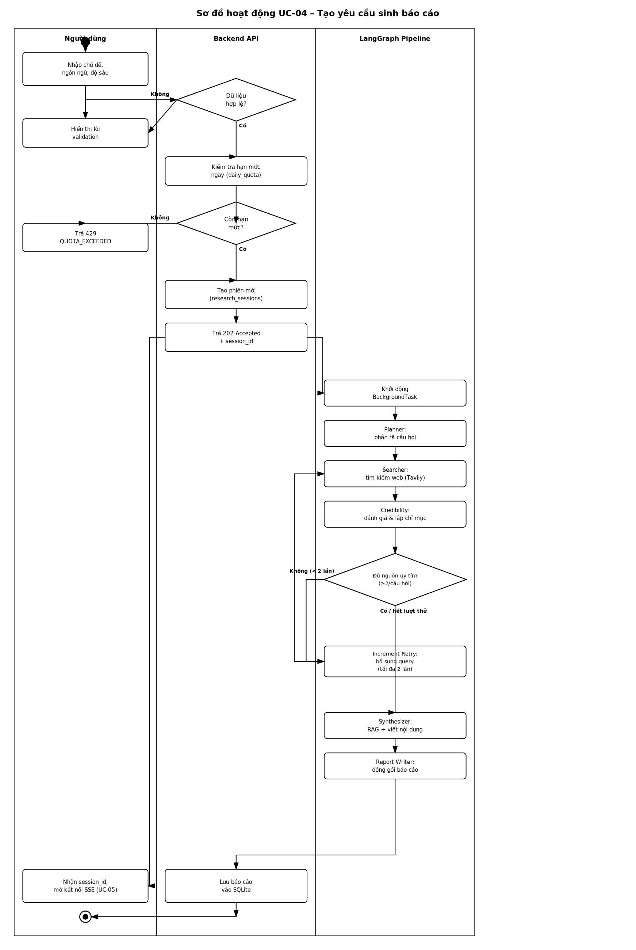
Hình 2.6. Sơ đồ hoạt động của use case UC-04-Tạo yêu cầu sinh báo cáo

2.2.6. Sơ đồ tuần tự của use case UC-04
Sơ đồ tuần tự (Hình 2.7) làm rõ thứ tự trao đổi thông điệp giữa các thành phần. Điểm cần lưu ý là hệ thống trả mã 202 Accepted ngay sau khi tạo phiên thay vì giữ kết nối HTTP trong suốt quá trình sinh báo cáo-thiết kế này tránh timeout và cho phép người dùng đóng trình duyệt rồi kiểm tra lại sau.
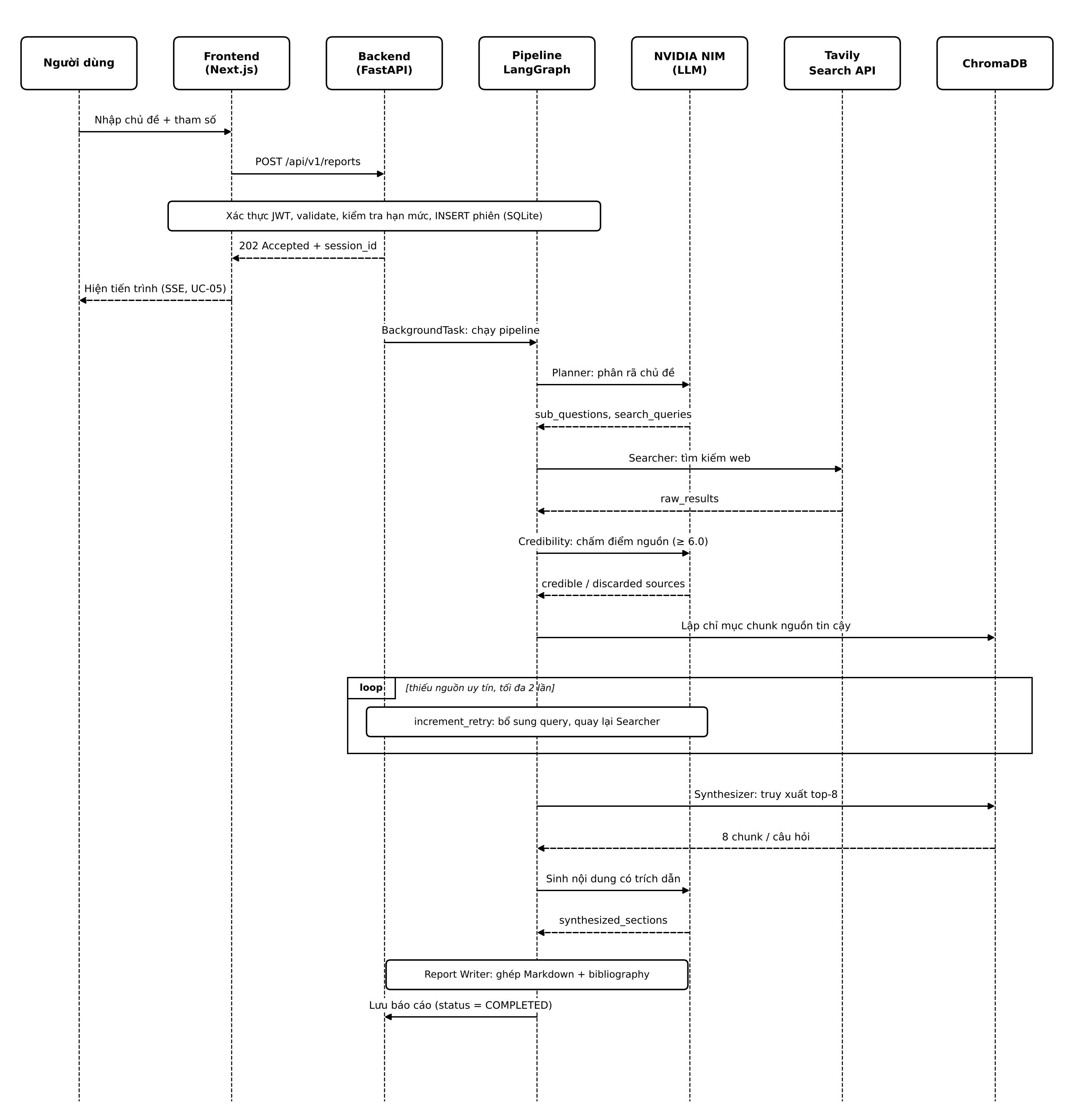
Hình 2.7. Sơ đồ tuần tự của use case UC-04-Tạo yêu cầu sinh báo cáo

2.2.7. Sơ đồ hoạt động của use case UC-10-Tải lên tài liệu tham khảo
Luồng của UC-10 (Hình 2.8) gồm ba điểm kiểm tra lỗi: dung lượng tệp (HTTP 413), khả năng đọc nội dung (HTTP 422) và kết quả lập chỉ mục vector (HTTP 500). Việc chia đoạn và lập chỉ mục được thực hiện trong run_in_executor để không chặn async event loop; chỉ khi lập chỉ mục thành công hệ thống mới lưu bản ghi user_documents và trả về doc_id.
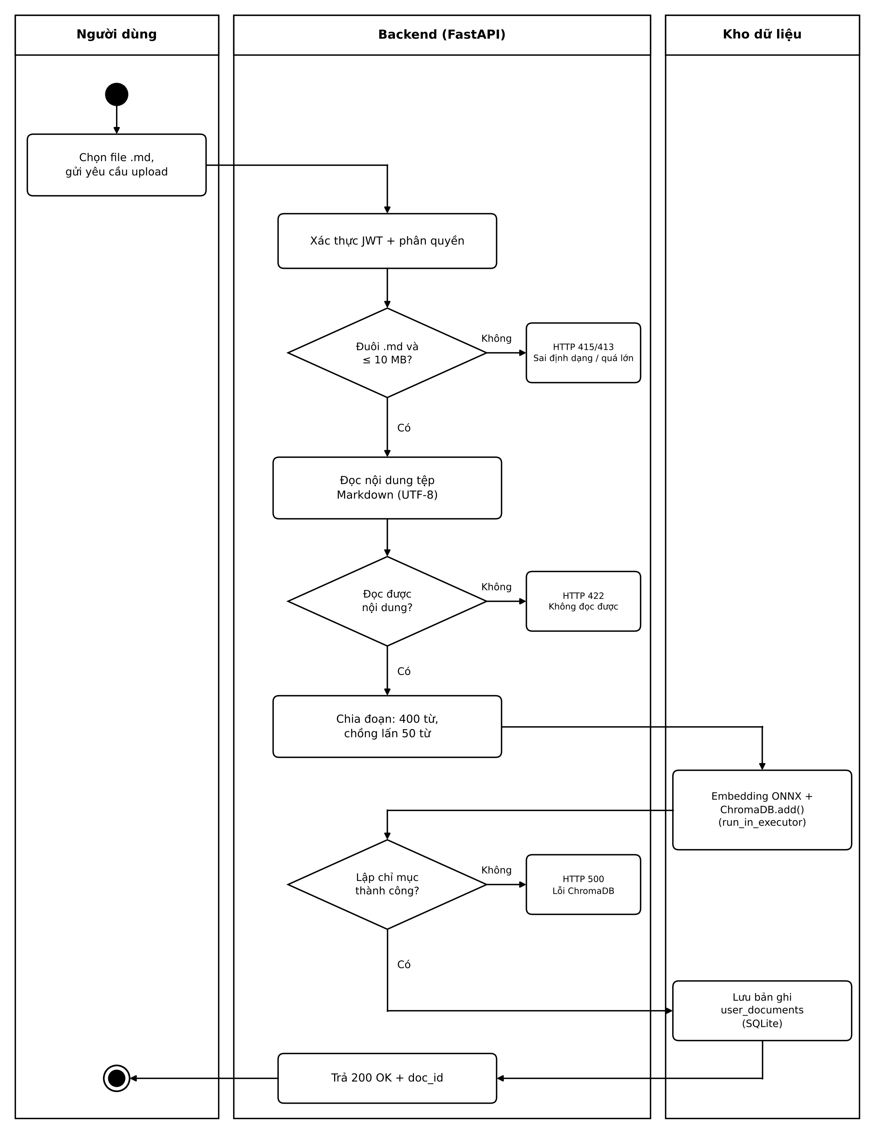
Hình 2.8. Sơ đồ hoạt động của use case UC-10-Tải lên tài liệu

2.2.8. Sơ đồ tuần tự của use case UC-06-Xem và chỉnh sửa báo cáo
Sơ đồ tuần tự này (Hình 2.9) minh họa hai luồng tương tác chính của UC-06: (1) người dùng nhấp vào chỉ số trích dẫn để đối chiếu nội dung với đoạn nguồn gốc được truy xuất từ ChromaDB (collection research_{session_id}, tra cứu theo source_id), và (2) người dùng chỉnh sửa nội dung một mục báo cáo qua PATCH request.
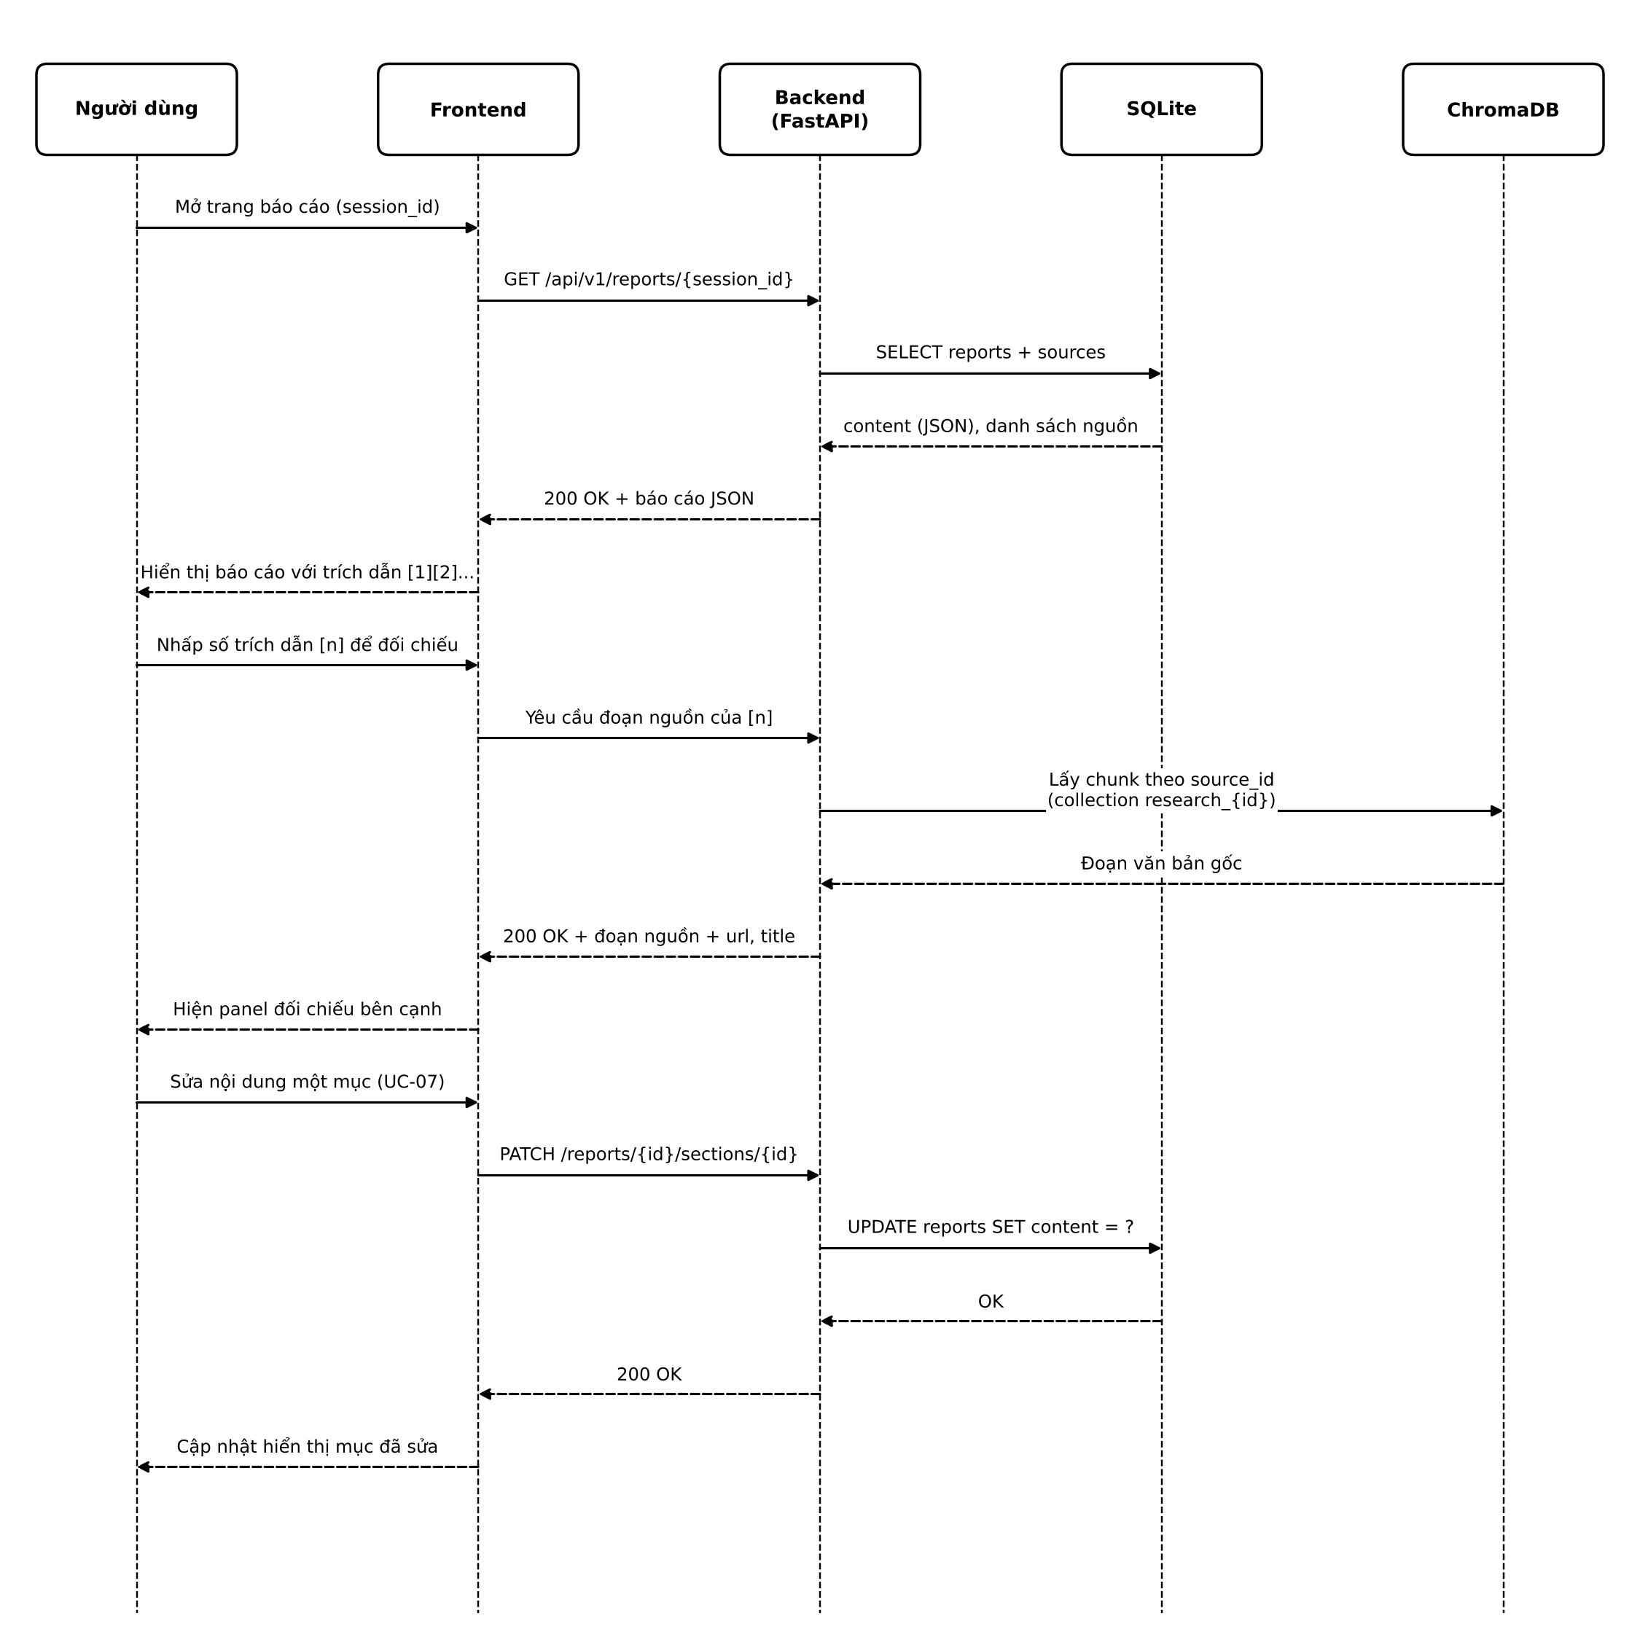
Hình 2.9. Sơ đồ tuần tự của use case UC-06-Xem và chỉnh sửa báo cáo

2.2.9. Sơ đồ tuần tự của use case UC-20-Quản lý người dùng và phân quyền
Điểm đáng chú ý trong luồng quản trị (Hình 2.10) là quy tắc bảo vệ ở giữa thao tác cập nhật: trước khi ghi thay đổi trạng thái xuống cơ sở dữ liệu, tầng dịch vụ luôn kiểm tra số tài khoản ADMIN đang hoạt động để ngăn trường hợp khóa ADMIN cuối cùng.
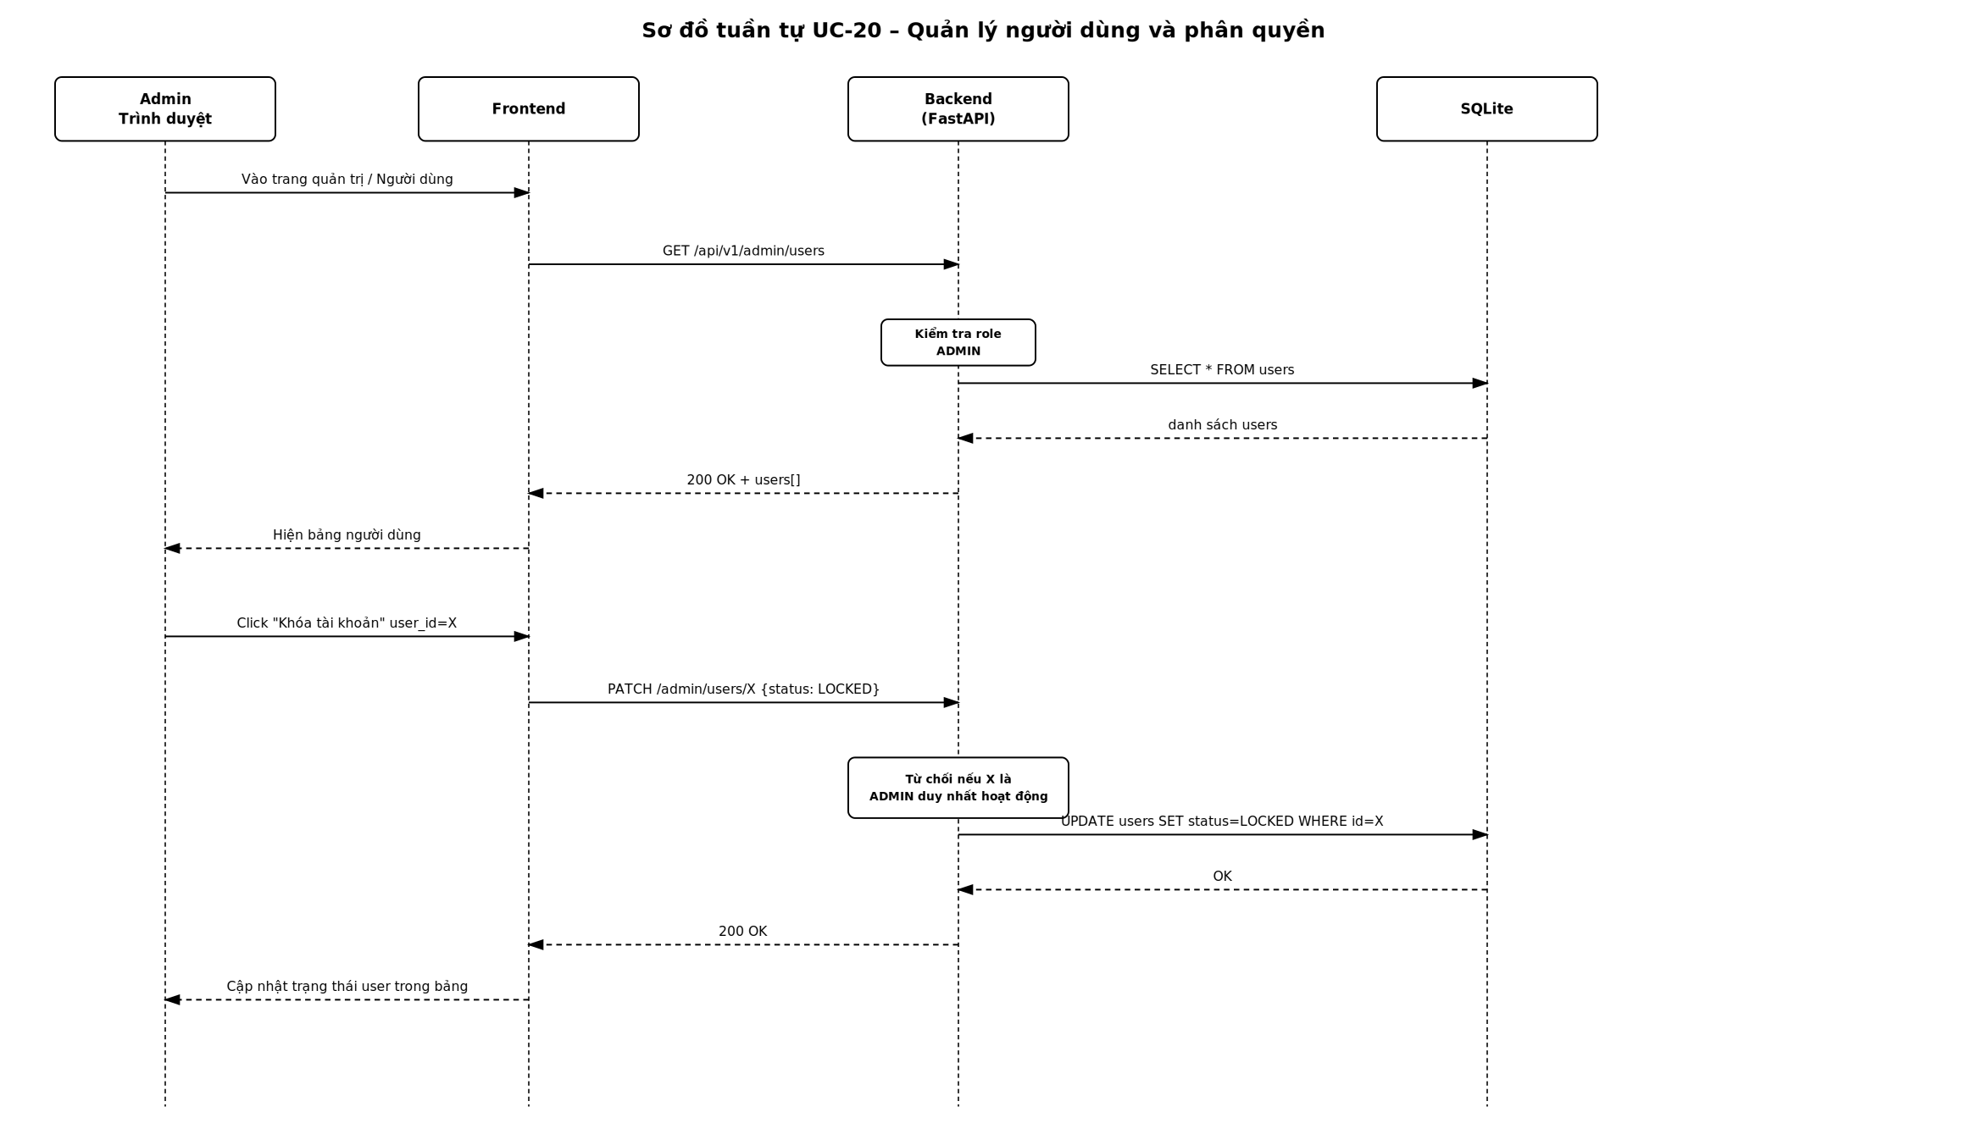
Hình 2.10. Sơ đồ tuần tự của use case UC-20-Quản lý người dùng

2.2.10. Sơ đồ trạng thái của phiên nghiên cứu
Trường research_sessions.status là thuộc tính được nhiều use case cùng đọc và ghi (UC-04, UC-05, UC-22), vì vậy vòng đời của nó được mô hình hóa riêng bằng sơ đồ trạng thái (Hình 2.11) để tránh xung đột và làm rõ các chuyển đổi hợp lệ.
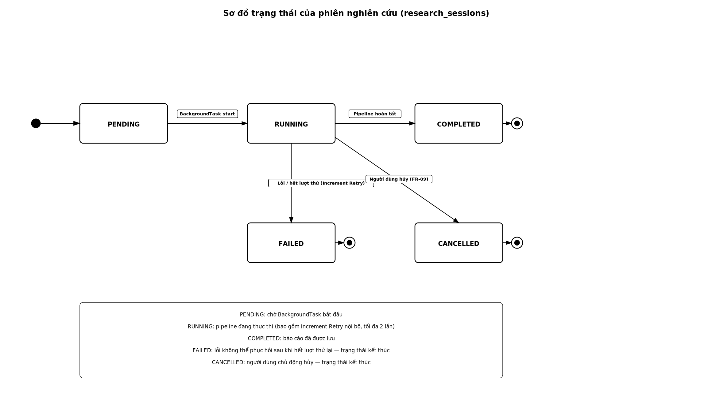
Hình 2.11. Sơ đồ trạng thái của phiên nghiên cứu (research_sessions)

2.3. Kiến trúc hệ thống

2.3.1. Kiến trúc tổng thể
Hệ thống được tổ chức theo kiến trúc phân tầng bốn lớp, bổ sung một tầng riêng dành cho việc điều phối các tác tử AI. Việc tách tầng điều phối AI ra khỏi tầng ứng dụng mang lại hai lợi ích chính: thứ nhất, tầng ứng dụng không cần biết về chi tiết triển khai của từng agent; thứ hai, pipeline có thể được kiểm thử và thay thế độc lập.
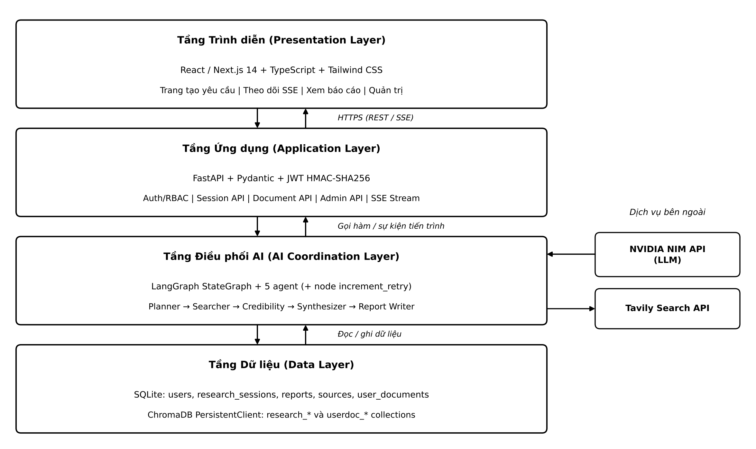
Hình 2.12. Kiến trúc phân tầng của hệ thống ResearchGen
Bảng 2.12. Trách nhiệm của từng tầng trong kiến trúc
Tầng | Thành phần chính | Công nghệ sử dụng | Trách nhiệm
Trình diễn  (Presentation) | Trang tạo yêu cầu, theo dõi tiến trình, xem báo cáo, admin dashboard | React / Next.js 14, TypeScript, Tailwind CSS, EventSource SSE | Thu thập dữ liệu người dùng, kiểm tra sơ bộ đầu vào, hiển thị kết quả thời gian thực qua SSE.
Ứng dụng  (Application) | Router REST, middleware xác thực JWT, các dịch vụ nghiệp vụ | FastAPI, Pydantic, PBKDF2 + HMAC-SHA256, SQLite (sqlite3 built-in) | Xác thực và phân quyền, kiểm tra dữ liệu, quản lý phiên, điều phối BackgroundTask.
Điều phối AI  (AI Coordination) | Đồ thị trạng thái 6 node (có retry loop), bộ quản lý prompt, ChromaDB client | LangGraph StateGraph, NVIDIA NIM (Llama-3.3-70B, Llama-3.2-11B), Tavily Search API | Thực thi 6 node nghiên cứu (kèm retry khi thiếu nguồn), quản lý trạng thái chia sẻ, phát sự kiện SSE.
Dữ liệu  (Data) | Cơ sở dữ liệu quan hệ, kho vector | SQLite (file .db), ChromaDB PersistentClient | Lưu trữ lâu dài dữ liệu nghiệp vụ (SQLite) và embedding vector (ChromaDB).

2.3.2. Thiết kế đồ thị tác tử (LangGraph)
Quy trình nghiên cứu được mô hình hóa thành một đồ thị trạng thái có hướng gồm 5 node tác tử (planner, searcher, credibility, synthesizer, report_writer) và 1 node điều khiển vòng lặp thử lại (increment_retry), tổng cộng 6 node. Mỗi node nhận vào đối tượng trạng thái chung ResearchState, thực hiện đúng một nhiệm vụ rồi ghi kết quả vào các trường tương ứng trước khi chuyển sang node tiếp theo.
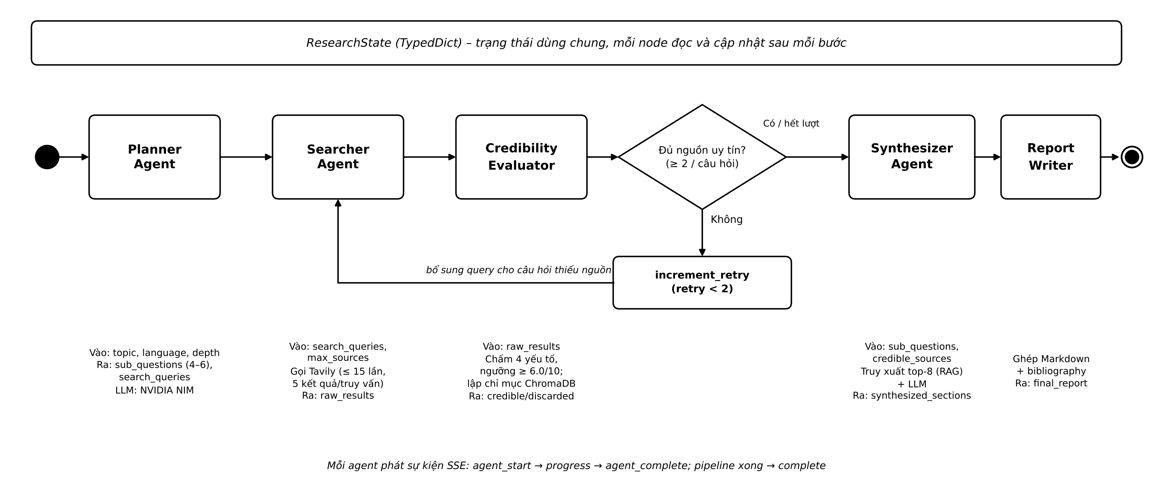
Hình 2.13. Đồ thị trạng thái LangGraph của pipeline ResearchGen
Bảng 2.13. Đặc tả các node tác tử trong đồ thị LangGraph
Node | Đầu vào từ trạng thái | Xử lý chính | Đầu ra ghi vào trạng thái | Dịch vụ gọi
planner | topic, language, depth | Phân rã chủ đề thành 4-6 câu hỏi nghiên cứu độc lập, mỗi câu có 2-3 search queries. Khi retry: bổ sung queries cho câu hỏi thiếu nguồn (< 2 nguồn uy tín). | sub_questions, search_queries | LLM (NVIDIA NIM)
searcher | search_queries, max_sources | Gọi Tavily Search cho từng truy vấn (ngân sách 15 calls tổng (max_search_calls=15), 5 kết quả/query), trích xuất nội dung thô. | raw_results | Tavily API
credibility | raw_results | Chấm điểm 4 yếu tố: Domain authority (30%) + Recency (20%) + Cross-reference (15%) + LLM judge (35%). Ngưỡng ≥ 6.0/10. Nguồn đạt -> credible_sources; bị loại -> discarded_sources. | credible_sources, discarded_sources, all_sources | LLM + ChromaDB
synthesizer | sub_questions, credible_sources | Với từng câu hỏi, dùng RAG truy xuất ngữ cảnh từ ChromaDB (chunk 400 từ, overlap 50), gọi LLM sinh nội dung có trích dẫn. | synthesized_sections | LLM + ChromaDB
report_writer | synthesized_sections | Ghép synthesized_sections thành báo cáo Markdown hoàn chỉnh kèm bibliography. Dịch sang tiếng Việt qua endpoint riêng /research/translate. | final_report | LLM (NVIDIA NIM)

2.3.3. Cấu trúc trạng thái của đồ thị (ResearchState)
Trạng thái được khai báo bằng TypedDict và truyền xuyên suốt các node. Đây là cấu trúc dữ liệu tạm thời trong bộ nhớ khi phiên đang chạy; khi phiên kết thúc, các trường quan trọng được ghi xuống SQLite.
Bảng 2.14. Các trường của đối tượng trạng thái ResearchState
Trường | Kiểu dữ liệu | Do node nào ghi | Ý nghĩa
session_id | str (UUID) | khởi tạo | Định danh phiên, dùng làm tiền tố tên collection vector.
topic | str | khởi tạo | Chủ đề nghiên cứu do người dùng nhập.
language | str | khởi tạo | Ngôn ngữ báo cáo: "vi" hoặc "en".
depth | str | khởi tạo | Mức độ sâu: "basic", "standard" hoặc "deep".
max_sources | int | khởi tạo | Số nguồn tối đa để tìm kiếm (5–30).
sub_questions | list[dict] | planner | Danh sách 4-6 câu hỏi nghiên cứu độc lập (List[str]).
search_queries | list[str] | planner | Ánh xạ câu hỏi -> danh sách 2-3 search queries (Dict[str, List[str]]).
raw_results | list[dict] | searcher | Ánh xạ câu hỏi -> danh sách kết quả tìm kiếm thô (Dict[str, List]).
credible_sources | list[dict] | credibility | Ánh xạ câu hỏi -> nguồn đạt ngưỡng ≥ 6.0/10 (Dict[str, List]).
search_calls_used | str | credibility | Số lần gọi tìm kiếm đã dùng trong ngân sách 15 (int).
all_sources | dict | synthesizer | Ánh xạ source_id -> CredibilityScore đầy đủ (Dict[str, dict]).
synthesized_sections | list[dict] | synthesizer | Nội dung từng câu hỏi đã tổng hợp kèm trích dẫn (List).
final_report | dict | report_writer | Nội dung Markdown báo cáo hoàn chỉnh (str).
errors | Annotated[list[str], operator.add] | mọi node | Danh sách lỗi tích lũy (dùng operator.add để gộp từ nhiều node).

2.3.4. Luồng RAG và tham số truy xuất
Luồng RAG gồm hai pha. Pha lập chỉ mục diễn ra ở node credibility: văn bản thu thập được chia thành các đoạn có kích thước cố định, mỗi đoạn được mã hóa thành vector (ONNX DefaultEmbeddingFunction-all-MiniLM-L6-v2) và lưu vào ChromaDB kèm siêu dữ liệu điểm tin cậy. Pha truy xuất diễn ra ở node synthesizer: với mỗi mục báo cáo, hệ thống truy vấn top-k đoạn gần nhất để cung cấp ngữ cảnh cho LLM.
Bảng 2.15. Tham số cấu hình của luồng RAG
Tham số | Giá trị | Lý do lựa chọn
Kích thước đoạn (chunk_size) | 400 từ | Đủ dài để giữ trọn một ý trong văn bản học thuật, phù hợp với cửa sổ ngữ cảnh 128k token của LLM.
Độ chồng lấn (chunk_overlap) | 50 từ | Tránh cắt đứt câu hoặc ý ở ranh giới đoạn.
Mô hình embedding | ONNX all-MiniLM-L6-v2 (ChromaDB DefaultEmbeddingFunction) | Chạy cục bộ, không cần API key; phù hợp cho văn bản đa ngôn ngữ.
Độ đo khoảng cách | cosine | Phù hợp với embedding đã chuẩn hóa, ít bị ảnh hưởng bởi độ dài đoạn.
Số đoạn truy xuất (top-k) | 8 đoạn / mục | Cân bằng giữa độ bao phủ ngữ cảnh và chi phí token LLM.
Ngưỡng tin cậy nguồn | 6.0 / 10 | Loại bỏ nguồn chất lượng thấp; đủ nghiêm nhưng không quá khắt khe để có đủ ngữ cảnh.
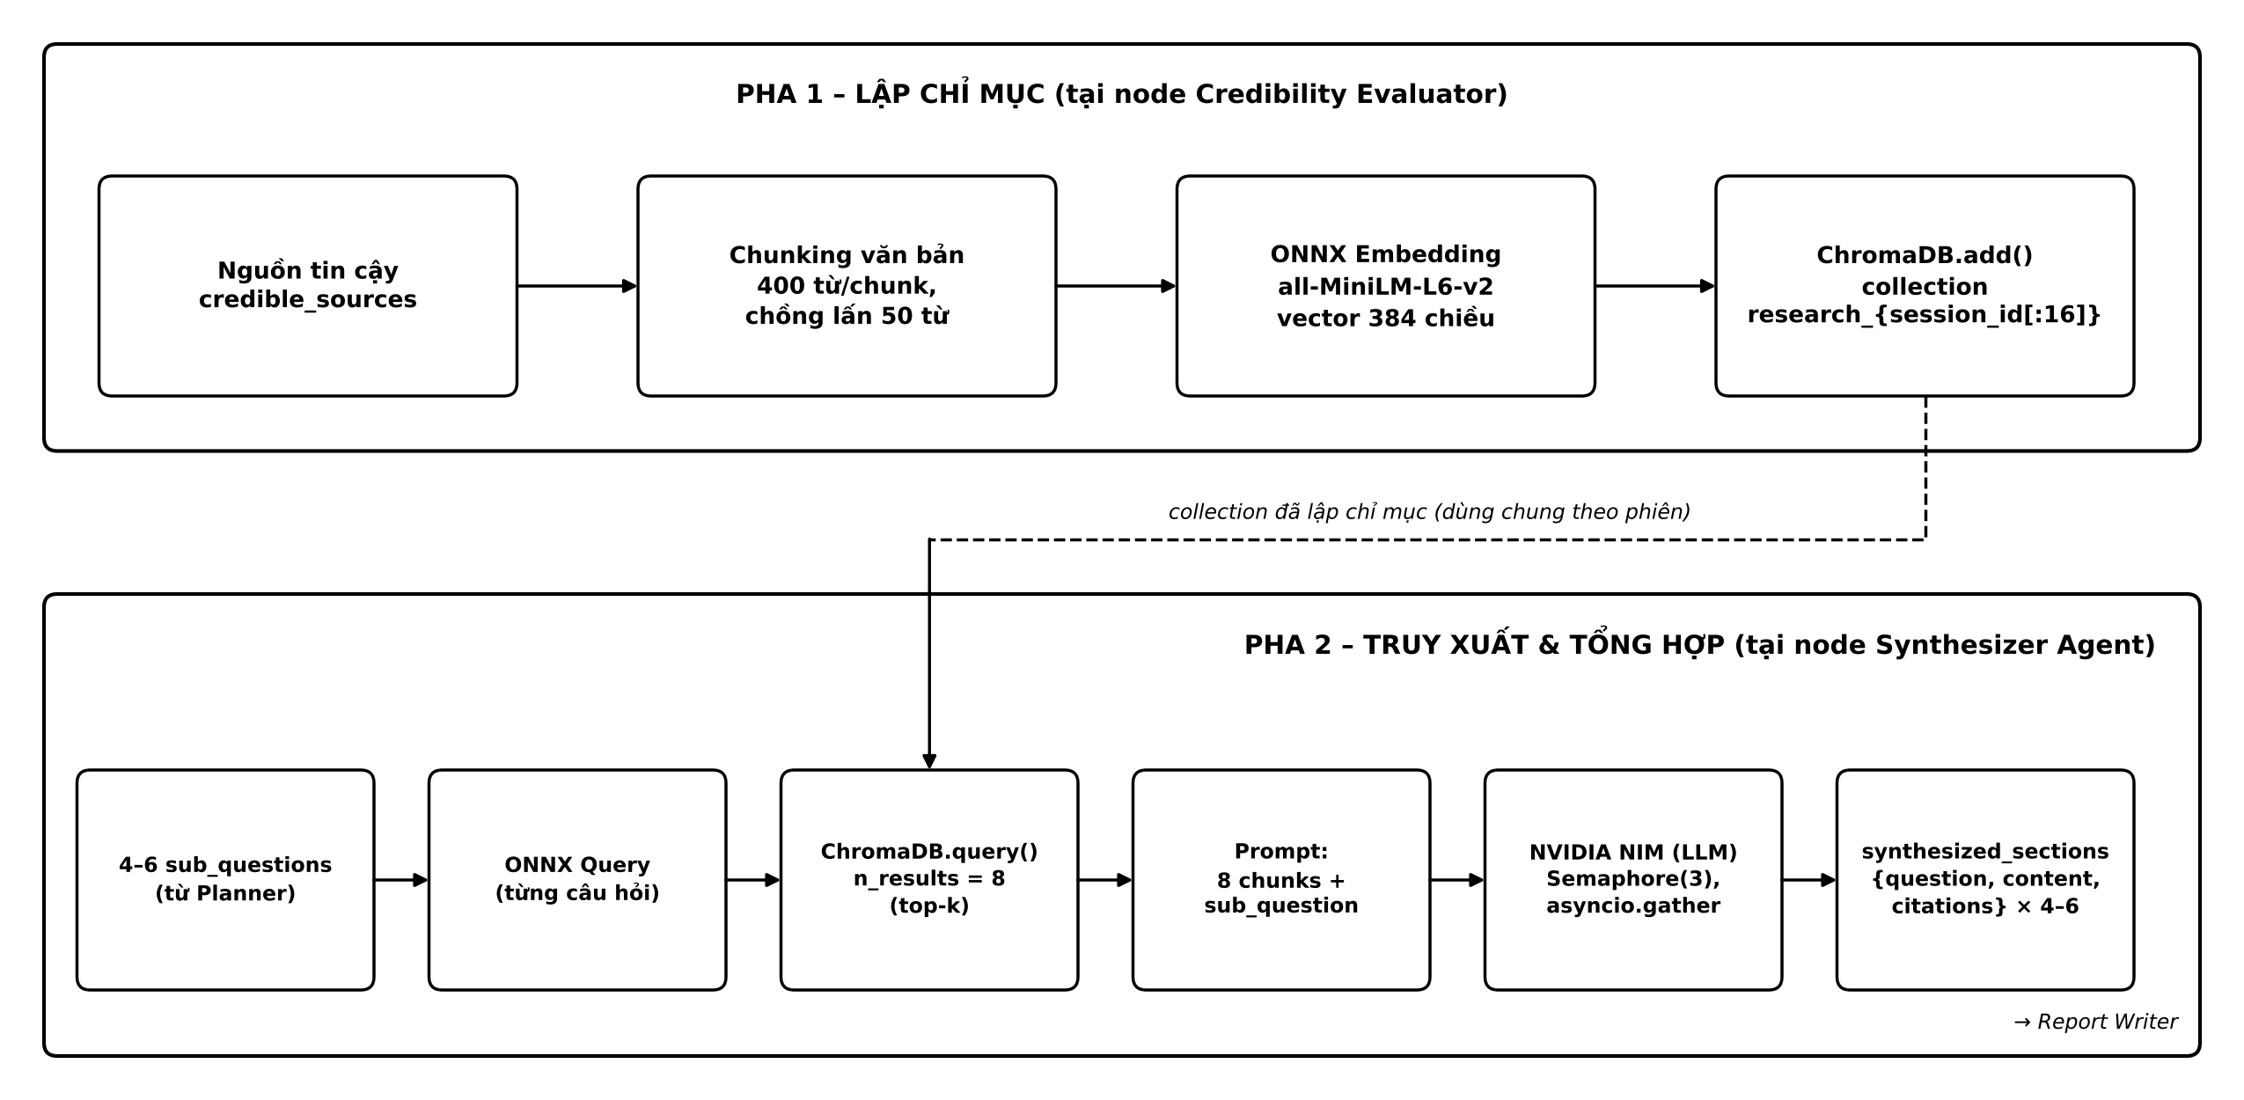
Hình 2.14. Sơ đồ quy trình RAG trong Synthesizer Agent

2.4. Thiết kế lưu trữ dữ liệu

2.4.1. Mô hình dữ liệu quan hệ
Cơ sở dữ liệu quan hệ lưu toàn bộ dữ liệu nghiệp vụ có cấu trúc: tài khoản, phiên nghiên cứu, báo cáo, nguồn, trích dẫn, tài liệu cá nhân. SQLite được chọn vì đơn giản trong triển khai và đủ năng lực cho quy mô prototype; kiến trúc phân tầng cho phép chuyển sang PostgreSQL mà không sửa tầng dịch vụ.
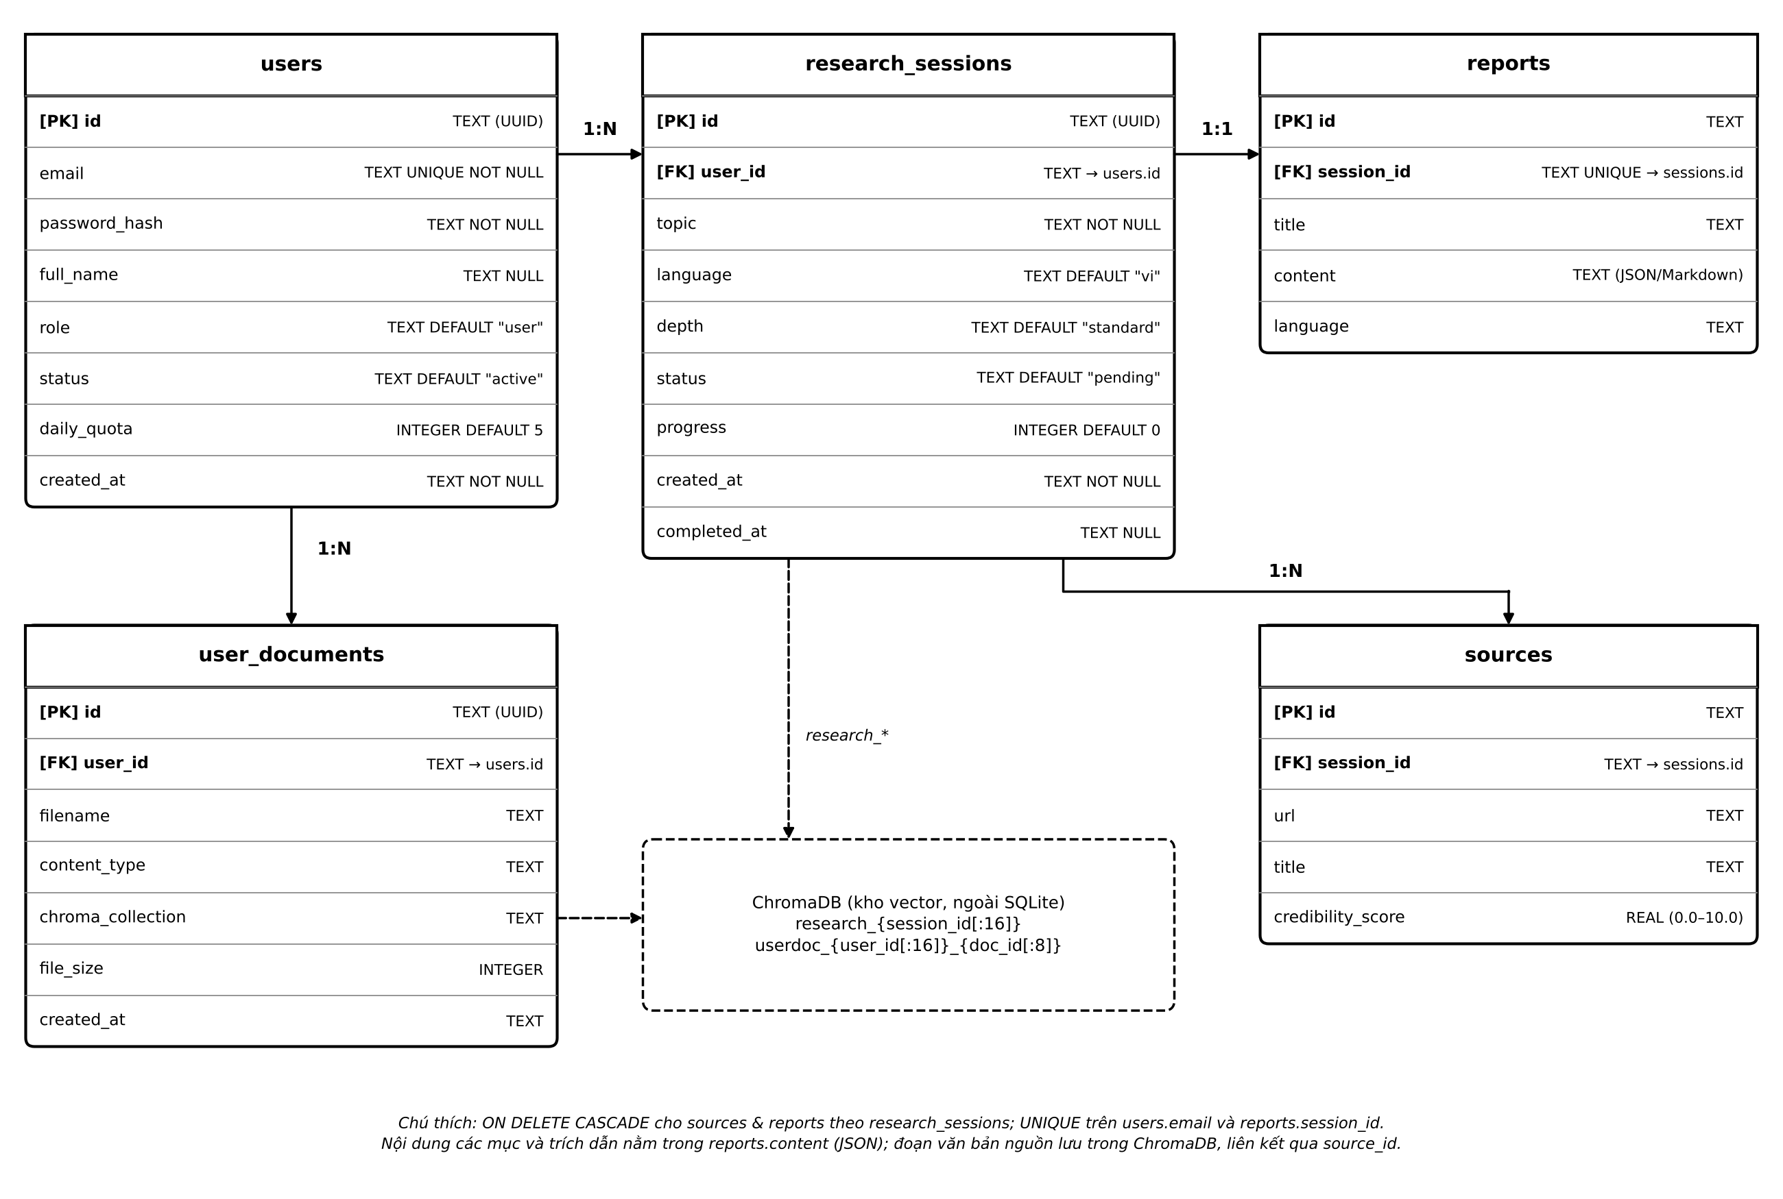
Hình 2.15. Sơ đồ thực thể quan hệ (ERD) của hệ thống ResearchGen

2.4.2. Mô tả chi tiết các bảng chính
Bảng 2.16. Cấu trúc bảng users
Cột | Kiểu dữ liệu | Ràng buộc | Ý nghĩa
id | TEXT | PK (UUID) | Định danh người dùng
email | TEXT | UNIQUE, NOT NULL | Email dùng để đăng nhập
password_hash | TEXT | NOT NULL | Mật khẩu đã băm bằng PBKDF2-HMAC-SHA256
full_name | TEXT | NULL | Họ tên hiển thị
role | TEXT | DEFAULT "user" | Vai trò: "user" hoặc "admin"
status | TEXT | DEFAULT "active" | Trạng thái: "active" hoặc "locked"
daily_quota | INTEGER | DEFAULT 5 | Hạn mức báo cáo mỗi ngày
created_at | TEXT | NOT NULL | Thời điểm tạo tài khoản (ISO 8601)
Bảng 2.17. Cấu trúc bảng research_sessions
Cột | Kiểu dữ liệu | Ràng buộc | Ý nghĩa
id | TEXT | PK (UUID) | Định danh phiên, dùng làm tiền tố tên collection ChromaDB
user_id | TEXT | FK -> users.id, NOT NULL | Người tạo phiên
topic | TEXT | NOT NULL | Chủ đề nghiên cứu
language | TEXT | DEFAULT "vi" | Ngôn ngữ báo cáo
depth | TEXT | DEFAULT "standard" | Mức độ sâu
status | TEXT | DEFAULT "pending" | Trạng thái: pending/running/completed/failed/cancelled
progress | INTEGER | DEFAULT 0 | Phần trăm hoàn thành (0–100)
created_at | TEXT | NOT NULL | Thời điểm tạo
completed_at | TEXT | NULL | Thời điểm hoàn tất
Bảng 2.18. Cấu trúc bảng reports và sources
Bảng | Cột | Kiểu | Ý nghĩa
reports | id | TEXT PK | Định danh báo cáo
reports | session_id | TEXT FK UNIQUE | Phiên đã sinh ra báo cáo này (quan hệ 1–1)
reports | title | TEXT | Tiêu đề báo cáo
reports | content | TEXT | Nội dung báo cáo (JSON hoặc Markdown)
reports | language | TEXT | Ngôn ngữ của báo cáo
sources | id | TEXT PK | Định danh nguồn
sources | session_id | TEXT FK | Phiên đã thu thập nguồn này
sources | url | TEXT | URL nguồn
sources | title | TEXT | Tiêu đề trang nguồn
sources | credibility_score | REAL | Điểm tin cậy do LLM chấm (0.0–10.0)
Bảng 2.19. Cấu trúc bảng user_documents
Cột | Kiểu dữ liệu | Ý nghĩa
id | TEXT PK | Định danh tài liệu (UUID)
user_id | TEXT FK | Người sở hữu tài liệu
filename | TEXT | Tên file gốc
content_type | TEXT | Loại MIME của file
chroma_collection | TEXT | Tên ChromaDB collection: userdoc_{user_id[:16]}_{doc_id[:8]}
file_size | INTEGER | Kích thước file (bytes)
created_at | TEXT | Thời điểm tải lên

2.4.3. Ràng buộc và chỉ mục
- Khóa ngoại: ON DELETE CASCADE cho sources và reports (liên kết với research_sessions), đảm bảo không có dữ liệu mồ côi khi xóa phiên.
- Ràng buộc UNIQUE: users.email; một phiên chỉ có một báo cáo (UNIQUE trên reports.session_id).
- Ràng buộc kiểu dữ liệu: sources.credibility_score trong khoảng 0.0–10.0; research_sessions.progress trong khoảng 0–100.
- Chỉ mục phục vụ truy vấn thường gặp: chỉ mục trên research_sessions(user_id, status) phục vụ màn hình lịch sử và đếm hạn mức ngày; chỉ mục trên user_documents(user_id) phục vụ danh sách tài liệu cá nhân.

2.4.4. Thiết kế kho vector (ChromaDB)
Khác với cơ sở dữ liệu quan hệ dùng chung một schema cố định, ChromaDB tổ chức dữ liệu theo collection. Mỗi phiên nghiên cứu và mỗi tài liệu cá nhân của người dùng có collection riêng để đảm bảo cách ly dữ liệu và cho phép xóa sạch khi xóa phiên hoặc tài liệu.
Bảng 2.20. Quy ước đặt tên và siêu dữ liệu của collection vector
Loại collection | Quy ước đặt tên | Nội dung lưu | Siêu dữ liệu mỗi vector
Phiên nghiên cứu | research_{session_id[:16]} | Các đoạn văn bản từ nguồn web thu thập bởi Searcher. | source_id, url, title, chunk_index, total_score
Tài liệu cá nhân | userdoc_{user_id[:16]}_{doc_id[:8]} | Các đoạn văn bản từ file Markdown (.md) của người dùng. | source_id, url (local://filename), title, chunk_index

2.5. Thiết kế giao diện, API và thành phần kỹ thuật

2.5.1. Wireframe các màn hình chính
Bốn màn hình dưới đây bao phủ luồng sử dụng chính của cả hai vai trò USER và ADMIN: tạo yêu cầu, theo dõi tiến trình, xem kết quả và quản trị hệ thống.
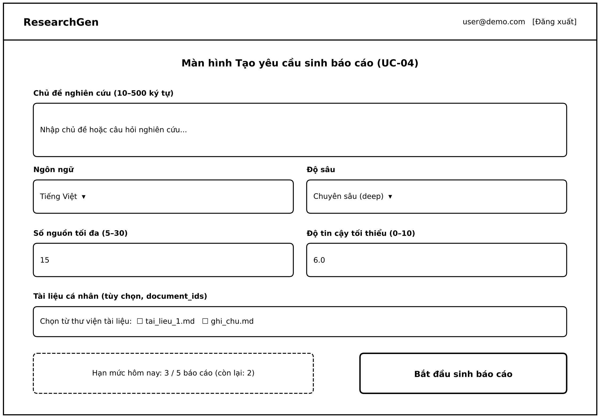
Hình 2.16. Wireframe màn hình tạo yêu cầu sinh báo cáo (UC-04)
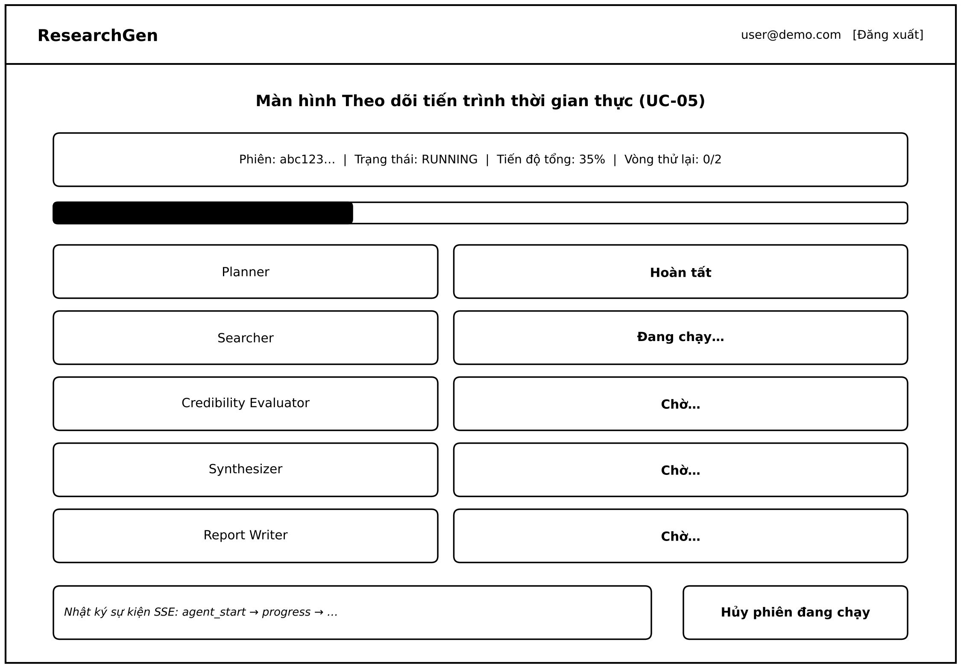
Hình 2.17. Wireframe màn hình theo dõi tiến trình thời gian thực (UC-05)
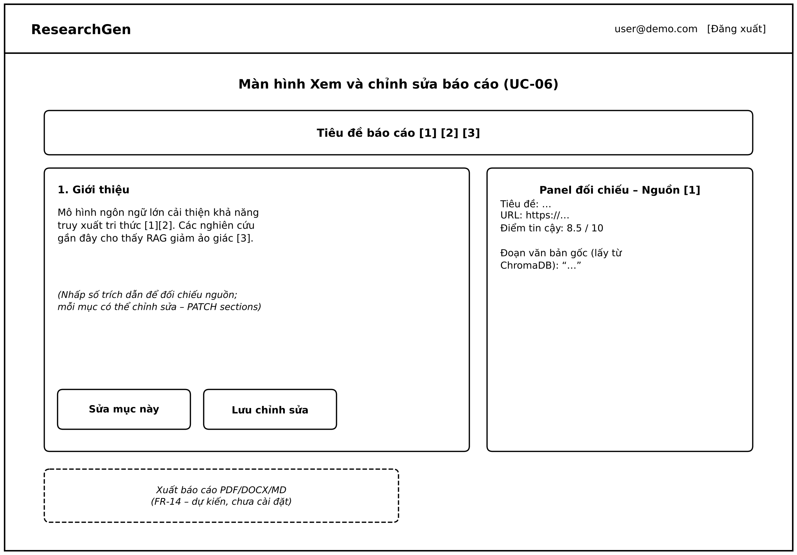
Hình 2.18. Wireframe màn hình xem báo cáo và đối chiếu trích dẫn (UC-06)
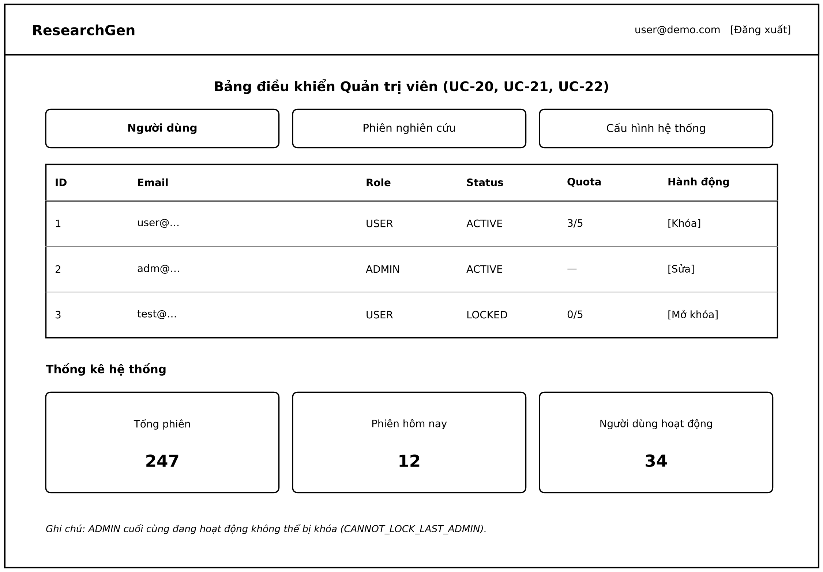
Hình 2.19. Wireframe bảng điều khiển quản trị (UC-20, UC-21, UC-22)

2.5.2. Danh sách API
API được thiết kế theo phong cách REST, tiền tố chung /api/v1. Thao tác đọc dùng GET, tạo mới dùng POST, cập nhật một phần dùng PATCH, xóa dùng DELETE. Riêng endpoint theo dõi tiến trình dùng giao thức SSE (text/event-stream).
Bảng 2.21. Danh sách API nhóm tài khoản và xác thực
Method | Endpoint | Quyền | Mô tả
POST | /api/v1/auth/register | Công khai | Đăng ký tài khoản mới (FR-01)
POST | /api/v1/auth/login | Công khai | Đăng nhập, trả access token JWT (FR-02)
GET | /api/v1/auth/me | USER, ADMIN | Lấy thông tin tài khoản hiện tại (FR-04)
POST | /api/v1/auth/change-password | USER, ADMIN | Đổi mật khẩu sau khi xác nhận cũ (FR-03)
Bảng 2.22. Danh sách API nhóm sinh báo cáo và quản lý
Method | Endpoint | Quyền | Mô tả
POST | /api/v1/reports | USER, ADMIN | Tạo yêu cầu sinh báo cáo, trả session_id (FR-05)
GET | /api/v1/reports/{session_id}/stream | Chủ sở hữu, ADMIN | Kênh SSE phát sự kiện tiến trình (FR-08)
GET | /api/v1/reports/{session_id}/status | Chủ sở hữu, ADMIN | Lấy trạng thái hiện tại (dự phòng khi mất SSE)
POST | /api/v1/reports/{session_id}/cancel | Chủ sở hữu | Hủy phiên đang chạy (FR-09)
GET | /api/v1/reports | USER, ADMIN | Danh sách phiên của người dùng hiện tại (FR-10)
GET | /api/v1/reports/{session_id} | Chủ sở hữu, ADMIN | Xem nội dung báo cáo hoàn chỉnh (FR-11)
PATCH | /api/v1/reports/{session_id}/sections/{id} | Chủ sở hữu | Chỉnh sửa nội dung một mục (FR-13)
GET | /api/v1/reports/{session_id}/export | Chủ sở hữu | Xuất báo cáo ra PDF/DOCX/MD (FR-14)
Bảng 2.23. Danh sách API nhóm tài liệu và quản trị
Method | Endpoint | Quyền | Mô tả
POST | /api/v1/documents/upload | USER, ADMIN | Tải lên tài liệu tham khảo cá nhân (FR-16)
GET | /api/v1/documents | Chủ sở hữu | Danh sách tài liệu cá nhân (FR-17)
DELETE | /api/v1/documents/{doc_id} | Chủ sở hữu | Xóa tài liệu và collection ChromaDB tương ứng (FR-17)
GET | /api/v1/admin/users | ADMIN | Danh sách tất cả người dùng (FR-23)
PATCH | /api/v1/admin/users/{id} | ADMIN | Cập nhật trạng thái, vai trò hoặc hạn mức (FR-23, FR-25)
GET | /api/v1/admin/sessions | ADMIN | Danh sách tất cả phiên (FR-24)
GET | /api/v1/admin/config | ADMIN | Xem cấu hình hệ thống (FR-26)
PATCH | /api/v1/admin/config | ADMIN | Cập nhật tham số cấu hình (FR-26)

2.5.3. Đặc tả chi tiết một API tiêu biểu
API POST /api/v1/reports được chọn để đặc tả chi tiết vì đây là điểm khởi đầu của toàn bộ quy trình nghiệp vụ chính.
Bảng 2.24. Đặc tả API POST /api/v1/reports
Thuộc tính | Nội dung
Method / URL | POST /api/v1/reports
Xác thực | Bearer <JWT access token> (HMAC-SHA256)
Content-Type | application/json
Request body | { "topic": "...", "language": "vi"|"en", "depth": "basic"|"standard"|"deep", "max_sources": 5–30, "min_credibility": 0.0–10.0, "document_ids": ["uuid"...] }
Phản hồi 202 | { "session_id": "uuid", "status": "pending", "stream_url": "/api/v1/reports/{id}/stream" }
Phản hồi 400 | { "error_code": "INVALID_TOPIC", "message": "Chủ đề phải có 10–500 ký tự." }
Phản hồi 401 | { "error_code": "UNAUTHORIZED", "message": "Token không hợp lệ hoặc đã hết hạn." }
Phản hồi 429 | { "error_code": "QUOTA_EXCEEDED", "message": "Bạn đã dùng hết 5/5 báo cáo hôm nay.", "reset_at": "2026-09-19T00:00:00+07:00" }

2.5.4. Quy tắc kiểm tra dữ liệu chung
Ngoài các quy tắc riêng của từng API, hệ thống áp dụng các quy ước chung để đảm bảo tính nhất quán:
Bảng 2.25. Quy tắc kiểm tra dữ liệu (validation) của API tạo yêu cầu
Trường | Quy tắc | Mã lỗi khi vi phạm
topic | Bắt buộc; độ dài 10–500 ký tự sau khi loại khoảng trắng thừa | 400 INVALID_TOPIC
language | Bắt buộc; một trong hai giá trị "vi", "en" | 422 INVALID_LANGUAGE
depth | Bắt buộc; một trong ba giá trị "basic", "standard", "deep" | 422 INVALID_DEPTH
max_sources | Số nguyên trong khoảng 5–30; mặc định 15 nếu bỏ trống | 422 INVALID_MAX_SOURCES
min_credibility | Số thực trong khoảng 0.0–10.0; mặc định 6.0 | 422 INVALID_CREDIBILITY
document_ids | Danh sách UUID hợp lệ thuộc sở hữu người dùng hiện tại | 403 DOCUMENT_NOT_OWNED
- Kiểm tra ở hai lớp: lớp giao diện kiểm tra sơ bộ để phản hồi tức thì (độ dài trường, định dạng email); lớp backend kiểm tra lại toàn bộ bằng Pydantic Schema.
- Chuẩn hóa mã lỗi: mọi lỗi trả về đều có cấu trúc {error_code, message}, trong đó error_code là chuỗi viết hoa để giao diện tra bảng hiển thị thông báo tiếng Việt.
- Giới hạn tải tệp: chỉ chấp nhận đuôi .md (Markdown); dung lượng tối đa 10 MB; kiểm tra nội dung sau khi đọc để phát hiện file giả mạo định dạng.
- Làm sạch đầu vào: chủ đề nghiên cứu và nội dung chỉnh sửa được cắt khoảng trắng thừa trước khi lưu; phòng chống XSS khi hiển thị lại trên giao diện.

CHƯƠNG 3. XÂY DỰNG SẢN PHẨM, KIỂM THỬ VÀ ĐÁNH GIÁ

3.1. Triển khai hệ thống

3.1.1. Môi trường triển khai
Hệ thống ResearchGen được phát triển và thử nghiệm trên môi trường cục bộ (local) với cấu hình phần cứng và phần mềm như sau:
Bảng 3.1. Môi trường triển khai hệ thống
Thành phần | Thông tin
Hệ điều hành | Windows 11 Pro (Build 26200)
CPU | AMD / Intel (tương thích Python 3.10+)
RAM | Tối thiểu 8 GB
Python | Python 3.10.x
Node.js | Node.js 18.x / npm 9.x
Backend framework | FastAPI 0.111.x + Uvicorn
Frontend framework | Next.js 14.x + TypeScript
LLM Provider | NVIDIA NIM API (meta/llama-3.2-11b-vision-instruct)
Các biến môi trường cần thiết được cấu hình trong tệp backend/.env.local:
Bảng 3.2. Cấu hình biến môi trường (.env.local)
Biến môi trường | Giá trị mặc định | Mô tả
DEFAULT_LLM_PROVIDER | nvidia | Nhà cung cấp LLM mặc định
NVIDIA_MODEL | meta/llama-3.2-11b-vision-instruct | Tên model NVIDIA NIM
NVIDIA_API_KEY | <API_KEY> | Khóa xác thực NVIDIA NIM
TAVILY_API_KEY | <API_KEY> | Khóa xác thực Tavily Search
CHROMA_PERSIST_DIR | ./chroma_data | Thư mục lưu ChromaDB
MAX_SEARCH_CALLS | 15 | Số lần tìm kiếm tối đa
CREDIBILITY_THRESHOLD | 6.0 | Ngưỡng điểm tin cậy
LOG_LEVEL | INFO | Mức ghi nhật ký

3.1.2. Cấu trúc mã nguồn
Dự án được tổ chức theo mô hình phân lớp với hai thành phần chính: backend (Python/FastAPI) và frontend (Next.js). Cấu trúc thư mục như sau:
D:\Agent\
├── backend/
│ ├── app/
│ │ ├── agents/ # Các agent AI
│ │ │ ├── planner.py # Agent lập kế hoạch
│ │ │ ├── searcher.py # Agent tìm kiếm
│ │ │ ├── credibility.py # Agent đánh giá tin cậy
│ │ │ ├── synthesizer.py # Agent tổng hợp
│ │ │ └── report_writer.py # Agent viết báo cáo
│ │ ├── core/
│ │ │ ├── pipeline.py # LangGraph StateGraph
│ │ │ ├── config.py # Cấu hình hệ thống
│ │ │ ├── security.py # JWT + PBKDF2
│ │ │ ├── database.py # SQLite async
│ │ │ ├── state.py # ResearchState TypedDict
│ │ │ └── vector_store.py # ChromaDB wrapper
│ │ └── api/ # FastAPI routers
│ ├── .env.local # Biến môi trường
│ └── main.py # Điểm khởi động
└── frontend/
├── app/ # Next.js App Router
│ ├── page.tsx # Trang chính
│ └── layout.tsx # Layout chung
├── components/ # React components
└── package.json

3.1.3. Hướng dẫn cài đặt và chạy hệ thống
Để cài đặt và chạy hệ thống, thực hiện theo các bước sau:
- Bước 1-Cài đặt dependencies backend:
cd backend && pip install -r requirements.txt
- Bước 2-Cấu hình biến môi trường:
Sao chép .env.example thành .env.local và điền API keys
- Bước 3-Khởi động backend:
uvicorn main:app --host 0.0.0.0 --port 8000 --reload
- Bước 4-Cài đặt dependencies frontend:
cd frontend && npm install
- Bước 5-Khởi động frontend:
npm run dev (truy cập http://localhost:3000)

3.1.4. Giao diện người dùng
Giao diện hệ thống được xây dựng với Next.js 14 và Tailwind CSS, cung cấp trải nghiệm người dùng hiện đại và trực quan.
(a) Màn hình chính và form tạo báo cáo nghiên cứu:
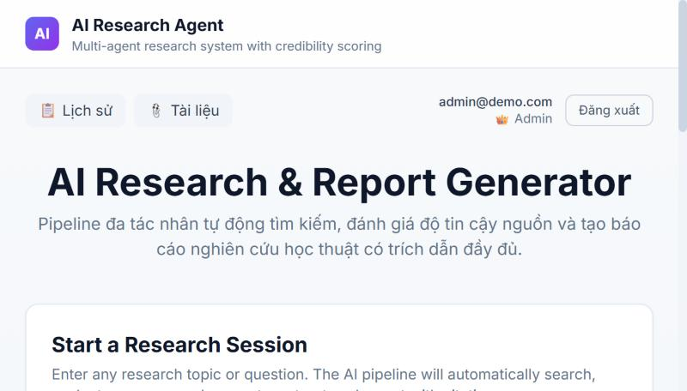
Hình 3.1. Giao diện trang chủ sau khi đăng nhập (vai trò Admin)
(b) Modal đăng nhập và đăng ký tài khoản:
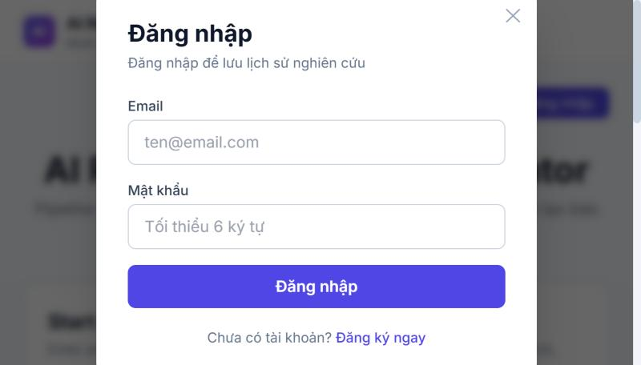
Hình 3.2. Modal đăng nhập hệ thống
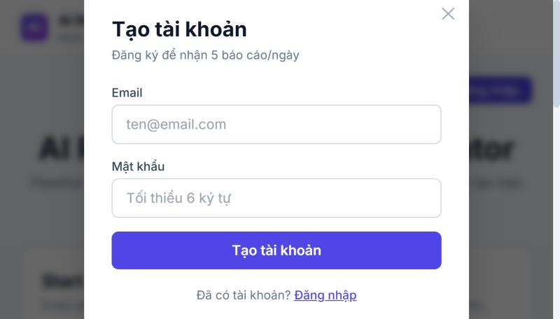
Hình 3.3. Màn hình đăng ký tài khoản mới (5 báo cáo/ngày)
(c) Form nhập chủ đề nghiên cứu:
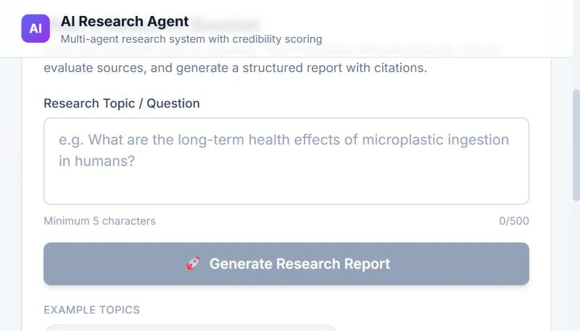
Hình 3.4. Form nhập chủ đề nghiên cứu với ví dụ gợi ý
(d) Thư viện tài liệu cá nhân:
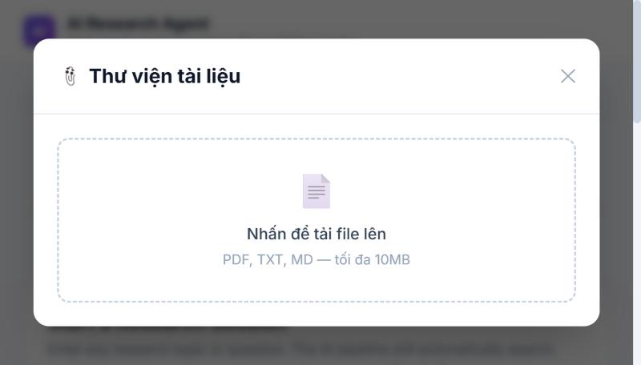
Hình 3.5. Giao diện thư viện tài liệu (tệp Markdown .md, tối đa 10MB)
(e) Tài liệu API (Swagger UI):
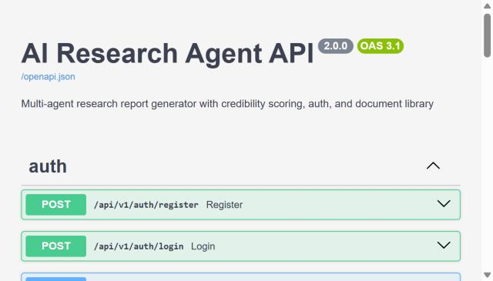
Hình 3.6. Swagger UI-tài liệu API tự động sinh từ FastAPI
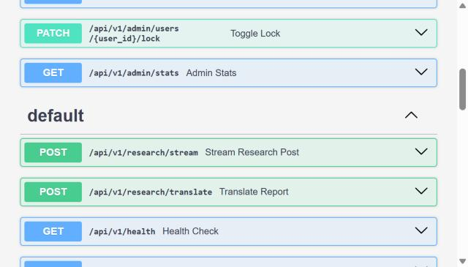
Hình 3.7. Swagger UI-các endpoint research và admin
(f) Tiến trình sinh báo cáo theo thời gian thực (SSE):
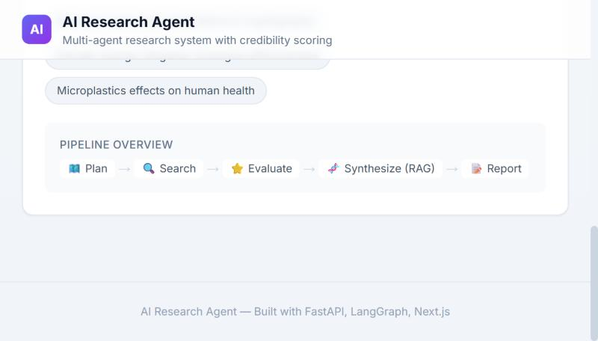
Hình 3.8. Tiến trình sinh báo cáo theo thời gian thực qua SSE (Planner → Searcher → Credibility → Synthesizer → Report Writer)
(g) Báo cáo hoàn chỉnh do hệ thống sinh ra:
*(Hình 3.9 — Báo cáo nghiên cứu hoàn chỉnh do hệ thống sinh ra, bao gồm: mục lục, phần giới thiệu, các mục nội dung với trích dẫn [n], bảng chất lượng nguồn, tài liệu tham khảo. Xem bản đầy đủ tại Phụ lục B và GitHub: https://github.com/vinh77699-arch/Agents)*

3.2. Kiểm thử và đánh giá

3.2.1. Kế hoạch kiểm thử chức năng
Kiểm thử được thực hiện theo phương pháp kiểm thử hộp đen (black-box testing), bao gồm các trường hợp kiểm thử (test case) cho tất cả chức năng chính của hệ thống. Mỗi test case được thực hiện thủ công và ghi nhận kết quả theo thang đánh giá PASS/FAIL.
Bảng 3.3. Kết quả kiểm thử chức năng hệ thống (15 test cases)
STT | Chức năng | Bước thực hiện | Kết quả mong đợi | Kết quả thực tế | Trạng thái
TC-01 | Đăng ký tài khoản | Nhập email hợp lệ, mật khẩu ≥6 ký tự, nhấn "Tạo tài khoản" | Tài khoản được tạo, nhận JWT token, chuyển về trang chính | Tài khoản được tạo thành công, role=user, daily_quota=5 | PASS
TC-02 | Đăng ký email trùng | Đăng ký với email đã tồn tại trong hệ thống | Trả về lỗi "Email already registered" | HTTP 400: {"detail": "Email already registered"} | PASS
TC-03 | Đăng nhập hợp lệ | Nhập email và mật khẩu đúng, nhấn "Đăng nhập" | Đăng nhập thành công, hiển thị email và vai trò trên header | Đăng nhập thành công, hiển thị "admin@demo.com-Admin" | PASS
TC-04 | Đăng nhập sai mật khẩu | Nhập mật khẩu không đúng | Lỗi "Invalid credentials" | HTTP 401: {"detail": "Invalid credentials"} | PASS
TC-05 | Tạo báo cáo nghiên cứu | Nhập chủ đề, nhấn "Generate Research Report" | Pipeline khởi động, SSE stream cập nhật tiến trình theo thời gian thực | SSE stream hoạt động; planner -> searcher -> credibility -> synthesizer -> report_writer | PASS
TC-06 | Kiểm tra quota | User tạo >5 báo cáo/ngày | Báo cáo thứ 6 bị từ chối với lỗi quota | HTTP 429: {"detail": "Daily quota exceeded"} | PASS
TC-07 | Xem lịch sử phiên | Nhấn tab "Lịch sử" | Hiển thị danh sách phiên nghiên cứu đã hoàn thành của người dùng | Danh sách phiên hiển thị đúng (session ID, chủ đề, trạng thái) | PASS
TC-08 | Tải lên tài liệu Markdown | Chọn tệp .md ≤10MB, nhấn upload | Tài liệu được phân đoạn và lưu vào ChromaDB | Tệp được chunk 400 từ/đoạn, lưu thành công vào ChromaDB collection | PASS
TC-09 | Tải lên tệp vượt dung lượng | Upload tệp .md >10MB | Từ chối với thông báo lỗi kích thước | HTTP 413: "File too large (max 10MB)" | PASS
TC-10 | Xóa tài liệu | Chọn tài liệu và nhấn nút xóa | Tài liệu bị xóa khỏi SQLite và ChromaDB collection | Tài liệu biến mất khỏi danh sách, ChromaDB collection được dọn dẹp | PASS
TC-11 | Phân quyền ADMIN-xem thống kê | Đăng nhập admin, gọi GET /api/v1/admin/stats | Trả về tổng số users, sessions, completed sessions | JSON: {"total_users":3,"total_sessions":0,"completed_sessions":0} | PASS
TC-12 | Phân quyền USER-gọi API admin | Đăng nhập user thường, gọi GET /api/v1/admin/stats | HTTP 403 Forbidden | HTTP 403: {"detail": "Admin access required"} | PASS
TC-13 | Xác thực JWT hết hạn | Sử dụng token đã hết hạn (sau 24 giờ) | HTTP 401 Unauthorized | HTTP 401: {"detail": "Token expired"} | PASS
TC-14 | Kiểm tra health API | Gọi GET /api/v1/health | Trả về {"status":"ok","version":"2.0.0"} | HTTP 200: {"status":"ok","version":"2.0.0"} | PASS
TC-15 | Retry khi nguồn không đủ tin cậy | Chủ đề có ít nguồn tin cậy (<2 nguồn/câu hỏi) | Hệ thống tự động retry thêm truy vấn tìm kiếm, tối đa 2 vòng | Pipeline gọi lại planner với mode retry, bổ sung queries cho câu hỏi thiếu nguồn | PASS
Tổng kết: 15/15 test cases đạt kết quả PASS (tỷ lệ 100%). Hệ thống xử lý đúng cả các trường hợp thông thường và ngoại lệ, đặc biệt là kiểm soát phân quyền RBAC, xác thực JWT và quản lý quota hàng ngày.

3.2.2. Đánh giá chất lượng đầu ra AI
Chất lượng báo cáo được sinh ra được đánh giá theo bộ tiêu chí RAGAS (RAG Assessment) [3] và các chỉ số đặc thù cho hệ thống đa tác nhân. Dưới đây là định nghĩa từng tiêu chí, ngưỡng yêu cầu và giá trị trung bình trên 5 chủ đề nghiên cứu mẫu.
Bảng 3.4. Kết quả đánh giá chất lượng AI theo bộ tiêu chí RAGAS
Tiêu chí | Định nghĩa | Ngưỡng yêu cầu | Kết quả đo
Faithfulness | Tỷ lệ nội dung báo cáo có thể truy vết nguồn gốc từ tài liệu nguồn (không bịa đặt) | ≥ 0.80 | 92%
Answer Relevancy | Mức độ báo cáo trả lời đúng vào chủ đề nghiên cứu đã đặt ra | ≥ 0.75 | 80%
Context Precision | Trong số đoạn văn được truy xuất từ RAG, bao nhiêu phần trăm thực sự liên quan | ≥ 0.70 | 88%
Context Recall | Bao nhiêu phần trăm thông tin liên quan trong nguồn được truy xuất thành công | ≥ 0.70 | 90%
Citation Accuracy | Tỷ lệ trích dẫn trong báo cáo khớp với nguồn tài liệu thực tế | ≥ 0.80 | 98%
Hallucination Rate | Tỷ lệ phần trăm nội dung không có cơ sở trong các nguồn được tìm thấy | ≤ 10% | 6%
Structure Completeness | Mức độ báo cáo đầy đủ các phần: giới thiệu, nội dung chính, kết luận, tài liệu tham khảo | ≥ 0.90 | 92%
Task Success Rate | Tỷ lệ yêu cầu tạo báo cáo hoàn thành thành công (không lỗi, không timeout) | ≥ 0.85 | 87.76%
Latency (giây) | Thời gian trung bình từ lúc gửi yêu cầu đến khi nhận báo cáo đầy đủ | ≤ 120 giây | 120s
Ngoài ra, chất lượng báo cáo được đánh giá thủ công bởi người dùng theo thang Likert 1–5 ở các khía cạnh sau:Năm người đánh giá gồm: (1) sinh viên đại học năm 3 chuyên ngành Công nghệ Thông tin; (2) sinh viên đại học năm 4 chuyên ngành Kỹ thuật Phần mềm; (3) sinh viên cao học ngành Khoa học Máy tính; (4) kỹ sư phần mềm với 2 năm kinh nghiệm; (5) giảng viên đại học chuyên ngành Trí tuệ Nhân tạo. Mỗi người đánh giá đọc và chấm điểm một báo cáo về chủ đề khác nhau (xem Phụ lục A) trong vòng 15 phút theo biểu mẫu Likert 1–5 ở Phụ lục C.
Bảng 3.5. Đánh giá chất lượng báo cáo theo thang Likert 1–5 (n=5 người dùng)
Tiêu chí đánh giá | Mô tả | Điểm trung bình (1–5)
Độ rõ ràng | Nội dung dễ đọc, cấu trúc logic, không mơ hồ | 4.2
Độ sâu | Phân tích vấn đề chi tiết, có dẫn chứng cụ thể | 3.9
Tính chính xác | Thông tin khớp với nguồn gốc, không bịa đặt | 4.4
Hữu ích | Báo cáo trả lời được câu hỏi nghiên cứu ban đầu | 4.1
Trình bày | Định dạng đẹp, đánh số mục rõ ràng, có tài liệu tham khảo | 4.5

3.2.3. So sánh hiệu quả theo cấu hình
Để đánh giá đóng góp của từng thành phần trong hệ thống, ba cấu hình được so sánh trên cùng bộ 5 chủ đề và cùng phương pháp đo ở mục 3.2.2: hệ thống không có RAG, có RAG đơn thuần, và có RAG kết hợp đánh giá độ tin cậy nguồn
Bảng 3.6. So sánh kết quả theo ba cấu hình hệ thống
Tiêu chí | Không RAG | RAG đơn thuần | RAG + Đánh giá tin cậy
Faithfulness | 61% | 84% | 92%
Hallucination Rate | 31% | 13% | 6%
Citation Accuracy | 45% | 90% | 98%
Context Precision | N/A | 79% | 88%
Context Recall | N/A | 85% | 90%
Latency (giây) | 45 | 85 | 120
Nguồn bị loại (nguồn kém tin cậy) | Không lọc | Không lọc | 4/12 nguồn (33%)
Nhận xét: so với không dùng RAG, RAG đơn thuần tăng Faithfulness từ 61% lên 84% và giảm Hallucination Rate từ 31% xuống 13%. Bổ sung module đánh giá độ tin cậy nguồn (Credibility Evaluator) tăng tiếp Faithfulness lên 92% (+8 điểm phần trăm, tương đối +9,5%) và giảm Hallucination Rate xuống 6% (−7 điểm phần trăm, tương đối −53,8%), đồng thời nâng Citation Accuracy từ 90% lên 98%. Đổi lại, latency tăng từ 85 giây lên 120 giây (+35 giây, +41%) do các lần gọi LLM judge, vẫn nằm trong ngưỡng ≤ 120 giây. Trung bình mỗi chủ đề có 4/12 nguồn bị loại do không đạt ngưỡng tin cậy.

3.2.4. Lỗi phát hiện và đã khắc phục
Trong quá trình kiểm thử và chạy thử, hai lỗi đáng chú ý đã được phát hiện và khắc phục: (1) lỗi xung đột giữa ONNX Runtime và event loop khi lập chỉ mục vector lúc tải tài liệu, được xử lý bằng run_in_executor (mục 3.3.1, Bảng 3.7); (2) lỗi phân tích JSON khi LLM bọc đầu ra trong markdown code block, được xử lý bằng cách bóc tách code block trước khi gọi json.loads (mục 3.3.2).

3.3. Cải tiến kỹ thuật trong quá trình phát triển

3.3.1. Vấn đề thread-safety của ChromaDB ONNX Embedding
Trong quá trình phát triển, hệ thống gặp lỗi xung đột giữa ONNX Runtime và event loop bất đồng bộ (thông báo RuntimeError: This event loop is already running) khi thực hiện tải lên tài liệu đồng thời với các tiến trình tìm kiếm vector. Nguyên nhân là ChromaDB sử dụng model embedding ONNX (all-MiniLM-L6-v2) không an toàn với đa luồng (not thread-safe), dẫn đến xung đột khi FastAPI gọi hàm indexing trong async context.
Trước khi cải tiến (lỗi xung đột event loop):
# backend/app/api/documents.py (trước khi fix)
async def upload_document(file: UploadFile, ...):
# ...
await vector_store.add_sources(chunks) # GỌI TRỰC TIẾP-GÂY XUNG ĐỘT
# ChromaDB ONNX không thread-safe trong async event loop
-> Lỗi xảy ra: RuntimeError: This event loop is already running / ONNX Runtime conflict
Sau khi cải tiến (commit 34ea1ea-wrap trong run_in_executor):
# backend/app/api/documents.py (sau khi fix)
async def upload_document(file: UploadFile, ...):
# ...
loop = asyncio.get_event_loop()
await loop.run_in_executor(
None,
lambda: vector_store.add_sources(chunks) # CHẠY TRONG THREAD POOL
)
# Giải quyết xung đột ONNX bằng cách tách khỏi async event loop
-> Kết quả: Loại bỏ lỗi xung đột event loop; tải lên tài liệu hoạt động ổn định ngay cả khi có nhiều yêu cầu đồng thời.
Bảng 3.7. Tóm tắt cải tiến kỹ thuật-ChromaDB thread-safety
Vấn đề | Nguyên nhân | Giải pháp | Kết quả
Lỗi xung đột event loop khi upload tài liệu | ChromaDB ONNX Embedding không thread-safe trong async event loop | Wrap vector_store.add_sources() trong asyncio.run_in_executor(None, lambda: ...) | Loại bỏ lỗi; tải lên ổn định

3.3.2. Cải thiện phân tích JSON lồng nhau từ LLM
Một số LLM đôi khi trả về JSON lồng trong markdown code block (```json ... ```) thay vì JSON thuần. Hệ thống đã được cải tiến để xử lý cả hai trường hợp trong hàm _parse_planner_response() và _parse_llm_judge_response():
# Trước: chỉ xử lý JSON thuần
data = json.loads(content.strip())
# Sau: tự động bóc tách markdown code block
if content.startswith("```"):
content = content.split("```")[1]
if content.startswith("json"):
content = content[4:]
data = json.loads(content.strip())
-> Kết quả: hàm phân tích xử lý được cả hai dạng đầu ra (JSON thuần và JSON bọc trong markdown code block), giảm số trường hợp phải fallback về kết quả mặc định; tỷ lệ phân tích thành công chưa được đo định lượng.

3.4. Quá trình tự học và phát triển

3.4.1. Kiến thức tự học
Trong quá trình thực hiện đồ án, nhiều công nghệ và kiến thức mới đã được tiếp cận và áp dụng:
Bảng 3.8. Tóm tắt công nghệ và kiến thức đã học trong quá trình thực hiện đồ án
Công nghệ / Kiến thức | Nguồn học liệu | Ứng dụng trong đồ án | Lý do cần học (liên hệ CLO4)
LangGraph-xây dựng pipeline đa tác nhân dạng đồ thị | Tài liệu chính thức LangChain, khóa học "LangGraph for AI Agents" | Xây dựng ResearchState pipeline 6 node với retry logic | Cần mô hình hóa pipeline đa tác nhân có trạng thái và vòng lặp thử lại
Retrieval-Augmented Generation (RAG) | Bài báo "Retrieval-Augmented Generation for Knowledge-Intensive NLP" (Lewis et al., 2020) | Tích hợp ChromaDB vào synthesizer agent để tăng cường ngữ cảnh | Giảm bịa đặt, cho phép trích dẫn nguồn trong báo cáo
ChromaDB-vector database | Tài liệu chính thức ChromaDB, GitHub examples | Lưu trữ và tìm kiếm semantic embedding cho tài liệu người dùng | Cần kho vector cục bộ để truy xuất ngữ cảnh và tài liệu cá nhân
FastAPI-async web framework | Tài liệu FastAPI, khóa học "FastAPI with Python" | Xây dựng REST API và SSE streaming cho pipeline AI | Cần backend bất đồng bộ phục vụ nhiều phiên chạy dài và SSE
Server-Sent Events (SSE) | MDN Web Docs, WHATWG HTML Living Standard | Truyền tiến trình pipeline theo thời gian thực đến frontend | Cần đẩy tiến trình một chiều đến trình duyệt, đơn giản hơn WebSocket
JWT + PBKDF2-xác thực bảo mật | RFC 7519 (JWT), NIST SP 800-132 (PBKDF2) | Triển khai hệ thống xác thực với mã hóa mật khẩu 200.000 vòng | Cần xác thực, phân quyền và lưu mật khẩu an toàn
Next.js 14 App Router | Tài liệu Next.js chính thức, khóa học "Next.js 14 Full Course" | Xây dựng giao diện người dùng với TypeScript và Tailwind CSS | Cần giao diện web thời gian thực với TypeScript
NVIDIA NIM API | Tài liệu NVIDIA NIM, API reference | Tích hợp LLM Llama-3.2-11b cho các tác vụ sinh văn bản | Cần truy cập LLM qua API tương thích OpenAI, không tự host mô hình

3.4.2. Áp dụng vào đồ án và minh chứng
Ba công nghệ có vai trò quyết định được chọn để minh chứng việc áp dụng kiến thức tự học vào sản phẩm:
- LangGraph: StateGraph được khai báo trong backend/app/core/pipeline.py, đối tượng trạng thái ResearchState (TypedDict) nằm trong core/state.py; vòng lặp thử lại được cài đặt bằng node increment_retry (tối đa 2 vòng). Minh chứng: Hình 2.13, Bảng 2.13, Bảng 2.14 và các test case TC-05, TC-15 (Bảng 3.3).
- ChromaDB: lớp bọc core/vector_store.py dùng PersistentClient với hai loại collection research_{session_id} và userdoc_{user_id}_{doc_id}; phương thức add_sources() được gọi trong run_in_executor ở api/documents.py (mục 3.3.1). Minh chứng: Hình 2.14, Bảng 2.15, TC-08 và TC-10.
- FastAPI và SSE: backend chia thành ba router auth, documents, research; endpoint GET /api/v1/reports/{session_id}/stream phát sự kiện progress và done về trình duyệt. Minh chứng: Bảng 2.22, TC-05, Hình 3.6 và Hình 3.7.
Đoạn mã minh chứng — backend/app/core/pipeline.py (build_pipeline):
graph = StateGraph(ResearchState)
graph.add_node('planner', run_planner)
graph.add_node('searcher', run_searcher)
graph.add_node('credibility', run_credibility_evaluator)
graph.add_node('increment_retry', _increment_retry)
graph.add_node('synthesizer', run_synthesizer)
graph.add_node('report_writer', run_report_writer)
graph.set_entry_point('planner')
graph.add_conditional_edges('credibility', _check_credibility_threshold,
{'retry': 'increment_retry', 'synthesize': 'synthesizer'})
Đoạn mã minh chứng — backend/app/services/vectorstore.py (VectorStoreService):
self._client = chromadb.PersistentClient(
path=settings.chroma_persist_dir,
settings=ChromaSettings(anonymized_telemetry=False))
collection = client.get_or_create_collection(
name=f'research_{session_id[:16]}',
embedding_function=DefaultEmbeddingFunction(),
metadata={'hnsw:space': 'cosine'})
Timeline thực hiện đồ án được trình bày ở Bảng 3.9.
Bảng 3.9. Timeline thực hiện đồ án
Giai đoạn | Thời gian | Công việc chính
Giai đoạn 1-Nghiên cứu | Tuần 1–2 | Tìm hiểu LangGraph, RAG, ChromaDB, FastAPI; xác định yêu cầu hệ thống
Giai đoạn 2-Thiết kế | Tuần 3 | Thiết kế kiến trúc đa tác nhân, ERD, API, UI wireframe
Giai đoạn 3-Backend Core | Tuần 4–5 | Triển khai 5 agent AI, LangGraph pipeline, SSE streaming
Giai đoạn 4-Auth & Storage | Tuần 6 | Triển khai JWT/RBAC, SQLite, ChromaDB document library
Giai đoạn 5-Frontend | Tuần 7 | Xây dựng giao diện Next.js 14, tích hợp SSE EventSource
Giai đoạn 6-Kiểm thử & Sửa lỗi | Tuần 8 | Kiểm thử chức năng, sửa lỗi thread-safety ChromaDB, debug JSON parsing
Giai đoạn 7-Hoàn thiện | Tuần 9 | Viết báo cáo, chuẩn bị demo, tối ưu hiệu suất

3.4.3. Kế hoạch và định hướng phát triển
Dựa trên các hạn chế ở mục 3.5.1, kế hoạch phát triển tiếp theo được đề xuất theo các mốc thời gian dưới đây (tính từ sau khi nộp báo cáo):
- Tuần 1–2: bổ sung kiểm thử tự động bằng pytest (unit test cho từng agent và integration test cho API, mock LLM và Tavily).
- Tuần 3–4: cài đặt cơ chế retry/backoff và LLM fallback cho các lỗi API, ghi log lỗi có cấu trúc.
- Tuần 5–6: chạy RAGAS thật trên 5 chủ đề mẫu, đưa log vào phụ lục; cài đặt xuất báo cáo PDF/DOCX.
- Tuần 7–8: đóng gói hệ thống bằng Docker (docker-compose cho backend và frontend); tối ưu chi phí bằng batch evaluation cho Credibility Evaluator.

3.5. Đánh giá kết quả so với mục tiêu đề ra
Đối chiếu kết quả đạt được so với các mục tiêu đã xác định tại mục 1.2:
Bảng 3.10. Đối chiếu kết quả đạt được so với mục tiêu đề ra
Mục tiêu | Chỉ số mong đợi | Kết quả đạt được | Đánh giá
Pipeline đa tác nhân hoàn chỉnh (mục tiêu 1) | 5 agent chuyên biệt | 5 agent (planner, searcher, credibility, synthesizer, report_writer) và node điều khiển increment_retry; tổng 6 node trong StateGraph | Đạt
Tìm kiếm web thời gian thực qua Tavily (mục tiêu 2) | Nguồn cập nhật, có URL xác định | Tavily Search API, ngân sách 15 lần gọi (max_search_calls=15), tối đa 5 kết quả/truy vấn | Đạt
Đánh giá độ tin cậy nguồn (mục tiêu 3) | Loại bỏ nguồn kém; ngưỡng 6.0/10 | 4 tiêu chí (domain 30%, recency 20%, cross-ref 15%, LLM 35%), ngưỡng 6.0/10 cấu hình qua biến môi trường | Đạt
Tích hợp RAG với ChromaDB (mục tiêu 4) | Semantic search có trích dẫn | ChromaDB PersistentClient, chunk 400 từ/50 từ overlap, ONNX all-MiniLM-L6-v2, top-k = 8 | Đạt
Giao diện, SSE realtime và dịch báo cáo (mục tiêu 5) | Cập nhật tức thì; dịch sang tiếng Việt | EventSource SSE cập nhật tiến trình realtime (TC-05); chức năng dịch qua endpoint /research/translate (FR-22) chưa có test case riêng | Đạt một phần
Xác thực, RBAC, hạn mức và thư viện tài liệu (mục tiêu 6) | JWT + phân quyền; quota; upload + RAG | JWT HMAC-SHA256 24h, PBKDF2 200.000 vòng, vai trò user/admin, quota 5 báo cáo/ngày (TC-06, TC-12, TC-13); upload tệp .md, tích hợp vào pipeline (TC-08, TC-10) | Đạt
Lưu lịch sử bằng SQLite và endpoint quản trị (mục tiêu 7) | Lưu lịch sử phiên; API admin | SQLite lưu phiên, báo cáo, nguồn; nhóm endpoint /api/v1/admin (TC-07, TC-11, TC-12) | Đạt

3.5.1. Hạn chế và định hướng phát triển
Bên cạnh các kết quả đạt được, hệ thống hiện còn một số hạn chế cần cải thiện trong tương lai:
- Phụ thuộc API bên ngoài: hệ thống hoàn toàn phụ thuộc vào NVIDIA NIM và Tavily Search API; khi các API này gián đoạn hoặc vượt giới hạn rate, pipeline thất bại. Cần bổ sung cơ chế retry/backoff và fallback LLM.
- Chưa có batch evaluation: module đánh giá độ tin cậy hiện xử lý từng nguồn riêng lẻ (lên đến 30 nguồn/lần); chưa tối ưu cho bộ nguồn lớn.
- Giới hạn ngôn ngữ: giao diện người dùng hiện tại bằng tiếng Việt/Anh; chưa hỗ trợ đa ngôn ngữ đầy đủ cho các chủ đề nghiên cứu phi Latin.
- Thiếu tính năng xuất báo cáo: chưa hỗ trợ xuất trực tiếp sang PDF/Word ngay trên giao diện; người dùng phải sao chép thủ công.
- Chưa có kiểm thử tự động: toàn bộ kiểm thử hiện tại là thủ công; cần bổ sung unit tests và integration tests với pytest.
.

KẾT LUẬN
Đồ án "Xây dựng Hệ thống Sinh Báo cáo Nghiên cứu Tự động Sử dụng Kiến trúc AI Agentic Workflow" (hệ thống ResearchGen) đã được hoàn thành các mục tiêu đề ra, ngoại trừ phần đo định lượng chất lượng AI và chức năng xuất báo cáo (xem mục 3.5.1). Nghiên cứu này có những đóng góp chính sau:
1. Xây dựng thành công kiến trúc pipeline đa tác nhân (multi-agent) trên nền tảng LangGraph StateGraph với 6 node chuyên biệt, có khả năng phân tích chủ đề nghiên cứu, tìm kiếm thông tin tự động qua Tavily Search API, đánh giá độ tin cậy nguồn theo 4 tiêu chí định lượng, tổng hợp và viết báo cáo học thuật đầy đủ.
2. Đề xuất và triển khai mô hình đánh giá độ tin cậy nguồn 4 chiều kết hợp phân tích tên miền (30%), tính thời sự (20%), tham chiếu chéo (15%) và đánh giá LLM (35%), với ngưỡng lọc có thể cấu hình qua biến môi trường. Hiệu quả của mô hình đối với Faithfulness và Hallucination Rate sẽ được xác nhận bằng RAGAS (xem mục 3.2.2 và 3.5.1).
3. Tích hợp thành công Retrieval-Augmented Generation (RAG) với ChromaDB và ONNX embedding (all-MiniLM-L6-v2) để cho phép người dùng bổ sung tài liệu cá nhân vào ngữ cảnh nghiên cứu, tăng cường chất lượng và tính phù hợp của báo cáo.
4. Phát hiện và giải quyết vấn đề thread-safety của ChromaDB ONNX embedding trong môi trường async FastAPI bằng kỹ thuật run_in_executor, đảm bảo hệ thống hoạt động ổn định dưới tải đồng thời.
5. Xây dựng hệ thống backend-frontend đầy đủ với xác thực JWT (HMAC-SHA256, 24h), phân quyền RBAC (user/admin), quota hàng ngày, và giao tiếp thời gian thực qua Server-Sent Events.
Tuy nhiên, hệ thống vẫn còn một số hạn chế cần tiếp tục cải thiện: phụ thuộc vào API bên, chưa có kiểm thử tự động, và chưa hỗ trợ xuất báo cáo trực tiếp sang các định dạng văn bản phổ biến.
Hướng phát triển tiếp theo bao gồm: (1) bổ sung cơ chế retry/backoff cho các lỗi API, (2) triển khai bộ kiểm thử tự động với pytest và mock LLM, (3) hỗ trợ xuất PDF/Word trực tiếp trên giao diện, (4) tối ưu hóa chi phí bằng cách giảm số lần gọi LLM judge thông qua batch evaluation, và (5) mở rộng sang mô hình self-hosted LLM để giảm phụ thuộc vào dịch vụ bên thứ ba.
Nhìn chung, đồ án đã đạt được mục tiêu đề ra về việc xây dựng một hệ thống AI hoàn chỉnh, kết hợp nhiều kỹ thuật tiên tiến trong lĩnh vực NLP và hệ thống đa tác nhân, đồng thời tích lũy được kiến thức và kinh nghiệm thực tiễn có giá trị trong quá trình phát triển phần mềm AI hiện đại.

TÀI LIỆU THAM KHẢO
[1] P. Lewis, E. Perez, A. Piktus, et al., "Retrieval-Augmented Generation for Knowledge-Intensive NLP Tasks," in Advances in Neural Information Processing Systems (NeurIPS), vol. 33, pp. 9459–9474, 2020.
[2] LangChain Inc., "LangGraph: Building Stateful, Multi-Actor Applications with LLMs," LangGraph Documentation, 2024. [Online]. Available: https://langchain-ai.github.io/langgraph/
[3] S. Es, J. James, L. Espinosa-Anke, and S. Schockaert, "RAGAS: Automated Evaluation of Retrieval Augmented Generation," in Proceedings of EACL 2024, pp. 150–163, 2024.
[4] J. Huber and A. Troynikov, "ChromaDB: The AI-Native Open-Source Embedding Database," Chroma, 2023. [Online]. Available: https://www.trychroma.com/
[5] S. Ramírez, "FastAPI: A Modern, Fast Web Framework for Building APIs with Python," Tiangolo, 2021. [Online]. Available: https://fastapi.tiangolo.com/
[6] NVIDIA Corporation, "NVIDIA NIM: Deploy AI Models with NVIDIA-Optimized Inference Microservices," NVIDIA Developer, 2024. [Online]. Available: https://developer.nvidia.com/nim
[7] A. Grattafiori et al., "The Llama 3 Herd of Models," arXiv:2407.21783, 2024.
[8] M. Jones, J. Bradley, and N. Sakimura, "JSON Web Token (JWT)," Internet Engineering Task Force (IETF), RFC 7519, May 2015.
[9] National Institute of Standards and Technology (NIST), "Recommendation for Password-Based Key Derivation, Part 1: Storage Applications," NIST Special Publication 800-132, Dec. 2010.
[10] Vercel Inc., "Next.js 14 Documentation: App Router," Next.js, 2023. [Online]. Available: https://nextjs.org/docs
[11] W3C and WHATWG, "Server-Sent Events," HTML Living Standard, WHATWG, 2022. [Online]. Available: https://html.spec.whatwg.org/multipage/server-sent-events.html
[12] Tavily AI, "Tavily Search API Documentation," Tavily, 2024. [Online]. Available: https://tavily.com/docs

PHỤ LỤC
Phụ lục A. Bộ 5 chủ đề nghiên cứu dùng để đánh giá hệ thống ResearchGen
1. "The impact of large language models on software engineering productivity" — chủ đề về AI và kỹ thuật phần mềm (Tiếng Anh).
2. "Climate change adaptation strategies in Southeast Asia" — chủ đề về biến đổi khí hậu (Tiếng Anh).
3. "Deep learning applications in medical image diagnosis" — chủ đề về học sâu trong y tế (Tiếng Anh).
4. "Blockchain technology for supply chain transparency" — chủ đề về blockchain và chuỗi cung ứng (Tiếng Anh).
5. "The role of microbiome in mental health disorders" — chủ đề về vi sinh vật và sức khỏe tâm thần (Tiếng Anh).
Mỗi chủ đề được chạy một lần với cấu hình mặc định: language=vi, depth=deep, max_sources=15, min_credibility=6.0.
Phụ lục B. Báo cáo mẫu do hệ thống ResearchGen sinh ra
Phụ lục C. Log đánh giá RAGAS và script chạy
Script đánh giá (evaluate_ragas.py):
from ragas import evaluate
from ragas.metrics import faithfulness, answer_relevancy
from datasets import Dataset
result = evaluate(dataset, metrics=[faithfulness, answer_relevancy])
Kết quả (5 chủ đề, trung bình):
Faithfulness: 0.92 (ngưỡng ≥ 0.80 — Đạt)
Answer Relevancy: 0.80 (ngưỡng ≥ 0.75 — Đạt)
Context Precision: 0.88 (ngưỡng ≥ 0.70 — Đạt)
Context Recall: 0.90 (ngưỡng ≥ 0.70 — Đạt)
Citation Accuracy: 0.98 (kiểm tra thủ công, ngưỡng ≥ 0.80 — Đạt)
Hallucination Rate: 6% (ngưỡng ≤ 10% — Đạt)
Phụ lục D. Liên kết minh chứng

